**ĐẠI HỌC QUỐC GIA TP. HỒ CHÍ MINH**

**TRƯỜNG ĐẠI HỌC CÔNG NGHỆ THÔNG TIN KHOA CÔNG NGHỆ PHẦN MỀM**

**LÊ NGUYỄN HOÀNG VŨ**

**TRẦN HỮU LỘC**

**KHÓA LUẬN TỐT NGHIỆP**

MỘT PHƯƠNG PHÁP THIẾT KẾ HỆ THỐNG TÌM KIẾM CÔNG VIỆC PHÙ HỢP VỚI LÝ LỊCH ỨNG VIÊN TRONG LĨNH VỰC CNTT

**Automated Resume Screening System**

**KỸ SƯ NGÀNH KỸ THUẬT PHẦN MỀM**

**ĐẠI HỌC QUỐC GIA TP. HỒ CHÍ MINH**

**TRƯỜNG ĐẠI HỌC CÔNG NGHỆ THÔNG TIN KHOA CÔNG NGHỆ PHẦN MỀM**

**LÊ NGUYỄN HOÀNG VŨ – 17521270**

**TRẦN HỮU LỘC– 17520700**

**KHÓA LUẬN TỐT NGHIỆP**

MỘT PHƯƠNG PHÁP THIẾT KẾ HỆ THỐNG TÌM KIẾM CÔNG VIỆC PHÙ HỢP VỚI LÝ LỊCH ỨNG VIÊN TRONG LĨNH VỰC CNTT

**Automated Resume Screening System**

**KỸ SƯ NGÀNH KỸ THUẬT PHẦN MỀM**

**GIẢNG VIÊN HƯỚNG DẪN**

**TS. NGUYỄN ĐÌNH HIỂN**

**THS. HUỲNH TUẤN ANH**

**THÔNG TIN HỘI ĐỒNG CHẤM KHÓA LUẬN TỐT NGHIỆP**

Hội đồng chấm khóa luận tốt nghiệp, thành lập theo Quyết định số ……………………

ngày của Hiệu trưởng Trường Đại học Công nghệ Thông tin.

1. Chủ tịch.
2. Thư ký.
3. Ủy viên.
4. Ủy viên.

|  |  |
| --- | --- |
| ĐẠI HỌC QUỐC GIA TP. HỒ CHÍ MINH  **TRƯỜNG ĐẠI HỌC CÔNG NGHỆ THÔNG TIN** | **CỘNG HÒA XÃ HỘI CHỦ NGHĨA VIỆT NAM**  **Độc Lập - Tự Do - Hạnh Phúc** |

*TP. HCM, ngày......tháng..... năm.......*

**NHẬN XÉT KHÓA LUẬN TỐT NGHIỆP**

**(CỦA CÁN BỘ HƯỚNG DẪN)**

|  |  |  |
| --- | --- | --- |
| **Tên khóa luận:** |  |  |
| MỘT PHƯƠNG PHÁP THIẾT KẾ HỆ THỐNG TÌM KIẾM CÔNG VIỆC PHÙ HỢP VỚI LÝ LỊCH ỨNG VIÊN TRONG LĨNH VỰC CNTT  AUTOMATED RESUME SCREENING SYSTEM | | |

|  |  |  |
| --- | --- | --- |
| **Nhóm SV thực hiện:** | | **Cán bộ hướng dẫn:** |
| Lê Nguyễn Hoàng Vũ | 17521270 | TS. Nguyễn Đình Hiển |
| Trần Hữu Lộc | 17520700 | Ths. Huỳnh Tuấn Anh |

|  |  |  |  |  |
| --- | --- | --- | --- | --- |
| **Đánh giá Khóa luận**   1. Về cuốn báo cáo:   Số trang: ……….. Số chương: …………..  Số bảng số liệu: ……….. Số hình vẽ: ………..  Số tài liệu tham khảo: ……….. Sản phẩm: ………..  Một số nhận xét về hình thức cuốn báo cáo:  .......................................................................................................................................  .......................................................................................................................................  .......................................................................................................................................   1. Về nội dung nghiên cứu:   .......................................................................................................................................  .......................................................................................................................................  .......................................................................................................................................   1. Về chương trình ứng dụng:   .......................................................................................................................................  .......................................................................................................................................  .......................................................................................................................................   1. Về thái độ làm việc của sinh viên:  |  | | --- | | ......................................................................................................................................  ......................................................................................................................................  ...................................................................................................................................... | | **Đánh giá chung**:  .......................................................................................................................................  .......................................................................................................................................  ....................................................................................................................................... | | **Điểm từng sinh viên:**  Lê Nguyễn Hoàng Vũ: ………../10  Trần Hữu Lộc: ………../10 | |  |   **Người nhận xét**  (Ký và ghi rõ họ tên) |

|  |  |
| --- | --- |
| ĐẠI HỌC QUỐC GIA TP. HỒ CHÍ MINH  **TRƯỜNG ĐẠI HỌC CÔNG NGHỆ THÔNG TIN** | **CỘNG HÒA XÃ HỘI CHỦ NGHĨA VIỆT NAM**  **Độc Lập - Tự Do - Hạnh Phúc** |

*TP. HCM, ngày......tháng..... năm.......*

**NHẬN XÉT KHÓA LUẬN TỐT NGHIỆP**

**(CỦA CÁN BỘ PHẢN BIỆN)**

|  |  |  |
| --- | --- | --- |
| **Tên khóa luận:** |  |  |
| Một phương pháp thiết kế hệ thống tìm kiếm công việc phù hợp với lý lịch ứng viên trong lĩnh vực công nghệ thông tin | | |
| **Nhóm sinh viên thực hiện:** | | **Cán bộ phản biện:** |
| Lê Nguyễn Hoàng Vũ | 17521270 |  |
| Trần Hữu Lộc | 17520700 |  |
| **Đánh giá Khóa luận:** |  |  |
| 1. Về cuốn báo cáo: |  |  |
| Số trang: ............. |  | Số chương: .......... |
| Số bảng số liệu: ............. |  | Số hình vẽ: ........... |
| Số tài liệu tham khảo:..... |  | Sản phẩm: ............ |
| Một số nhận xét về hình thức cuốn báo cáo:  .......................................................................................................................................  .......................................................................................................................................  ....................................................................................................................................... | | |
| 2. Về nội dung nghiên cứu:  .......................................................................................................................................  .......................................................................................................................................  ....................................................................................................................................... | | |
| 3. Về chương trình ứng dụng:  .......................................................................................................................................  .......................................................................................................................................  .......................................................................................................................................   |  | | --- | | 4. Về thái độ làm việc của sinh viên:  ......................................................................................................................................  ......................................................................................................................................  ...................................................................................................................................... | | **Đánh giá chung**:  .......................................................................................................................................  .......................................................................................................................................  ....................................................................................................................................... | | **Điểm từng sinh viên**:  Lê Nguyễn Hoàng Vũ /**10**  Trần Hữu Lộc /**10** |   **Người nhận xét**  (Ký và ghi rõ họ tên) | | |

**LỜI CẢM ƠN**

Lời đầu tiên, nhóm thực hiện xin chân thành cảm ơn quý thầy cô khoa Công Nghệ Phần Mềm, trường Đại Học Công Nghệ Thông Tin, ĐHQG TP.HCM, đã tận tình hướng dẫn nhóm trong suốt thời gian học tại trường. Những kiến thức mà thầy cô đã truyền đạt là nền tảng quan trọng để nhóm có thể hoàn thành đề tài này.

Đặc biệt, chúng em xin gửi đến thầy Nguyễn Đình Hiển và thầy Huỳnh Tuấn Anh lời cảm ơn chân thành và sâu sắc nhất. Cảm ơn các thầy vì đã tận tình giúp đỡ, hướng dẫn và đưa ra lời khuyên bổ ích trong quá trình hoàn thành khóa luận. Nếu không được các thầy quan tâm, không có những lời góp ý, hướng dẫn của các thầy thì chúng em đã không thể hoàn thành khóa luận tốt nghiệp một cách trọn vẹn được

Đồng thời, chúng em cũng muốn được thể hiện lòng biết ơn của mình đến gia đình và bạn bè đã giúp đỡ chúng em về cả mặt vật chất lẫn tinh thần để chúng em có thể hoàn thành chặng đường học hành, và luôn ở bên cạnh để động viên khi chúng em gặp khó khăn

Trong thời gian hơn 4 tháng thực hiện đề tài, nhóm thực hiện đã cố gắng vận dụng những kiến thức nền tảng đã học, kết hợp học hỏi và tìm hiểu công nghệ mới để ứng dụng xây dựng đề tài khóa luận tốt nghiệp “Một phương pháp thiết kế Hệ thống tìm kiếm công việc phù hợp với lý lịch ứng viên trong lĩnh vực CNTT”. Tuy nhiên trong quá trình thực hiện, do kiến thức và kinh nghiệm còn nhiều hạn chế, khó tránh khỏi những thiếu sót. Chính vì vậy, nhóm thực hiện rất mong nhận được sự góp ý từ quý thầy cô để nhóm hoàn thiện thêm những kiến thức mà nhóm đã học tập, làm hành trang quý báu cho nhóm trong công việc sau này.

Xin chân thành cảm ơn quý thầy cô !

Hồ Chí Minh, 27 tháng 06 năm 2021

Nhóm thực hiện

**Lê Nguyễn Hoàng Vũ Trần Hữu Lộc**

|  |  |
| --- | --- |
| ĐẠI HỌC QUỐC GIA TP. HỒ CHÍ MINH  **TRƯỜNG ĐẠI HỌC CÔNG NGHỆ THÔNG TIN** | **CỘNG HOÀ XÃ HỘI CHỦ NGHĨA VIỆT NAM**  Độc Lập – Tự Do – Hạnh Phúc |



**ĐỀ CƯƠNG CHI TIẾT KHÓA LUẬN TỐT NGHIỆP**

|  |  |
| --- | --- |
| **TÊN ĐỀ TÀI: Một phương pháp thiết kế Hệ thống tìm kiếm công việc phù hợp với lý lịch ứng viên trong lĩnh vực CNTT** (Automated Resume Screening System) | |
| **Cán bộ hướng dẫn:** ThS. Huỳnh Tuấn Anh, TS. Nguyễn Đình Hiển | |
| **Thời gian thực hiện:** Từ ngày 01/03/21 đến ngày 26/06/2021 | |
| **Sinh viên thực hiện:**   * Lê Nguyễn Hoàng Vũ – 17521270 * Trần Hữu Lộc – 17520700 | |
| **Nội dung đề tài:**  Sơ yếu lý lịch (Curriculum Vitae – CV) là bản tóm tắt những thông tin về trình độ học vấn, kinh nghiệm làm việc, các kỹ năng liên quan đến công việc mà ứng viên muốn ứng tuyển. CV hiệu quả là CV nêu bật được những kỹ năng mà bạn có và những đặc điểm tạo nên sự khác biệt của bạn so với những ứng viên khác cho vị trí công việc mà nhà tuyển dụng đang tìm kiếm. CV thường được các nhà tuyển dụng xem xét đầu tiên khi nhận được hồ sơ của một ứng viên. Hiện nay CV là yếu tố đóng vai trò rất quan trọng để nhà tuyển dụng đánh giá và xem xét từng ứng viên, thậm chí là cơ sở chính để loại những ứng viên không phù hợp trước vòng phỏng vấn  Viết sơ yếu lý lịch không phải là một nhiệm vụ tầm thường, đặc biệt là khi bạn phải lựa chọn đúng các từ khóa[1]. Mọi người dành hàng giờ để viết và định dạng một bản sơ yếu lý lịch hoàn hảo với hy vọng nó sẽ được một chuyên gia thu hút nhân tài đọc và cuối cùng, giúp họ đến được một cuộc phỏng vấn xin việc. Tuy nhiên, do số lượng người nộp hồ sơ xin việc cao và thời gian của nhà tuyển dụng dành cho khâu sàng lọc sơ yếu lý lịch thường rất ngắn, nhà tuyển dụng chỉ có khoảng không quá 20 giây để quét qua một CV. Do đó, phần lớn thông tin mà ứng viên đưa vào không được nhìn thấy bằng mắt thường.  Đối với việc tìm việc làm sao cho phù hợp với bản thân và đáp ứng được các kỹ năng của bản thân, ứng viên sẽ tốn rất nhiều thời gian để đi đọc từng mô tả công việc (Job Description - JD), cũng như xem thử công việc đó có phù hợp với mình hay không.  Hiện tại ở thị trường Việt Nam đã có một vài trang web lớn như TopCV hay ITViec ứng dụng máy học để tự động quy trình tuyển dụng dưới dạng khuyến nghị những ứng viên hoặc những vị trí công việc có thể phù hợp. Trong khi đó, trên thế giới đã có một nhiều trang web triển khai việc ý tưởng này ở một vài hình thái khác nhau. Một vài trang web lớn có thể kể đến như:   * + Ideal.com: Là 1 công ty startup giới thiệu bộ trợ lý ảo tận dụng AI để tự động hoá công việc tốn thời gian kể trên của quy trình tuyển dụng. Nền tảng Ideal cung cấp 2 quy trình chính: sàng lọc CV và kết nối với ứng viên thông qua các nền tảng quản lý ứng viên khác như CareerBuilder   + Skillate.com: Là 1 nền tảng tuyển dụng giúp tối giảm thiểu thời gian tìm kiếm nhân tài bằng cách tận dụng AI để tối ưu hoá từng bước trong quy trình tuyển dụng   Do đó, việc sàng lọc tự động là thực sự cần thiết, bởi từ lâu, việc sàng lọc CV thủ công là khâu gây đau đầu nhất cho nhà tuyển dụng và cả ứng viên. Nó không những tiêu tốn không ít thời gian mà còn là công việc tương đối tẻ nhạt và tỏ ra không quá hiệu quả. Các phương pháp sàng lọc tự động được tiêu chuẩn hóa là cần thiết để phân loại các ứng viên đủ tiêu chuẩn khỏi các ứng viên không đủ tiêu chuẩn dựa trên nền tảng, học vấn và kinh nghiệm chuyên môn của họ nhanh hơn, với hiệu quả hơn và kết quả chính xác hơn để hợp lý hóa quy trình tuyển dụng. Đối với ứng viên, một khi có CV thì có thể tìm công việc một cách dễ dàng thông qua các công việc, địa điểm phù hợp với bản thân mong muốn và phù hợp với cả CV của mình. Giảm thiểu thời gian đọc các JD không phù hợp và mục đích cuối cùng là giúp ứng viên có thể tìm được công việc phù hợp một cách nhanh chóng nhất. Một số phương pháp tự động hóa việc lựa chọn ứng viên [2] có thể kể đến như:   * CV Screening [3]: hệ thống sẽ tự động quét CV của ứng viên và đối chiếu với yêu cầu của nhà tuyển dụng để từ đó lựa chọn những ứng viên có thể phù hợp nhất với vị trí ứng tuyển. Điểm mạnh lớn nhất của phương pháp này là nó sẽ giúp nhà tuyển dụng tiết kiệm rất nhiều thời gian thay vì phải xem hàng tá CV trong một thời điểm. Thứ hai nó sẽ giúp lọc ra đầy đủ những từ khoá, những điểm mạnh phù hợp với yêu cầu của nhà tuyển dụng mà phương pháp lọc thủ công sẽ khó mà lọc ra hết được, từ đó sẽ tăng hiệu quả cho việc tuyển nhân tài. Tuy nhiên, đây cũng chính là nhược điểm của phương pháp này, một vài ứng viên biết cách để đánh lừa hệ thống, dẫn đến lãng phí thời gian cho những ứng viên không phù hợp và để mất cơ hội tiếp cận với người phù hợp thực sự * Sơ tuyển ứng viên tự động [4]: đây là hình thức tự động hoá dưới dạng chatbot. Bằng cách tự động hoá các công việc lặp đi lặp lại, chẳng hạn như trả lời các câu hỏi về yêu cầu công việc, chatbot sẽ nâng cao khả năng sơ tuyển của nhà tuyển dụng mà không tốn thời gian của họ. Ngoài tiết kiệm thời gian cho quy trình tuyển dụng, một ưu điểm lớn của hệ thống này là chatbot có thể giao tiếp với ứng viên thông qua tin nhắn hoặc chat box, và bot giúp ứng viên giảm thời gian chờ đợi câu trả lời như cách thủ công là gửi email. Tuy nhiên, khác với con người, chatbot không thể đánh giá chính xác những đặc điểm như tính cách, sự phù hợp văn hoá và đạo đức làm việc của ứng viên – những yếu tố không kém phần quan trọng khi đánh giá liệu một ứng viên có phù hợp với công ty hay không * Tìm nguồn nhân tài: đây là hệ thống tích hợp AI để phát hiện những ứng viên chất lượng. Hệ thống này sẽ liên kết thông tin của ứng viên với các nền tảng mạng xã hội của họ (như Linkedin) để tạo nên một profile hoàn chỉnh của ứng viên đó. Để từ đó xác định xem ứng viên nào đang có nhu cầu chuyển việc làm. * **Mục tiêu:** Trên cơ sở mô tả công việc, hệ thống hướng đến việc sàng lọc các ứng viên phù hợp với JD dựa trên CV của ứng viên từ trước đó. Nhóm sẽ phát triển công việc sàng lọc các JD có trên hệ thống sao cho phù hợp với CV của ứng viên để có thể tìm việc làm một cách nhanh chóng nhất có thể   + Hệ thống có thể sàng lọc các JD một cách tự động khớp với CV của ứng viên dựa trên các kỹ năng của CV, ngoài ra ứng viên có thể thêm một số tùy chọn về vai trò, địa điểm, kỹ năng mong muốn để tìm ra định hướng nghề nghiệp tốt nhất cho bản thân   + Hệ thống có thể sàng lọc CV một cách tự động, xếp hạng CV dựa trên mô tả công việc mà nhà tuyển dụng đưa ra để từ đó giảm thời gian cho khâu duyệt CV của nhà tuyển dụng.   + Áp dụng NLP (xử lý ngôn ngữ tự nhiên) để trích xuất thông tin từ JD và CV.   + Đánh giá và xếp hạng mức độ tương thích giữa JD và CV.   + Đánh giá mức độ hiệu quả của mô hình sử dụng.   + Dựa trên CV của người ứng tuyển để gợi ý những công việc đang tuyển phù hợp * **Phạm vi:** * Phạm vi địa lý: toàn lãnh thổ Việt Nam và có thể kể cả ở nước ngoài * Phạm vi nghề nghiệp: giới hạn các ứng viên và các công ty liên quan đến lĩnh vực công nghệ thông tin như: data science, web, mobile, game... * Phạm vị nội dung: lập trình web * Ngôn ngữ sử dụng cho việc xây dựng mô hình, xử lý dữ liệu: Python * Hệ quản trị cơ sở dữ liệu: MySQL * Web Framework sẽ sử dụng trong quá trình xây dựng hệ thống: * Back-end: Flask * Front-end: ReactJS * **Đối tượng:** Các công ty IT và lập trình viên có nhu cầu tìm việc. * **Hướng tiếp cận:** Việc sàng lọc này được thực hiện dựa trên:   + So khớp vị trí công việc của nhà tuyển dụng và vị trí mong muốn của ứng viên   + So khớp nội dung mô tả công việc và các kỹ năng của ứng viên trong CV   + So khớp các kỹ năng có trong JD và kỹ năng trích xuất từ CV * **Phương pháp thực hiện:** * Thu thập dữ liệu cần thiết (CV và JD) từ các website có sẵn. * Tìm hiểu các bài toán trích xuất để lấy được thông tin cần thiết từ CV và JD đã thu thập được. * Xác định và biểu diễn sự liên hệ giữa các vị trí công việc, đặc biệt trong lĩnh vực IT * Nghiên cứu phương pháp tổ chức ngữ nghĩa của JD thông qua việc phân tích các đặc trưng cần thiết của công việc. * Nghiên cứu phương pháp tổ chức các kỹ năng trong CV của ứng viên theo tiếp cận ontology * Đề xuất giải pháp so khớp nội dung ngữ nghĩa của JD và các kỹ năng của ứng viên, để từ đó chấm điểm và xếp hạng ứng viên * Sử dụng các framework lập trình kể trên để xây dựng website hoàn chỉnh. * **Kết quả mong đợi:** * Biết sử dụng các phương pháp crawl để lấy dữ liệu từ website. * Xây dựng mô hình tổ chức công việc và hồ sơ ứng viên * Xây dựng được hệ thống sàng lọc có độ chính xác và hiệu quả cao. * Có thêm kiến thức về máy học, đặc biệt là xử lý ngôn ngữ tự nhiên (NLP). * Website hoạt động tốt, giao diện trực quan và thân thiện với người dùng. * **Thách thức:** * Chưa có kiến thức cũng như kỹ năng về xử lý ngôn ngữ tự nhiên. * Đề tài có hướng đi mới, chưa có website tương tự ở thị trường Việt Nam. * **Tài liệu tham khảo:**   [1] Lựa chọn từ khóa cho CV: <https://www.thebalancecareers.com/resume-keywords-and-tips-for-using-them-2063331>  [2] Machine Learning in Recruitment: <https://harver.com/blog/machine-learning-in-recruitment/>  [3] Resume Screening: A How-To Guide : <https://ideal.com/resume-screening/>  [4] Recruiting chatbot: <https://www.indeed.com/hire/c/info/pros-and-cons-of-recruiting-chatbots>  [5] Talent Sourcing: <https://emerj.com/ai-sector-overviews/machine-learning-for-recruiting-and-hiring/> | |
| **Kế hoạch thực hiện:***(Mô tả kế hoạch làm việc và phân công công việc cho từng sinh viên tham gia)*   |  |  |  |  |  | | --- | --- | --- | --- | --- | | **STT** | **Nội dung công việc** | **Thời gian thực hiện** | | **Phân công** | | **1** | **Phase 1: Phân tích đề tài và nghiên cứu kỹ thuật** | | | | | 1.1 | Phân tích yêu cầu, xác định bài toán. | 01/03/2021 | | Vũ, Lộc | | 1.2 | Lựa chọn công nghệ để phát triển dự án trên nền tảng web. | 15/03/2021 | | Vũ, Lộc | | 1.3 | Thu thập dữ liệu (CV, JD) từ các trang web có sẵn. | 16/03/2021  -  20/03/2021 | | Vũ, Lộc | | 1.4 | Tìm hiểu các phương pháp trích xuất thông tin cần thiết từ tệp CV (pdf, word). | 21/03/2021  -  27/03/2021 | | Vũ, Lộc | | 1.5 | Tìm hiểu về xử lý ngôn ngữ tự nhiên, các kỹ thuật để nhận diện thực thể (NER), tóm tắt văn bản, ... | 28/03/2021  -  10/04/2021 | | Vũ, Lộc | | 1.6 | Tìm hiểu và thử nghiệm phương pháp phân loại các thông tin được trích xuất từ CV và Job Description. | 11/04/2021 - 20/04/2021 | | Vũ, Lộc | | 1.7 | Tìm hiểu và thử nghiệm các phương pháp chấm điểm đánh giá mức độ phù hợp giữa CV và Job Description. | 21/04/2021 - 23/04/2021 | | Vũ, Lộc | | **2** | **Phase 2: Thiết kế hệ thống** | | | | | 2.1 | Phân tích và xác định các chức năng chính của ứng dụng. | 24/04/2021 - 30/04/2021 | | Vũ, Lộc | | 2.2 | Thiết kế cơ sở dữ liệu và vẽ sơ đồ UML (Use-case, Activity Diagram, Sequence Diagram). | 01/05/2021 - 03/05/2021 | | Vũ, Lộc | | 2.3 | Thiết kế giao diện và vẽ wireframes cho ứng dụng. | 04/05/2021 - 11/05/2021 | | Vũ, Lộc | | 2.4 | Thiết kế RESTful API cho ứng dụng. | 12/05/2021 - 20/05/2021 | | Lộc | | **3** | **Phase 3: Cài đặt hệ thống** | | | | | 3.1 | Hiện thực và cài đặt chức năng trích xuất thông tin từ CV, JD và phân loại các thông tin được trích xuất. | 21/05/2021 - 24/05/2021 | | Vũ, Lộc | | 3.2 | Hiện thực và cài đặt chức năng đánh giá mức độ phù hợp của CV và JD. | 24/05/2021 - 30/05/2021 | | Vũ, Lộc | | 3.3 | Cài đặt RESTful API cho ứng dụng. | 31/05/2021 - 18/06/2021 | | Lộc | | 3.4 | Cài đặt Front-end cho ứng dụng web. | 31/05/2021 - 18/06/2021 | | Vũ | | 3.5 | Hoàn thiện sản phẩm, kiểm thử các chức năng chính của sản phẩm. | 18/06/2021 - 20/06/2021 | | Vũ, Lộc | | 4 | **Phase 4: Đánh giá kết quả đạt được, viết bài báo cáo** | | | | | 4.1 | Lập bảng đánh giá kết quả thu được sau khi hoàn thành hệ thống. | | 20/06/2021 - 22/06/2021 | Vũ, Lộc | | 4.2 | Viết bài báo cáo. | | 22/06/2021 - 26/06/2021 | Vũ, Lộc | | |
| **Xác nhận của CBHD**  (Ký tên và ghi rõ họ tên) | **TP. HCM, ngày 08 tháng 03 năm 2021**  **Sinh viên**  (Ký tên và ghi rõ họ tên) |
| **Xác nhận của CBHD**  (Ký tên và ghi rõ họ tên)  **ThS. Huỳnh Tuấn Anh**  **Xác nhận của CBHD**  (Ký tên và ghi rõ họ tên)  **TS. Nguyễn Đình Hiển** | **Sinh viên 1**  (Ký tên và ghi rõ họ tên)  **Lê Nguyễn Hoàng Vũ**  **Sinh viên 2**  (Ký tên và ghi rõ họ tên)  **Trần Hữu Lộc** |

**MỤC LỤC**

TÓM TẮT KHÓA LUẬN 1

**Chương 1. GIỚI THIỆU 2**

1.1. Lý do chọn đề tài 2

1.2. Mục tiêu đề tài 3

1.3. Phạm vi đề tài 3

1.4. Phương pháp thực hiện 4

1.5. Bố cục báo cáo 4

**Chương 2. TỔNG QUAN 5**

2.1. Một số khái niệm cơ bản 5

2.1.1. Cấu trúc cơ bản của một CV 5

2.1.2. Tìm hiểu cơ bản về một JD 6

2.1.3. Cấu trúc cơ bản của một JD 7

2.2. Phát biểu bài toán 8

2.3. Các nghiên cứu liên quan 9

2.3.1. Nghiên cứu về phương pháp trích xuất thông tin từ CV, JD 9

2.3.2. Nghiên cứu về phương pháp trích xuất kỹ năng từ văn bản 10

2.3.3. Nghiên cứu về phương pháp so khớp CV và JD 11

2.4. Tìm hiểu các ứng dụng liên quan 12

2.4.1. ITViec 12

2.4.2. TopCV 13

2.4.3. VietNamWorks 15

2.4.4. Tổng kết: 16

2.5. Kết quả dự kiến 16

**Chương 3. PHƯƠNG PHÁP THỰC HIỆN 17**

3.1. Cơ sở lý thuyết 17

3.1.1. Word Embedding 17

3.1.1.1. Định nghĩa 17

3.1.1.2. Phương pháp biểu diễn Word Embedding 17

3.1.2. Ontology 19

3.1.2.1. Định nghĩa 19

3.1.2.2. Thành phần của ontology 21

3.1.3. Một số thuật toán tính khoảng cách 21

3.1.3.1. Khoảng cách Levenshtein 21

3.1.3.2. Khoảng cách chỉnh sửa đồ thị (Graph edit distance – GED) 22

3.2. Công nghệ sử dụng 22

3.2.1. OpenCV 22

3.3.2. Tesseract 23

3.3.3. CSO (Computer Science Ontology) Classifier 23

3.4. Phương pháp thực hiện 25

3.4.1. Thu thập dữ liệu 25

3.4.1.1. Chuyển CV từ tệp thành văn bản 27

3.4.1.2. Trích xuất thông tin từ CV 29

3.4.2. Tạo ontology 30

3.4.3. Tạo Word2vec model 31

3.4.3.1. Tiền xử lý dữ liệu 31

3.4.3.2. Tiến hành train model 32

3.4.4. Áp dụng CSO Ontology để trích xuất kỹ năng 34

3.4.5. Tạo đồ thị kỹ năng từ ontology và danh sách kỹ năng 41

3.4.6. So khớp thông tin đã trích xuất được và xếp hạng CV 43

**Chương 4. XÂY DỰNG HỆ THỐNG 45**

4.1. Kiến trúc hệ thống 45

4.1.1. Các kiến trúc của hệ thống 45

4.1.2. Xác định yêu cầu hệ thống 49

4.1.3. Phân tích yêu cầu hệ thống 50

4.2. Phân tích thiết kế hệ thống 53

4.2.1. Sơ đồ use case 53

4.2.1.1. Danh sách các actors 54

4.2.1.2. Danh sách các use case 55

4.2.2. Thiết kế cơ sở dữ liệu: 63

4.2.2.1. Bảng nhà tuyển dụng theo dõi CV 67

4.2.2.2. Bảng ứng viên 68

4.2.2.3. Bảng tin tuyển dụng 68

4.2.2.4. Bảng nhà tuyển dụng 70

4.2.2.5. Bảng sơ yếu lý lịch 71

4.2.2.6. Bảng chuyên ngành 72

4.2.2.7. Bảng kỹ năng 72

4.2.2.8. Bảng đăng ký email 73

4.3. Tổng quan công nghệ 74

4.3.1. Thư viện ReactJS 74

4.3.2. Nền tảng Flask 75

4.3.3. Redux Saga 76

4.3.4. Hệ quản trị cơ sở dữ liệu MySQL 77

4.3.5. JWT (JSON web token) 78

4.3.6. RESTful API 79

4.4. Thiết kế giao diện 81

4.4.1. Giao diện cho ứng viên 81

4.4.2. Giao diện dành cho nhà tuyển dụng 103

4.5. Đánh giá 109

4.5.1. Độ đo kết quả 109

4.5.2. Kết quả đánh giá 109

4.5.3. Đánh giá kết quả đề xuất công việc cho ứng viên 110

4.5.4. Đánh giá thực nghiệm 113

**Chương 5. KẾT LUẬN VÀ HƯỚNG PHÁT TRIỂN 115**

5.1. Tổng kết 115

5.2. Ưu điểm 115

5.3. Nhược điểm 116

5.4. Hướng phát triển 116

TÀI LIỆU THAM KHẢO 117

**DANH MỤC HÌNH**

Hình 2.1: Sơ đồ mô tả module xác định kỹ năng 10

Hình 2.2: Hình ảnh giao diện trang chủ ITViec 12

Hình 2.3: Hình ảnh giao diện TopCV 14

Hình 2.4: Hình ảnh logo vietnamworks 15

Hình 3.1: Ví dụ về count-based method 18

Hình 3.2: Tổng quan về CBOW và Skip-gram 18

Hình 3.3: Kiến trúc của CSO Classifier 24

Hình 3.4: Dưới đây mô tả việc đọc văn bản từ tệp hình ảnh 29

Hình 3.5: Ví dụ về việc phân nhóm chủ đề bằng từ khoá 31

Hình 3.6: Top 10 từ/ cụm từ liên quan gần nhất với từ khoá “game” 34

Hình 3.7: Top 10 từ/ cụm từ liên quan gần nhất với từ khoá “android” 34

Hình 3.8: Ví dụ một từ vựng “service” có trong Word2Vec được thể hiện 36

Hình 3.9: Sơ đồ thành phần cấu tạo của Domain Classifier 37

Hình 3.10: Sơ đồ hoạt động của hệ thống sử dụng Domain Classifier 37

Hình 3.11: Thuật toán tạo đồ thị từ domain ontology và danh sách kỹ năng 43

Hình 3.12: Đồ thị biểu diễn kỹ năng được trích xuất từ một 44

Hình 4.1: Kiến trúc hệ thống 47

Hình 4.2: Kiến trúc hệ thống của xếp hạng CV 47

Hình 4.3: Kiến trúc hệ thống gợi ý công việc phù hợp cho ứng viên. 48

Hình 4.4: Kiến trúc hệ thống đăng ký thông tin email. 50

Hình 4.5: Kiến trúc hệ thống để xuất công việc tương tự. 51

Hình 4.6: Sơ đồ use case hệ thống 57

Hình 4.7: Biểu đồ use case Xem danh sách việc làm 61

Hình 4.8: Biểu đồ use case Upload sơ yếu lý lịch 61

Hình 4.9: Biểu đồ use case Quản lý thông tin cá nhân 62

Hình 4.10: Biểu đồ use case Tìm kiếm việc làm 62

Hình 4.11: Biểu đồ use case Xem thông tin chi tiết của một vị trí ứng tuyển 63

Hình 4.12: Biểu đồ use case Xem chi tiết một kĩ năng 64

Hình 4.13: Biểu đồ use case Nhận email thông báo việc làm 64

Hình 4.14: Biểu đồ use case Tìm việc làm theo vai trò và địa điểm dựa trên CV 65

Hình 4.15: Biểu đồ use case Tìm vị trí ứng tuyển phù hợp với kĩ năng 65

Hình 4.16: Biểu đồ use case Xem danh sách ứng tuyển 66

Hình 4.17: Biểu đồ use case Tìm kiếm ứng viên 66

Hình 4.18: Biểu đồ use case Thêm ứng viên tiềm năng 67

Hình 4.19: Sơ đồ CSDL của hệ thống 68

Hình 4.20. Hình ảnh logo thư viện ReactJS 79

Hình 4.21. Hình ảnh logo thư viện Flask 80

Hình 4.22. Hình ảnh logo Redux saga 81

Hình 4.23. Hình ảnh Luồng hoạt động của redux saga 82

Hình 4.24. Hình ảnh Logo của CSDL MySQL 82

Hình 4.25: Hình ảnh Cấu trúc của một JWT 84

Hình 4.26. Nguyên lý hoạt động của RESTful API 86

Hình 4.27. Giao diện màn hình Landing Page 88

Hình 4.28. Giao diện màn hình Tìm kiếm việc làm 89

Hình 4.29. Giao diện chi tiết tuyển dụng – màn hình tìm việc làm 90

Hình 4.30. Hình ảnh Giao diện chi tiết tuyển dụng 91

Hình 4.31. Giao diện màn hình chi tiết việc làm – việc làm tương tự 92

Hình 4.32. Giao diện ứng tuyển việc làm 93

Hình 4.33. Giao diện việc làm đã lưu – chưa có tin tuyển dụng 93

Hình 4.34. Giao diện việc làm đã lưu – đã có tin tuyển dụng 94

Hình 4.35. Giao diện việc làm đã ứng tuyển – chưa có tin 95

Hình 4.36. Giao diện màn hình Việc làm đã ứng tuyển - có tin hiển thị 96

Hình 4.37. Giao diện màn hình hồ sơ cá nhân – chưa có CV 97

Hình 4.38. Giao diện màn hình hồ sơ cá nhân – đã có CV 98

Hình 4.39. Giao diện màn hình hồ sơ cá nhân – đã có CV 99

Hình 4.40. Giao diện màn hình hồ sơ cá nhân – chỉnh sửa thông tin cá nhân 100

Hình 4.41. Giao diện màn hình hồ sơ cá nhân – chỉnh sửa CV 101

Hình 4.42. Giao diện màn hình hồ sơ cá nhân – chỉnh sửa kỹ năng 101

Hình 4.43. Giao diện màn hình khám phá việc làm – chưa đăng nhập 103

Hình 4.44. Giao diện màn hình khám phá việc làm – chưa có CV 103

Hình 4.45. Giao diện màn hình Khám phá việc làm – có CV 104

Hình 4.46: Giao diện màn hình Khám phá việc làm – Danh sách việc làm phù hợp 104

Hình 4.47. Giao diện màn hình Xem chi tiết kỹ năng phù hợp với vai trò 105

Hình 4.48. Giao diện màn hình tìm hiểu kỹ năng hoặc vai trò cụ thể 106

Hình 4.49. Giao diện màn hình Tìm công việc phù hợp – chưa đăng nhập 107

Hình 4.50. Giao diện màn hình Tìm công việc phù hợp – chưa có CV 107

Hình 4.51. Giao diện màn hình Tìm công việc phù hợp – đã có CV 108

Hình 4.52. Giao diện Cập nhập tùy chọn để tìm công việc phù hợp 108

Hình 4.53. Giao diện kết quả và danh sách việc làm phù hợp 109

Hình 4.54. Giao diện cập nhập học vấn CV tải lên 110

Hình 4.55. Giao diện cập nhập kinh nghiệm CV tải lên 111

Hình 4.56. Giao diện cập nhập kỹ năng CV tải lên 112

Hình 4.57. Giao diện cập nhập kỹ năng mềm CV tải lên 113

Hình 4.58. Giao diện trang landingpage của nhà tuyển dụng 114

Hình 4.59. Giao diện màn hình Đăng nhập của nhà tuyển dụng 115

Hình 4.60. Giao diện màn hình Đăng ký của nhà tuyển dụng 115

Hình 4.61. Giao diện màn hình Trang chủ của nhà tuyển dụng 116

Hình 4.62. Giao diện màn hình Danh sách bộ lọc ứng viên 116

Hình 4.63. Giao diện màn hình Danh sách ứng viên thỏa bộ lọc 117

Hình 4.64. Giao diện màn hình Tạo/ cập nhập bộ lọc ứng viên 117

Hình 4.65. Giao diện màn hình Danh sách ứng viên đang theo dõi 118

Hình 4.66. Giao diện màn hình Danh sách tin đang hiển thị 118

Hình 4.67. Giao diện màn hình Danh sách tin đã hết hạn/ đã đóng 119

Hình 4.68. Giao diện Đăng/ Cập nhật tin tuyển dụng 119

Hình 4.69. Giao diện Chi tiết tin tuyển dụng – nhà tuyển dụng 120

Hình 4.70. Giao diện Danh sách ứng viên ứng tuyển 120

Hình 4.71: Đồ thị biểu diễn kỹ năng cho CV 123

Hình 4.72: Đồ thị biểu diễn kỹ năng cho JD_171 124

Hình 4.73: Đồ thị biểu diễn kỹ năng cho JD_202 124

**DANH MỤC BẢNG**

Bảng 3.1: Các tham số cho Gensim Phrase để nhận diện bigram và trigram 33

Bảng 3.2: Các tham số cho Gensim để nhận train Word2vec model 33

Bảng 3.3: Kết quả trích xuất từ một CV ứng tuyển vị trí Android Developer 40

Bảng 3.4: Kết quả trích xuất từ một JD cho vị trí Test Engineer 42

Bảng 4.1: Danh sách các actors 58

Bảng 4.2: Danh sách các use cases 60

Bảng 4.3: Các lớp của sơ đồ lớp 69

Bảng 4.4: Các đối tượng và thuộc tính của đối tượng 72

Bảng 4.5: Bảng NTD theo dõi CV 73

Bảng 4.6: Bảng ứng viên 74

Bảng 4.7: Bảng tin tuyển dụng 75

Bảng 4.8: Bảng nhà tuyển dụng 76

Bảng 4.9: Bảng sơ yếu lý lịch 77

Bảng 4.10: Bảng chuyên ngành 78

Bảng 4.11: Bảng kỹ năng 78

Bảng 4.12: Bảng đăng ký email 79

Bảng 4.13: Bảng xếp hạng đề xuất JD cho CV theo vị trí Front Developer 122

Bảng 4.14: Các bước chuyển đổi từ đồ thị CV_1, CV_2 sang đồ thị JD 125

Bảng 4.15: Ưu nhược điểm của hệ thống so với Itviec 126

**DANH MỤC TỪ VIẾT TẮT**

|  |  |
| --- | --- |
| **Từ viết tắt** | **Từ đầy đủ** |
| AI | Artificial Intelligence |
| CBOW | Continuous Bag-of-words |
| CSO | ComputerScienceOntology |
| CV | Curriculum Vitae |
| DL | Deep Learning |
| GED | Graph Edit Distance |
| HTTP | HyperText Transfer Protocol |
| IT | Information Technology |
| JD | Job Description |
| JSON | JavaScript Object Notation |
| LSTM | Long Short Term Memory |
| ML | Machine Learning |
| NLP | Natural Language Processing |
| OCR | Optical Character Recognition |
| W2V | Word2Vec |
| CSDL | Cơ sở dữ liệu |
| NTD | Nhà tuyển dụng |

# TÓM TẮT KHÓA LUẬN

Trong vài năm trở lại đây, sự phát triển mạnh mẽ của lĩnh vực công nghệ nói chung và ngành IT nói riêng đã mở ra hàng loạt cơ hội việc làm cho ngành IT. Cùng với đó là sự tăng trưởng vượt bậc của nhân sự ngành IT cũng như nhu cầu tuyển nhân sự của các công ty. Đối với quy trình tuyển dụng hiện tại, CV đóng một vai trò thiết yếu để nhà tuyển dụng có thể đánh giá một ứng viên có phù hợp hay không.

Tuy đóng vai trò hết sức quan trọng, nhưng đối với các công ty vừa và lớn, quy trình lọc CV lại không được nhà tuyển dụng dành nhiều thời gian. Ngoài ra, nhiều nhà tuyển dụng có thể sẽ không đủ kiến thức về chuyên ngành IT để đánh giá xem những kỹ năng của ứng viên đề cập trong CV có phù hợp với yêu cầu của công việc đang tuyển hay không. Vì vậy, việc tìm hiểu và xây dựng một giải pháp sàng lọc sơ yếu lý lịch một cách tự động là một công việc có ý nghĩa thực tiễn trong thời điểm hiện nay.

Trong báo cáo này, chúng em hướng tới việc đề ra một giải pháp để có thể tự động trích xuất các kỹ năng từ cả CV và JD để từ đó có thể sàng lọc và xếp hạng danh sách CV ứng tuyển cho 1 JD cụ thể. Tóm lại, khoá luận đã thực hiện các nội dung sau:

Tìm hiểu bài toán so khớp, sàng lọc CV cũng như một số bài toán liên quan và các hướng tiếp cận để giải quyết bài toán. Từ đó đưa ra lựa chọn phương pháp phù hợp cho bài toán sàng lọc CV tự động

Tìm hiểu các công nghệ để lấy thông tin từ CV, ở đây cụ thể là từ tệp PDF hoặc Word, trích xuất kỹ năng từ văn bản và so khớp CV với JD

Xây dựng website tuyển dụng cho phép nhà tuyển dụng đăng tin tuyển dụng và ứng viên có thể đăng CV và ứng tuyển vào công việc mong muốn.

**Từ khoá**: So khớp CV và JD, Xử lý ngôn ngữ tự nhiên

# Chương 1: GIỚI THIỆU

## Lý do chọn đề tài

Với sự phát triển công nghệ liên tục như hiện nay thì thị trường nào cũng phải liên tục áp dụng các công nghệ mới để cạnh tranh và phát triển, làm chủ thị trường. Điều đó làm thu hút người sử dụng vì giúp giảm bớt các thao tác mà họ cần thực hiện.

Đi cùng với sự phát triển công nghệ là nhu cầu về nhân lực của ngành công nghệ thông tin ngày một tăng cao. Và đối với ngành tuyển dụng thì điều đó cũng không ngoại lệ. Tuy nhiên, đối với những người chưa có kinh nghiệm tìm việc, họ có thể sẽ mất khá nhiều thời gian trong quá trình tìm kiếm một công việc phù hợp nhất cho bản thân. Để giải quyết nhu cầu tìm việc, điều này có thể là giải pháp và là cơ hội phát triển cho các hệ thống tuyển dụng.

Cùng với đó, hệ thống máy học (Machine Learning – ML) đang ngày càng phát triển và giúp ích cho người dùng trong rất nhiều lĩnh vực. Đặt biệt với tình hình hiện nay, nhu cầu tìm việc trên các hệ thống tuyển dụng ngày một nâng cao, cho nên việc hỗ trợ các ứng viên một cách tự động là hoàn toàn tất yếu.

Và chính vì lý do đó chúng em quyết định chọn đề tài này để giúp ứng viên có thể tìm được công việc phù hợp với bản thân một cách nhanh chóng. Thông qua việc áp dụng máy học (Machine Learning – ML) để đề xuất các công việc phù hợp cho ứng viên.

* 1. **Mục tiêu đề tài**

Dựa trên các nghiên cứu trước, nhóm tiếp tục phát triển và tập trung vào phát triển một hệ thống thực sự hữu ích dành cho ứng viên tìm kiếm việc làm. Nhóm thực hiện tập trung vào việc giải quyết bài toán so khớp CV và JD để từ đó có thể sàng lọc ra những JD phù hợp nhất với CV và để ứng viên có thể ứng tuyển việc làm. Từ đó xây dựng 1 website tuyển dụng cho phép nhà tuyển dụng có thể đăng tải JD, cho phép người tìm việc đăng tải CV lên và đăng ký ứng tuyển vào những công việc đang tìm ứng viên. Dựa vào hồ sơ CV ứng tuyển, hệ thống sẽ tìm ra các việc làm phù hợp cho ứng viên. Người tìm việc có thể thông qua các kĩ năng trong sơ yếu lý lịch để tìm công việc phù hợp.

* Mở rộng thêm bộ ontology trước đó và xây dựng thêm các bộ ontology khác để phục vụ cho mô hình trích xuất giúp mở rộng hệ thống.
* Nghiên cứu và cài đặt mô hình cho phép trích xuất kỹ năng từ văn bản để từ đó có thể trích xuất được kỹ năng từ CV và JD
* Cài đặt thuật toán so khớp để đánh giá mức độ tương đồng giữa CV và JD để từ đó tìm ra các JD thích hợp cho CV.
* Sử dụng các phương pháp crawl để lấy dữ liệu các JD từ website việc làm.
* Xây dựng được hệ thống sàng lọc có độ chính xác và hiệu quả cao.
* Website hoạt động tốt, giao diện trực quan và thân thiện với người dùng.

## Phạm vi đề tài

Sau khi tìm hiểu và nghiên cứu sơ bộ về nhu cầu sử dụng của người dùng, nhóm quyết định phạm vi thực hiện đề tài như sau:

* + - Phạm vi địa lý: ứng dụng được sử dụng đa số ở Việt Nam và có thể sử dụng ở nước ngoài.
    - Phạm vi ứng dụng: phát triển trên nền tảng web.
* Phạm vi nghề nghiệp: Các công ty IT và lập trình viên có nhu cầu tìm việc
* Phạm vị nội dung: lập trình web
* Ngôn ngữ sử dụng cho việc xây dựng mô hình, xử lý dữ liệu: Python
* Hệ quản trị cơ sở dữ liệu: MySQL
* Web Framework sẽ sử dụng trong quá trình xây dựng hệ thống:
* Back-end: Flask
* Front-end: ReactJS

## Phương pháp thực hiện

Thực hiện đề tài theo các bước:

* + 1. Phân tích đề tài.
    2. Tham khảo các trang web/hệ thống hiện có.
    3. Phân tích các yêu cầu đã thu thập được.
    4. Thiết kế cơ bản các yêu cầu.
    5. Nghiên cứu công nghệ để áp dụng.
    6. Phát triển sản phẩm qua các giai đoạn, đồng thời lấy ý kiến phản hồi.
    7. Kiểm thử và hoàn thiện.

## Bố cục báo cáo

Bố cục báo cáo bao gồm 05 chương chính:

**Chương 1**: Giới thiệu về lý do chọn đề tài, mục tiêu, phạm vi và đối tượng nghiên cứu

**Chương 2**: Tổng quan về bài toán: giới thiệu về bài toán sàng lọc JD tự động cùng những khó khăn, thách thức khi giải quyết bài toán này

**Chương 3**: Phương pháp thực hiện: mô tả phương pháp, hướng tiếp cận và cách giải quyết bài toán sàng lọc CV tự động

**Chương 4**: Cài đặt hệ thống: Cơ sở lý thuyết và trình bày chi tiết về các công nghệ được sử dụng, cách cài đặt website

**Chương 5:** Kết luận và hướng phát triển:. Trình bày những kết quả đạt được, rút ra được các ưu nhược điểm của hệ và kiến nghị hướng nghiên cứu trong thời gian tiếp theo

# Chương 2. TỔNG QUAN

## 2.1. Một số khái niệm cơ bản

Để có thể sàng lọc JD dựa trên CV, trước hết ta cần phải xem xét một số khái niệm cơ bản về điểm quan trọng của một CV và JD, cấu trúc của một CV, JD và quan điểm của một nhà tuyển dụng với CV, quan điểm của một ứng viên khi xem một JD.

### **Cấu trúc cơ bản của một CV**

Trong quy trình tuyển dụng thông thường, nhà tuyển dụng sẽ quét qua CV để đánh giá chất lượng của nó và cách mà CV được tổ chức. Để tìm hiểu xem, điều gì là quan trọng đôi với một CV, ta cần phải phân tách nội dung của nó và tìm hiểu.

Về cơ bản, CV là văn bản có cấu trúc và có thể chia được thành nhiều phần khác nhau. Một CV có thể có hoặc không có những phần khác khác nhau, phụ thuộc vào kinh nghiệm của ứng viên, trình độ học vấn của ứng viên hoặc đơn giản là phụ thuộc vào việc ứng viên có viết theo một cấu trúc thống nhất hay không. Nhưng dù cho CV mà nhà tuyển dụng nhận được như thế nào, một cách khách quan, nhà tuyển dụng sẽ tìm kiếm những thông tin cụ thể mà họ cần để đánh giá xem ứng viên đó là ai, năng lực của họ như thế nào.

Để có thể hoàn chỉnh một bộ định danh cho ứng viên, nhà tuyển dụng sẽ cần phải tìm kiếm được những thông tin quan trọng sau: thông tin liên hệ của ứng viên, thông tin cá nhân, kỹ năng của ứng viên, kinh nghiệm làm việc thực tế, học vấn, các project đã tham gia, giải thưởng cá nhân, các bài báo, chứng chỉ đã có.

* Thông tin liên lạc: dùng để liên lạc với ứng viên
* Thông tin cá nhân, như ngày sinh, địa chỉ, tài khoản mạng xã hội (linkedin hay github, facebook,…): Để có thể đánh giá ứng viên chi tiết hơn (một số nhà tuyển dụng có thể sử dụng tool để thu thập dữ liệu cá nhân, từ đó khám phá đặc điểm cá nhân của ứng viên)
* Kỹ năng: Để nhà tuyển dụng có thể có cái nhìn tổng quan về khả năng của ứng viên
* Kinh nghiệm làm việc thực tế: Để có thể đánh giá được ứng viên có kinh nghiệm làm việc liên quan đến công việc đang ứng tuyển hay không
* Học vấn: Để đánh giá xem ứng viên có học vấn và kiến thức về công việc đang ứng tuyển hay không
* Các project đã tham gia: Tuỳ thuộc vào project đó là project thực tế hay là project cá nhân, nó sẽ nêu được kinh nghiệm hoặc kỹ năng của ứng viên
* Giải thưởng cá nhân: Dùng để đánh giá xem ứng viên có gì khác biệt so với các ứng viên khác
* Các bài báo: Trong bối cảnh nghiên cứu, nó giúp đánh giá tiềm năng của ứng viên
* Chứng chỉ: Nếu cần cho vị trí ứng tuyển, còn nếu không, nó cũng là một điểm cộng cho ứng viên

### **Tìm hiểu cơ bản về một JD**

JD - viết tắt của Job Description, là bản mô tả công việc liệt kê nhiệm vụ, kỹ năng, phẩm chất cần có của ứng viên khi ứng tuyển vào một vị trí công việc cụ thể. Ngoài ra, bản mô tả công việc còn thể hiện những lợi ích, quyền lợi mà người ứng viên nhận được khi trở thành thành viên của tổ chức.

* **Vai trò của JD:**
* Đối với nhà tuyển dụng:

Nhờ vào JD, người quản trị biết cách sắp xếp, bố trí những vị trí công việc cho phù hợp. Đây cũng sẽ là cơ sở để nhà quản trị có thể đánh giá cơ cấu nhân sự của công ty và từng phòng ban. Bên cạnh đó, phòng nhân sự căn cứ theo JD làm cơ sở để tuyển dụng, đào tạo và đánh giá mức lương, phúc lợi hợp lý cho từng ứng viên.

* Đối với ứng viên:

JD được coi là căn cứ để giúp các ứng viên hiểu rõ hơn về chức năng, nhiệm vụ, yêu cầu, quyền lợi... của công việc sắp ứng tuyển. Từ đó, ứng viên sẽ có nhận định, đánh giá mức độ phù hợp của bản thân với công việc này.

* + 1. **Cấu trúc cơ bản của một JD**
* **Phần thông tin tuyển dụng:** Phần này được coi như chiếc card visit mà nhà tuyển dụng đưa cho ứng viên bao gồm: Tên công việc, công ty, mức lương, thời hạn ứng tuyển, loại hình làm việc, số lượng ứng tuyển…
* **Vị trí công việc:** Mỗi công ty và doanh nghiệp đều có cơ cấu tổ chức riêng nên nhà tuyển dụng cần phải thể hiện rõ được vị trí công việc mà tổ chức đang cần, phòng ban trực thuộc... để giúp ứng viêndễ hình dung hơn về công ty. Trong đó, các thông tin về công ty, địa chỉ làm việc,... cũng cần được mô tả đầy đủ và chi tiết**.**
* **Mô tả trách nhiệm:** Đây là một nội dung cực kỳquan trọng bởi sẽ giúp ứng viên hiểu rõ được công việc mình sẽ thực hiện, vai trò sẽ đảm nhận, cấp bật báo cáo trực tiếp... Dựa vào những thông tin trên mà ứng viên sẽ có nhận định về kinh nghiệm và kỹ năng của mình có thể đáp ứng cho công việchay không và đặc biệt là có thể chuẩn bị tốt cho buổi phỏng vấn.
* **Yêu cầu vai trò**: Nhà tuyển dụng sẽ liệt kê những yêu cầu về trình độ, kỹ năng, kinh nghiệm cần có đối với vị trí công việc này. Đây là các tiêu chí để nhà tuyển dụng sànglọc hồ sơ ban đầu và chọn được ứng viênphù hợp cho vị trí tuyển dụng.
* **Quyền lợi:** Các yếu tố như mức lương, quyền lợi, trợ cấp, hỗ trợ, nghỉ phép... cần được nêu trong JD và có thể bàn bạc kỹ hơn trong buổi phỏng vấn**.** Tuy nhiên, các phúc lợi này cần được mô tả sơ lược trong JD để người ứng tuyển đánh giá công việc có đáp ứng được mong muốn của bản thân hay không.

## Phát biểu bài toán

Để giải quyết bài toán so khớp JD và CV, ta cần phải giải quyết một số vấn đề sau:

**Vấn đề 1**: Từ một CV cho trước ở dạng tệp pdf hoặc word, ta cần phân tách được các thông tin quan trọng cho mô hình so khớp: học vấn, kinh nghiệm làm việc, kỹ năng. Để giải quyết vấn đề này, ta cần phải tiến hành thu thập dữ liệu từ Internet và tiến hành chuyển đổi CV từ dạng file thành văn bản, sau đó phân nhóm chủ đề để lấy những chủ đề quan trọng và cần thiết cho việc so khớp. Cuối cùng đưa những thông tin đã phân tách ra được vào mô hình trích xuất kỹ năng để có được danh sách kỹ năng của CV đó. Khác với CV, thông tin cần thiết từ JD đã được nhà tuyển dụng nhập từ form của hệ thống, do đó ta chỉ cần đưa vào mô hình trích xuất kỹ năng để có được danh sách kỹ năng mà JD yêu cầu.

**Vấn đề 2**: Để có thể xây dựng được mô hình trích xuất kỹ năng, ta cần phải xây dựng được bộ ontology cho từng domain riêng biệt. Ngoài ra, việc xây dựng và train word2vec model là cần thiết để truyền vào CSO Classifier, để từ đó có thể trích xuất được kỹ năng từ CV và JD

**Vấn đề 3**: Xây dựng được mô hình so khớp CV và JD. Từ bộ kỹ năng đã trích xuất được từ CV và JD, nhóm cần tạo đồ thị kỹ năng riêng cho từng bộ để có thể tiến hành so khớp và tính toán độ tương đồng giữa hai đồ thị. Sau khi có được độ tương đồng, điểm đánh giá sẽ được lưu vào cơ sở dữ liệu để làm tiền đề cho việc sàng lọc JD nào có thể khớp với CV của ứng viên.

## Các nghiên cứu liên quan

Như đã đề cập trong mục phát biểu bài toán, để giải quyết được bài toán lớn là sàng lọc JD tự động, nhóm cần phải giải quyết được những bài toán nhỏ hơn liên quan đến bài toán này. Với mỗi bài toán nhỏ, nhóm tiến hàng nghiên cứu về những phương pháp được đề xuất hiện có

* + 1. **Nghiên cứu về phương pháp trích xuất thông tin từ CV, JD**

Như đã đề cập trong mục khó khăn, thách thức, để có thể trích xuất được thông tin cần thiết từ CV, JD là công việc hết sức khó khăn. Nhiều phương pháp đã được đề xuất để có thể giải quyết bài toán này. Andreas Bogstad [2] đã đề xuất một phương pháp để có thể phân nhóm chủ đề trong CV. Trong bài báo này, phân nhóm chủ đề được định nghĩa là nhiệm vụ chia văn bản thành nhiều phân đoạn có ý nghĩa. Để chia CV thành nhiều phân đoạn có ý nghĩa như đã nói là một nhiệm vụ khá khó khăn. Một CV có thể được chia thành nhiều phần như sau:

* **Thông tin liên lạc**: phân đoạn về tên tuổi, địa chỉ và các thông tin liên lạc khác của ứng viên
* **Học vấn**: phân đoạn về trình độ học vấn của ứng viên. Ví dụ: tên trường đại học, cao đẳng, chuyên ngành của ứng viên, ...
* **Kinh nghiệm thực tế**: phân đoạn về lịch sử làm việc thực tế của ứng viên
* **Kỹ năng**: phân đoạn liệt kê các kỹ năng của ứng viên. Ví dụ: kỹ năng lập trình, kỹ năng mềm, ...
* **Các bài báo**: phân đoạn liệt kê những bài báo đã được công bố của ứng viên

Để có thể phân nhóm chủ đề, tác giả sử dụng phương pháp xác định biên của chủ đề trong văn bản bằng cách sử dụng định dạng thẻ BIO (Begin Inside Outside). Cụ thể, mỗi dòng trong văn bản sẽ được gắn thẻ B hoặc I một cách thủ công; dòng chứa câu chuyển chủ đề sẽ được gắn thẻ B và ngược lại, dòng không chứa câu chuyển chủ đề sẽ được gắn thẻ I. Sau khi gắn thẻ cho văn bản, dữ liệu đầu vào sẽ được xử lý thành một object được mô tả như sau: ký tự cuối cùng của mỗi dòng sẽ là thẻ của dòng đó và phần còn lại của câu sẽ được tách ra thành một thuộc tính của object, sau đó sẽ được

mã hoá thành một danh sách token, mỗi token sẽ được đưa về dạng gốc của từ bằng stemmer và được lưu trữ vào object, cuối cùng, mỗi token sẽ được gán nhãn từ loại với PPoS tag (Part of Speech tag). Cuối cùng, object vừa tạo sẽ được đưa vào model trích xuất đặc trưng để chuyển thành vector đặc trưng, để từ đó xác định xem nhãn của vector là biên của chủ đề hay không.

* + 1. **Nghiên cứu về phương pháp trích xuất kỹ năng từ văn bản**

Bài toán trích xuất kỹ năng từ văn bản là bài toán hết sức quan trọng cho việc giải quyết vấn đề sàng lọc CV, JD tự động của nhóm đang hướng tới. Trong bài báo của nhóm nghiên cứu từ IBM, Gugnani và Mirsa [3] đã đưa ra một phương pháp để trích xuất kỹ năng đó là kết hợp nhiều kỹ thuật xử lý ngôn ngữ tự nhiên để có thể xác định một từ hoặc cụm từ có phải là kỹ năng hay không.

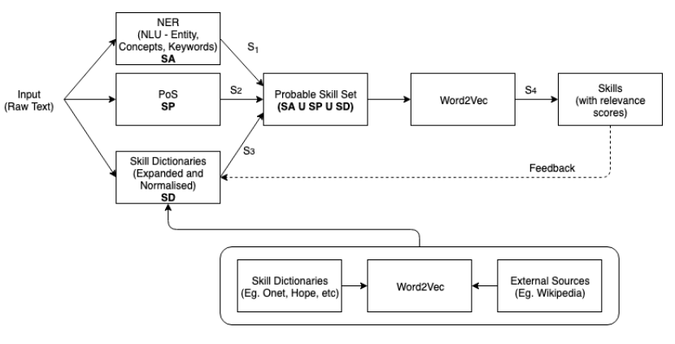

Hình 2.1: Sơ đồ mô tả module xác định kỹ năng

Như được mô tả ở Hình 2.1, nhóm tác giả sẽ phân loại thành bốn modules nhỏ sau: nhận diện thực thể (Named Entity Recognition – NER), gán nhãn loại từ (Part of Speech – POS tagger), Word2Vec (W2V) và bộ từ điển kỹ năng (Skill dictionary).

Từ đoạn văn bản thô, dữ liệu sẽ được ba module ở phía trước trích xuất ra thành tập các thuật ngữ cùng với điểm số dành riêng cho từng modules của mỗi thuật ngữ. Dựa trên điểm số đó, thuật ngữ sẽ được xác định là có khả năng là skill hay không như

trên hình 2.1. Kết hợp điểm số của cả 4 module, tác giả sẽ tính được điểm tổng quát (“relevance score”) để xác định một từ hay cụm từ có bao nhiêu khả năng là một skill.

* + 1. **Nghiên cứu về phương pháp so khớp CV và JD**

Cũng trong bài báo [3], Gugnani đã đề xuất một phương pháp so khớp dựa trên điểm tương thích (“Affinity Score”), một phép đánh giá xem CV phù hợp với JD đến mức nào, có giá trị trong khoảng [0, 1] với 0 có nghĩa là không phù hợp và 1 có nghĩa là rất phù hợp. Để tính được giá trị này, tác giả đã dùng thuật toán greedy maximal match trên tập skill từ nhỏ đến lớn và thực hiện thuật toán maximum matching trên tập skill từ lớn đến nhỏ.

Trong thuật toán greedy maximal match, với một đồ thị hai phía cho trước, kết quả đạt tốt nhất từ trái sang phải sao cho điểm net của phép so khớp là cao nhất. Một cặp ghép cực đại (maximum match) là một cặp ghép chứa số lượng cạnh (edge) lớn nhất có thể. Ta có thể thấy rằng, mọi cặp ghép cực đại đều là cặp ghép tối đại (maximal match), nhưng chiều ngược lại không xảy ra, không phải mọi cặp ghép tối đại đều là cặp ghép cực đại. Tác giả đã tính đến các phương pháp phỏng đoán khác nhau để quá trình ghép cặp diễn ra và hình thành cạnh cho tập skill của CV và tập skill của JD.

Nếu một skill xuất hiện trong cả hai tập dữ liệu (CV và JD), nó sẽ dẫn đến “Edge Score” sẽ bằng 1 và sẽ ghép cặp với nhau. Tác giả sẽ loại bỏ những skill chung giữa hai tập dữ liệu và gán một edge-weight có giá trị 1, và tính tổng số skill chung để tính điểm tương thích. Tác giả cũng nhận thấy rằng, có một mối tương quan mạnh mẽ giữa các yếu tố sau khi so sánh các kỹ năng: a) độ tương đồng cosine (cosine similarity) sử dụng W2V, b) yếu tố tần suất của kỹ năng trong văn bản và c) thúc đẩy dựa trên kỹ năng tường minh hay không tường minh (Boosting based on Explicit/ Implicit skill). Do đó, việc tính toán trọng số của cạnh (edge-weight) được thiết kế dựa trên việc kết hợp các yếu tố này. Công thức sau được xác định để tính trọng số của cạnh khi tìm thấy cặp ghép thành công:

$$Y=(ω_{1}E_{1}+ ω_{2}E_{2}+ω_{3}E_{3})/(ω_{1}+ ω_{2}+ ω_{3})$$

Trong đó, Y là trọng số của cạnh, $E_{1}$ là độ tương tự cosine giữa kỹ năng thu được bởi model W2V và $E_{2}$ điểm tần suất của một kỹ năng được tính bằng cách lấy tổng tần suất của kỹ năng đó trên toàn bộ văn bản chia cho số lượng văn bản. $E_{3}$ sẽ được gán bằng 1 nếu kỹ năng là tường minh, và bằng 0.5 nếu kỹ năng là không tường minh. Cuối cùng, Y sẽ được tính bằng việc gán $ω_{1}$ giá trị là 0.5, $ω_{2}$ có giá trị là 0.2 và $ω_{3}$ giá trị là 0.3. Điểm tương thích của CV và JD cuối cùng sẽ được tính bằng cách tính trung bình trọng số các cạnh mà nó có.

* 1. **Tìm hiểu các ứng dụng liên quan**
     1. **ITViec**
* **Mô tả chung:**
* Itviec.com là website dành riêng cho dân công nghệ thông tin và được đánh giá là một trong những cộng đồng công nghệ lớn nhất Việt Nam. Do đó, bạn có thể dễ dàng tìm kiếm những công việc về chuyên ngành công nghệ thông tin tại website này.
* Với slogan “Việc làm IT cho Developer chất”, bạn có thể tìm thấy nhiều đầu việc dành riêng cho dân lập trình ở trang web này.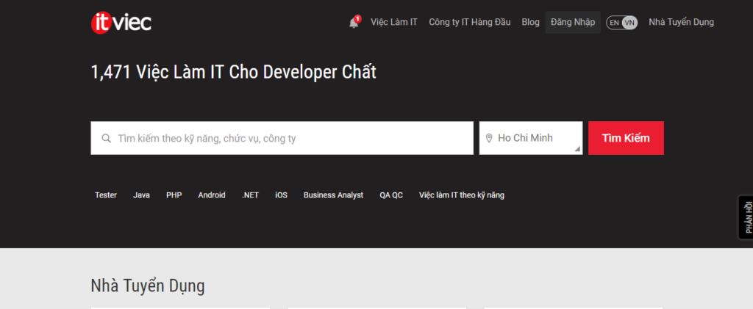

Hình 2. SEQ Hình \* ARABIC \s 1 2: Hình ảnh giao diện trang chủ ITViec

* Itviec.com là website uy tín mà bạn có thể tìm hoặc tuyển dụng lập trình viên chất lượng Itviec.com được người dùng đánh giá khá cao bởi cung cấp những việc làm chất lượng với số lượng nhân sự ứng tuyển đông đảo. Theo thống kế cho thấy, phần lớn các công ty uy tín có nhu cầu tuyển dụng nhân viên IT đều sử dụng Itviec.com để hỗ trợ tuyển nhân sự và mang lại được kết quả ưng ý.
* **Ưu điểm:**
* Giao diện đơn giản, dễ sử dụng.
* Được đánh giá 4.6/5.0 trên google.
* **Nhược điểm**:
* Hỗ trợ đề xuất công việc phù hợp nhưng không có tùy chọn về lĩnh vực đề xuất.
* Chức năng dành cho nhà tuyển dụng phải đăng ký trước và chờ được liên hệ lại thì mới có thể được sử dụng
  + 1. **TopCV**
* **Mô tả chung:**
* Thời gian gần đây, TopCV.vn được biết tới là kênh tuyển dụng và tìm kiếm việc làm được nhiều bạn trẻ sử dụng. Không chỉ giúp bạn dễ dàng tạo một CV độc đáo, đúng cấu trúc, TopCV.vn còn hỗ trợ bạn đăng bài tuyển dụng hoặc tìm kiếm việc làm theo chuyên ngành hoàn toàn miễn phí. Khối lượng bài tuyển dụng dành cho chuyên ngành công nghệ thông tin trên TopCV.vn cũng rất nhiều, bạn có thể tham khảo và lựa chọn việc làm phù hợp nhất.
* Với người đi tìm việc: để đăng thông tin hồ sơ lên Vietnamworks là MIỄN PHÍ, bạn cũng có thể tìm kiếm công việc phù hợp thông qua tin tuyển dụng của các nhà tuyển dụng bằng công cụ tìm kiếm của website.
* Với nhà tuyển dụng: Để đăng được tin tuyển dụng lên Vietnamworks nhà tuyển dụng phải chi trả mức 1,722,150 đ/công việc; ngoài ra nếu bạn muốn tin đăng được tiếp cận ứng viên nhanh hơn bằng các cách làm cho tin đăng nổi bật hơn như: Nằm hàng đầu trong mục tuyển dụng, Bôi đậm và có màu đỏ … nhà tuyển dụng lựa chọn mua thêm tiện ích.

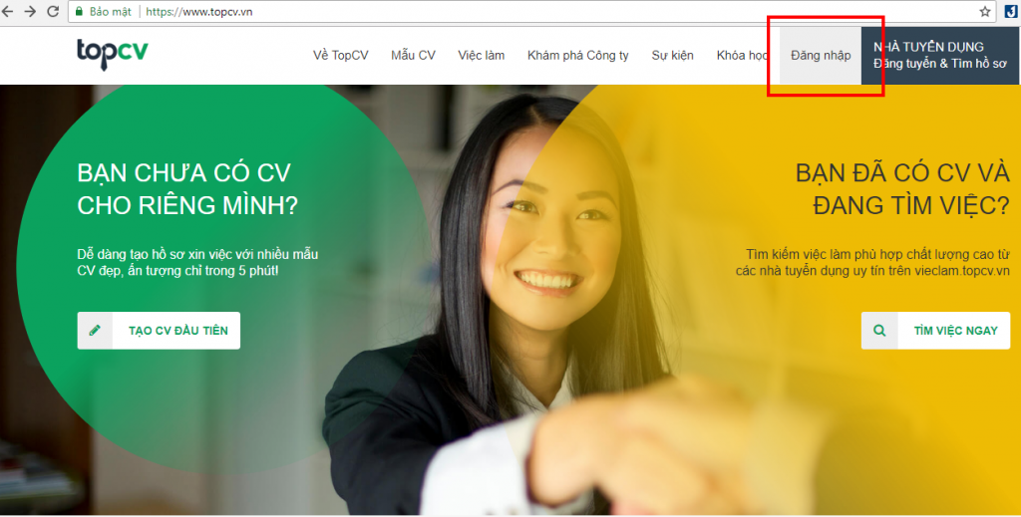

Hình 2.3: Hình ảnh giao diện TopCV

* Để tìm các thông tin tuyển dụng lập trình viên trên TopCV.vn, bạn chỉ cần đăng ký tài khoản và điền các thông tin cá nhân của mình. Sau khi hoàn tất bước đăng ký, bạn đã có thể sử dụng ngay những tính năng mà TopCV.vn mang lại.
* Đối với ứng viên, TopCV.vn hỗ trợ làm các mẫu CV đẹp để bạn ghi điểm trong mắt nhà tuyển dụng, đồng thời hỗ trợ lọc công việc theo chuyên ngành bạn mong muốn. Còn đối với nhà tuyển dụng, TopCV.vn cung cấp 2 dịch vụ Lọc hồ sơ ứng viên và Đăng tin tuyển dụng để giúp bạn tìm kiếm được những ứng viên giỏi nhất.
* **Ưu điểm**:
* TopCV phát triển các mẫu CV đẹp, đầy đủ thông tin.
* Cung cấp đầy đủ các khóa học liên quan đến CV, tin học văn phòng.
* Thường xuyên tổ chức các ngày hội việc làm.
* **Nhược điểm:**
* Đăng ký đề xuất công việc phù hợp chỉ có thể bằng số điện thoại.
* Các chức năng cho nhà tuyển dụng mất phí.
* Không hỗ trợ tìm kiếm trên 1 lĩnh vực cụ thể (vd: Backend Developer).
  + 1. **VietNamWorks**
* **Mô tả chung:**

Vietnamworks là kênh tuyển dụng có lịch sử hoạt động tại Việt Nam khi bắt đầu từ năm 2002. Vietnamworks.com được coi là website tuyển dụng uy tín nhất hiện nay, lượng truy cập lên đến >4 triệu lượt mỗi tháng.



Hình 2.4: Hình ảnh logo vietnamworks

* **Ưu điểm:**
* Là website có mức độ phổ biến cao nhất, với lượt truy cập hàng tháng khủng.
* Hỗ trợ cả 2 ngôn ngữ: Tiếng việt và tiếng anh.
* Hỗ trợ đa nền tảng: Android, IOS, Web.
* Số lượng công việc lớn.
* Hỗ trợ tạo CV trên web.
* Đề xuất các công việc tương tự.
* **Nhược điểm:**
* Không hỗ trợ trích xuất thông tin kỹ năng từ CV.
* Chức năng cho nhà tuyển dụng với chi phí cao.
* Thông báo qua email về công việc, khóa học mới vào giờ không phù hợp (12h đêm).
* Giao diện phức tạp, khó sử dụng.
  + 1. **Tổng kết:**
* Sau khi phân tích các website đã có trên thị trường thì các hệ thống này làm việc rất tốt nhưng chỉ tập chung chủ yếu vào các tính năng cho nhà tuyển dụng (các tính năng yêu cầu trả phí cao). Các tính năng dành cho ứng viên còn hạn chế.
* Từ những gì đã phân tích được, nhóm đưa ra các tính năng cần phát triển thêm cho khóa luận như sau:
* Đề xuất công việc phù hợp cho ứng viên thông qua CV của ứng viên (có thể tùy chọn lĩnh vực)
* Đề xuất các lĩnh vực CNTT phù hợp với ứng viên.
* Tìm năng cao vào một kỹ năng nhất dinh.
* Đề xuất các kỹ năng cần có cho một lĩnh vực nhất định.
* Hỗ trợ đăng ký nhận thông tin công việc mới nhất qua email.
* Hỗ trợ gợi ý các công việc tương tự với công việc đang xem.
* Thông báo về các kỹ năng còn thiếu khi xem một công việc.
* Cải tiến giao diện phù hợp hơn với người dùng.
* Hỗ trợ 2 ngôn ngữ: tiếng Việt, tiếng Anh
  1. **Kết quả dự kiến**

Hoàn thiện một website hoạt động tốt với đầy đủ các chức năng đã được lập trình, giao diện thân thiện và mang lại trải nghiệm tốt nhất cho người dùng. Sàng lọc thành công các JD của công việc khớp với CV hiện tại của ứng viên. Gợi ý gần nhất các vị trí và công việc phù hợp với ứng viên, tìm công việc phù hợp cho ứng viên dựa theo kỹ năng hoặc theo địa điểm và vị trí ứng tuyển mà ứng viên mong muốn. Sàng lọc kỹ năng để biết được kỹ năng nào sẽ thuộc vị trí ứng tuyển nào. Ứng dụng có độ hoàn thiện cao, có khả năng đưa vào thực tiễn.

# Chương 3. PHƯƠNG PHÁP THỰC HIỆN

## Cơ sở lý thuyết

### **Word Embedding**

#### **Định nghĩa**

Word Embedding [4] là kỹ thuật được sử dụng để chuyển hóa text (characters, words hoặc phrases) thành dạng vector số để từ đó làm đầu vào cho việc huấn luyện các mô hình Deep learning. Word Embedding đảm bảo rằng các từ tương tự nhau sẽ có giá trị vector gần giống nhau. Ví dụ như vector của King, Queen hoặc vector của Man, Woman là tương tự nhau và đặc biệt ta có King – Man + Woman ≈ Queen.

#### **Phương pháp biểu diễn Word Embedding**

Có hai phương pháp chủ yếu hay được dùng để tính toán Word Embedding là Count based method và Predictive method. Cả hai cách này đều dựa trên một giả thiết rằng những từ nào xuất hiện trong một văn cảnh, một ngữ nghĩa thì sẽ có vị trí gần nhau trong không gian mới được biến đổi. Word Embedding như mình giới hiệu ở phía trên giúp biểu diễn các từ hay text dưới dạng vector mà qua đó chúng ta có thể khai thác được mối quan hệ giữa các text với nhau.

* **Count-based method:**

Phương pháp này tính toán mức liên quan về mặt ngữ nghĩa giữa các từ bằng cách dựa trên tần số xuất hiện của text trong document. Ví dụ ta có hai câu như sau: “Tôi đi học” và “Tôi đi chơi”. Ta sẽ xây dựng được ma trận đồng xuất hiện của các từ như sau và nhận thấy “học” và “chơi” có ý nghĩa tương đồng nhau nên nó sẽ có vị trí gần nhau trong không gian vector biểu diễn.

Tuy nhiên, phương pháp này gặp một nhược điểm đó là khi dữ liệu lớn, một số từ có tần suất xuất hiện lớn nhưng lại không mang nhiều thông tin (như trong tiếng Anh: a, an, the, ...). Và nếu ta thống kê cả số lượng dữ liệu này thì tần suất của các

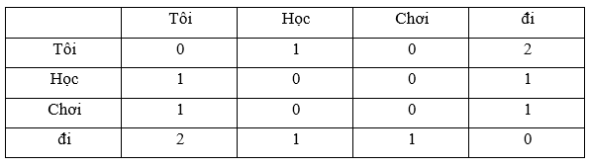

Hình 3.1: Ví dụ về count-based method

từ này sẽ làm mờ đi giá trị của những từ mang nhiều thông tin nhưng ít gặp hơn. Do đó, để giải quyết vấn đề này, có một giải pháp là đánh lại trọng số cho dữ liệu sao cho phù hợp với bài toán. Có một thuật toán hay dùng cho giải pháp này đó là TF-IDF. Trong đó: TF (term frequency) là tần suất xuất hiện của một từ trong văn bản và IDF (inverse document frequency) là một hệ số giúp làm giảm trọng số của những từ hay xuất hiện trong văn bản. Từ đó, phương pháp này có thể giảm bớt trọng số của những từ xuất hiện nhiều nhưng không mang nhiều thông tin

* **Predictive method (Word2Vec):**

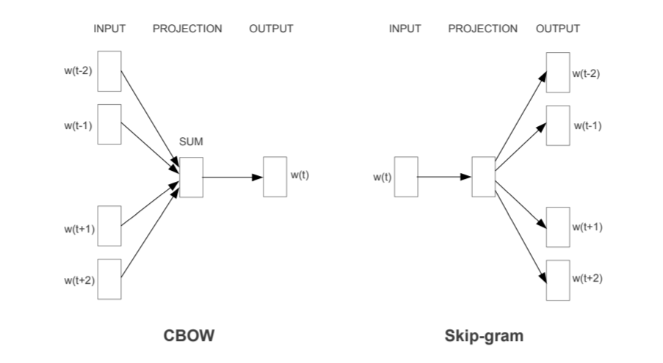

Hình 3.2: Tổng quan về CBOW và Skip-gram

Khác với phương pháp trên, Word2Vec tính toán sự tương đồng ngữ nghĩa giữa các từ để dự đoán từ tiếp theo bằng cách đưa qua một mạng nơ-ron có một hoặc một vài layer dựa trên input là các từ xung quanh (context word). Một context word có thể là một hoặc nhiều từ. Có hai phương pháp tạo word2vec phổ biến là *Continuous Bag-of-words (CBOW)* và *Skip-gram*

* Mô hình CBOW: Phương pháp này lấy đầu vào là một hoặc nhiều từ context word và cố gắng dự đoán output từ đầu ra (target word) thông qua một tầng neural đơn giản . Nhờ việc đánh giá output error với target word ở dạng one-hot, mô hình có thể điều chỉnh weight, học được vector biểu diễn cho target word. Ví dụ ta có một câu tiếng anh như sau : “I love you”. Ta có đầu vào là “love”, đầu ra là “you”.
* Skip-gram: thì lại khác, ngược lại với CBOW, dùng 1 từ làm input để dự đoán các từ xung quanh. Skip-gram huấn luyện chậm hơn nhưng lại có ưu điểm là làm việc khá tốt với các tập data nhỏ và cho kết quả tốt cả với các từ ít xuất hiện trong văn bản (vì nó duyệt all từ input mà).

### **Ontology**

#### **Định nghĩa**

Trong triết học, từ “ontology” tạm dịch là “bản thể học” được xuất phát từ tiếng Hy Lạp có nghĩa là bộ môn nghiên cứu về sự tồn tại []. Hiện nay, ontology được dùng trong nhiều lĩnh vực như khoa học máy tính, hệ thống kỹ thuật, kỹ thuật phần mềm, tin sinh học, khoa học thư viện, kiến trúc thông tin và các website ngữ nghĩa (semantic web). Một số định nghĩa về ontology được sử dụng nhiều hiện nay gồm:

* Một ontology được định nghĩa là một tập từ vựng cho những nhà nghiên cứu sử dụng khi cần chia sẻ thông tin trong một lĩnh vực. Nó bao gồm những định nghĩa các khái niệm cơ bản trong một lĩnh vực và mối quan hệ giữa chúng mà máy tính có thể hiểu được [5]
* Trong khoa học máy tính, một ontology là một mô hình dữ liệu biểu diễn một lĩnh vực và được sử dụng để suy luận về các đối tượng trong lĩnh vực đó và mối quan hệ giữa chúng [6]

Tóm lại Trong ngành khoa học máy tính và khoa học thông tin Ontology mang ý nghĩa là các loại vật và quan hệ giữa chúng trong một hệ thống hay ngữ cảnh cần quan tâm Các loại vật này còn được gọi là khái niệm thuật ngữ hay từ vựng có thể được sử dụng trong một lĩnh vực chuyên môn nào đó, Ontology cũng có thể hiểu là một ngôn ngữ hay một tập các quy tắc được dùng để xây dựng một hệ thống Ontology. Một hệ thống Ontology định nghĩa một tập các từ mg mang tính phổ biến trong lĩnh vực chuyên môn nào đó và quan hệ giữa chúng. Trong khóa luận này, chúng em sử dụng ontology vì một vài lý do sau:

* Để chia sẻ kiến thức chung giữa con người và hệ thống với nhau. Như đã đề cập ở trên, một ontology bao gồm những khái niệm trong một lĩnh vực và mối quan hệ mà máy tính có thể hiểu được, từ đó có thể chia sẻ kiến thức giữa con người và hệ thống
* Cho phép tái sử dụng kiến thức về một lĩnh vực. Sau khi xây dựng ontology cho lĩnh vực IT, những người khác có thể tái sử dụng và mở rộng, làm giàu thêm cho nó. Hoặc cũng có thể tích hợp những ontology có sẵn để mô tả nhiều khái niệm thuộc một lĩnh vực nhỏ trong một ontology về một lĩnh vực lớn
* Làm rõ ràng những giả định thuộc chuyên ngành. Việc sử dụng một ontology ở bên dưới thay vì dùng ngôn ngữ lập trình sẽ giúp dễ dàng thay đổi những giả định thuộc chuyên ngành khi kiến thức về lĩnh vực này thay đổi. Nếu những giả định này được viết bằng ngôn ngữ lập trình thì sẽ gây khó hiểu và khó thay đổi, sửa chữa nhất là đối với những người không phải chuyên gia lập trình
* Có thể phân tích và suy luận kiến thức chuyên ngành vì những thuật ngữ, khái niệm cũng như các mối quan hệ giữa chúng đều được khai báo, đặc tả trong ontology với cấu trúc cây phân cấp, tên của khái niệm và quan hệ là những từ và cụm từ có nghĩa biểu diễn cho những phát biểu có nghĩa.
* Ontology có thể được kết hợp với thuật toán trích xuất kỹ năng mà nhóm em sẽ giới thiệu bên dưới.

#### **Thành phần của ontology**

Ontology có thể được biểu diễn với công thức sau:

O = [C, R, I]

Trong đó, O là ontology, C là các khái niệm, R là mối quan hệ giữa các khái niệm và I là tập thực thể của khái niệm.

* **Thành phần C (khái niệm)**: là tập hợp các đối tượng trừu tượng có thể chứa các khái niệm khác, các thực thể hoặc cả hai.
* **Thành phần I (tập thực thể)**: là những đối tượng đại diện thuộc một khái niệm cụ thể trong một lĩnh vực (domain). Mỗi thực thể có thể có các thuộc tính của khái niệm mà nó thể hiện và quan hệ với các thực thể khác theo ràng buộc của khái niệm
* **Thành phần R (các mối quan hệ)**: là thuộc tính để mô tả mối liên hệ giữa các đối tượng trong ontology. Một mối quan hệ là một thuộc tính có giá trị là một đối tượng nào đó trong ontology. Một đối tượng có thể có một hoặc nhiều quan hệ trong ontology bất kể khái niệm của nó có quan hệ đó hay không.

### **Một số thuật toán tính khoảng cách**

#### **Khoảng cách Levenshtein**

Trong ngành khoa học máy tính, khái niệm khoảng cách Levenshtein [7] thể hiện khoảng cách khác biệt giữa hai chuỗi ký tự. Khoảng cách Levenshtein giữa chuỗi S và chuỗi T là số bước ít nhất biến chuỗi S thành chuỗi T thông qua ba phép biến đổi là:

* Xóa 1 ký tự
* Thêm 1 ký tự
* Thay ký tự này thành ký tự khác

Khoảng cách này được đặt theo tên Vladimir Levenshtein, người đã để ra khái niệm này vào năm 1965. Nó được dùng trong việc tính toán sự giống và khác nhau giữa 2 chuỗi, như chương trình kiểm tra lỗi chính tả của winword spellchecker.

Để tính toán khoảng cách này, ta sử dụng thuật toán quy hoạch động [8], tính toán trên mảng hai chiều (n+1)x(m+1) với n, m lần lượt là độ dài của hai chuỗi cần tính.

#### **Khoảng cách chỉnh sửa đồ thị (Graph edit distance – GED)**

Bài toán tính mức độ giống nhau giữa 2 đồ thị (graph) có thể được giải quyết bằng nhiều cách khác nhau [9]. Trong khoa học máy tính, GED là thước đo độ tương tự giữa hai đồ thị [10]. GED được định nghĩa là số thay đổi tối thiểu để chuyển đổi từ một đồ thị thành đồ thị khác. GED còn liên quan đến bài toán khoảng cách chỉnh sửa chuỗi (string edit distance). Với việc giải thích các chuỗi dưới dạng đồ thị xoay chiều được kết nối, có hướng, các định nghĩa cổ điển về khoảng cách chỉnh sửa như khoảng cách Levenshtein, khoảng cách Hamming và khoảng cách Jara-Winkler có thể được diễn giải như là khoảng cách chỉnh sửa giữa các đồ thị được ràng buộc thích hợp. Định nghĩa toán học về GED phụ thuộc vào định nghĩa của đồ thị mà nó được xác định, tức là liệu các đỉnh và cạnh của đồ thị có được gắn nhãn hay không và các cạnh có được định hướng hay không. Nói chung, với một tập các thao tác chỉnh sửa đồ thị (còn được gọi là các thao tác đồ thị cơ bản), GED giữa 2 đồ thị $g_{1}$ và $g_{2}$, được ký hiệu là $GED(g_{1}, g_{2})$ được tính bởi công thức sau:

$$GED\left(g_{1}, g_{2}\right)= \sum_{i=1}^{k}{}c(e_{i})$$

Trong đó, $ρ(g_{1},g_{2})$ biểu thị các đường đi chỉnh sửa $g_{1}$ thành $g_{2}$ và $c\left(e\right)≥0$ là chi phí của mỗi thao tác chỉnh sửa $e$.

## Công nghệ sử dụng

### **OpenCV**

OpenCV (Open Computer Vision) là một thư viện mã nguồn mở hàng đầu cho xử lý về thị giác máy tính, machine learning, xử lý ảnh. OpenCV được viết bằng C/C++, vì vậy có tốc độ tính toán rất nhanh, có thể sử dụng với các ứng dụng liên quan đến thời gian thực… OpenCV hiện được ứng dụng rộng rãi toàn cầu, với cộng đồng gần 50000 người, với nhiều mục đích và tính năng khác nhau.

Theo tính năng và ứng dụng của OpenCV: được sử dụng cho đa dạng nhiều mục đích và ứng dụng khác nhau bao gồm: Hình ảnh street view, Kiểm tra và giám sát tự động, Robot và xe hơi tự lái, Phân tích hình ảnh y học, Tìm kiếm và phục hồi hình ảnh/video, Phim – cấu trúc 3D từ chuyển động, Nghệ thuật sắp đặt tương tác, Nhận dạng, xử lý ảnh, Phục hồi ảnh, video.

Trong phạm vi khóa luận này, nhóm em sử dụng thư viện opencv-python. Đây là một thư viện không phải chính thức của tổ chức OpenCV, tuy nhiên nó có đầy đủ tính năng và được cập nhật thường xuyên theo sự thay đổi của OpenCV. Hay nói cách khác, đây là một bản đóng gói cho OpenCV trên nền tảng ngôn ngữ python.

### **Tesseract**

Tesseract [12] là một OCR engine hàng đầu hiện nay. Công cụ này được phân phối với bản quyền mã nguồn mở Apache 2.0. Nó hỗ trợ nhận diện ký tự trên các tập tin hình ảnh và xuất ra dưới dạng ký tự thuần, html, pdf, tsv. Người dùng có thể sử dụng trực tiếp hoặc lập trình viên có thể sử dụng các chức năng thông qua API

Trong phạm vi khóa luận này, nhóm em sử dụng thư viện pytesseract, giúp hỗ trợ đọc và xuất văn bản từ hình ảnh. Đây là một bản đống gói của Tesseract trên nền tảng ngôn ngữ python.

### **CSO (Computer Science Ontology) Classifier**

CSO Classifier [13] là một ứng dụng lấy văn bản đầu vào từ phần tóm tắt, tiêu đề và từ khóa của một bài nghiên cứu và xuất ra danh sách các khái niệm có liên quan từ Computer Science Ontology (CSO).

Nó bao gồm hai thành phần chính: (i) mô đun cú pháp (syntactic module) và (ii) mô đun ngữ nghĩa (semantic module)

* Mô đun cú pháp: phân tích cú pháp các tài liệu đầu vào và xác định các khái niệm CSO được đề cập rõ ràng trong tài liệu. Mô đun này sẽ ánh xạ các n-gram trong văn bản thành các khái niệm. Nó sẽ loại bỏ các stopword và thu thập các unigram, bigram và trigram. Từ mỗi n-gram, nó sẽ tính toán khoảng cách levenstein với nhãn của chủ đề trong ontology. Giá trị này sẽ giúp cho nhận ra được sự khác biệt giữa các khái niệm và ontology.
* Mô đun ngữ nghĩa: sử dụng tính năng gắn thẻ từng phần của giọng nói để xác định các thuật ngữ có triển vọng và sau đó nó khai thác tính năng nhúng từ để suy ra các chủ đề liên quan đến ngữ nghĩa. Mô đun này yêu cầu word embedding được xây dựng bởi word2vec để tính toán sự tương đồng về ngữ nghĩa giữa các thuật ngữ trong văn bản và ontology.

Mô hình word embedding sử dụng trong hướng tiếp cận này được tạo bởi CSO sử dụng mô hình word2vec. Mô hình này được huấn luyện với bộ dữ liệu thu thập từ nhiều bài báo khác nhau thuộc lĩnh vực khoa học máy tính.

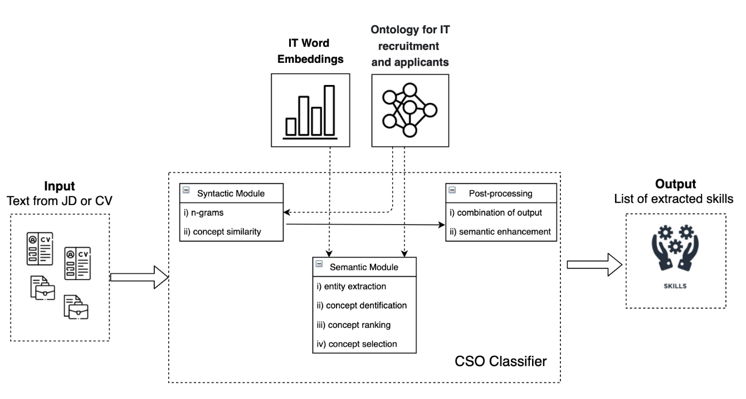

Hình 3.3: Kiến trúc của CSO Classifier

## Phương pháp thực hiện

### **Thu thập dữ liệu**

Hiện nay, có rất nhiều bộ dữ liệu được chia sẻ miễn phí trên mạng Internet. Tuy nhiên, để có thể chọn được một bộ dữ liệu phù hợp với nhu cầu và mục đích của khoá luận là không dễ dàng. Sau khi xem xét một vài bộ dữ liệu được chia sẻ trên Kaggle, một chuyên trang chia sẻ dữ liệu miễn phí, nhưng không tìm được cho mình một bộ dữ liệu thoả mục đích của nhóm, chúng em quyết định tự tạo cho mình một công cụ để thu thập dữ liệu một cách tự động từ các website tuyển dụng lớn ở Việt Nam cũng như trên thế giới như TopCV, ITViec, Dice, Naukri…

Để có thể thu thập tin tuyển dụng tự động một cách nhanh và hiệu quả, nhóm chúng em quyết định tạo module crawl tin tuyển dụng bằng Selenium và Beautifulsoup bằng python.

Selenium là thư viện chủ yếu dùng cho hoạt động test. Lý do nhóm em sử dụng là vì Selenium có thể điều khiển headless của Chrome. Chúng ta có thể làm mọi thứ như trình duyệt mặc định nhưng thực hiện một cách tự động. Lý do nhóm em sử dụng thư viện này là vì:

* Selenium có thể thực hiện các thao tác như: cuộn, click,… Giúp có thể tự tải thêm dữ liệu mới khi thực hiện crawl data tại Topdev.vn.
* Selenium có thể bắt chước hành vi của người dùng nên giảm thiểu số lần xuất hiện của Captcha. Có thể kết hợp bỏ qua ứng dụng Captcha của chrome.
* Selenium này có thể hoạt động tốt với ngôn ngữ python, phù hợp với ngôn ngữ nhóm em viết Backend(Tiết kiệm được thời gian tìm hiểu).

Puppeteer là một bộ thư viện của Nodejs giúp người dùng điều khiển headless Chrome. Những gì mà ta có thể thao tác được trên Chrome thì đều có thể làm được bằng Puppeteer. Một số ưu điểm của Puppeteer để chúng em lựa chọn công cụ này để thu thập CV từ các trang web:

* So với một số công cụ crawl dữ liệu cũ, như HTML Agility Pack, chỉ có thể lấy được HTML thuần của trang web. Tuy nhiên, với sự phát triển của công nghệ web, hầu hết các trang web đều sử dụng Javascript và Ajax để lấy dữ liệu từ backend. Do đó, nếu chỉ lấy HTML thuần thì sẽ không thu được những dữ liệu cần thiết. Trong khi đó, Puppeteer có thể lấy dữ liệu từ website dù cho site đó có yêu cầu đăng nhập hay dùng AJAX để giao tiếp với backend
* Hơn nữa, Puppeteer còn có thể vượt Google reCaptcha, dùng để xác thực xem người dùng đang truy cập hệ thống là người thực hay bot, giúp nhóm có thể thu thập dữ liệu mà không bị hạn chế truy cập
* Một điểm quan trọng không kém để chúng em chọn Puppeteer là vì nó sử dụng ngôn ngữ Javascript, một ngôn ngữ mà nhóm đã làm quen từ trước và không tốn thời gian để tìm hiểu thêm

Sau khi cài đặt thuật toán crawl dữ liệu, nhóm tiến hành thu thập được khoảng 4000 CV từ TopCV với nhiều domain khác nhau từ Frontend, Backend đến iOS, Android, ...

Sau đó nhóm tiến thành thu thập dữ liệu IT của JD trên các diễn đàn lớn như: data.word… Để thu thập các dữ liệu có sẵn của nhiều năm trước của ngành IT.

Kết quả thu thập ngoài mong đợi được hơn 600K JD.

* **Tổng kết thu thập:**
* Frontend Developer: 18000 JD.
* Backend Developer: 17000 JD.
* Full stack Developer: 16000 JD.
* Data Engineer: 10000 JD.
* Devops Engineer: 10000 JD.
* IOS Developer: 10000 JD.
* Android Developer: 13000 JD.
* AI Engineer: 6000 JD.
* Game Developer: 10000 JD.
* Tester: 10000 JD.
* Business Analyst: 10000 JD.
* Project Manager: 10000 JD.
* Dữ liệu từ các tin tuyển dụng trước đó(Tổng hợp ngành IT trước năm 2021):
* Career Builder: 100000 JD
* Naukri: 90000 JD
* Seek: 304000 JD
* Indeed: 120000 JD

Với mỗi tin tuyển dụng, nhóm sẽ tách JD từ tin tuyển dụng và tiến hành làm sạch dữ liệu để có thể đưa vào model Word2vec sẽ được giới thiệu ở phần sau.

Để có thể hỗ trợ việc tạo các ontology, nhóm tiếp tục thu thập và tạo một bộ từ điển kỹ năng, như được đề xuất bởi Gugnani [14]. Bộ từ điển này được tạo bằng cách thu thập dữ liệu từ nhiều website khác nhau chuyên về làm giàu dữ liệu kỹ năng trong lĩnh vực IT (ESCO, Stackshare). Sau khi làm sạch và xử lý dữ liệu thu thập được, nhóm thu được một bộ từ điển với hơn 30000 tên kỹ năng cùng các tên đồng nghĩa

* + - 1. **Chuyển CV từ tệp thành văn bản**

Để có thể chuyển CV từ tệp pdf thành văn bản, nhóm đã thử nghiệm một vài thư viện hiện có để chuyển đổi pdf thành văn bản, như Textract, NLTK hay pdftotree, nhưng tất cả đều không cho được kết quả mà nhóm mong muốn. Nhóm có đưa ra một số nhận xét khi sử dụng các thư viện trên như sau:

* Textract: thư viện này là thư viện giá trị cho việc phân tích và hình dung văn bản sâu hơn. Mặc dù tồn tại một số gói để tự trích xuất nội dung từ các định dạng này, những gói này cung cấp một giao diện duy nhất để trích xuất nội dung từ bất kỳ loại tệp nào mà không có bất kỳ đánh dấu không liên quan nào.
* NLTK : Là thư viện trả kết quả rất nhanh. Tuy nhiên kết quả thu được, được liệt kê ra dưới dạng mảng, nên khó có thể đưa vào đề lấy thông tin từng phần của văn bản.
* Pdftotree: đây cũng là một thư viện trả kết quả tương đối nhanh. Tuy nhiên, thư viện này giúp gom toàn bộ nội dung trong CV thành 1 đoạn duy nhất. Điều này sẽ khiến nhóm gặp khó khăn trong việc chia nội dung CV thành nhiều phần khác nhau.

Ngoài ra, một lỗi sai mà cả ba thư viện trên đều mắc phải khi tiến hàng phân giải tệp pdf đó là một số dòng trong CV bị sai vị trí trong kết quả trả về.

Điều này dẫn nhóm đến một cách tiếp cận khác để giải quyết vấn đề đặt ra, đó là sử dụng nhận dạng ký tự quang học (Optical Character Recognition – OCR). Ngày nay, với sự phát triển mạnh mẽ của thị giác máy tính (Computer Vision), việc nhận dạng ký tự quang học trở nên dễ dàng hơn rất nhiều. Với cách tiếp cận này, nhóm sẽ cố gắng chuyển đổi CV thành văn bản theo các bước sau:

* Chuyển đổi CV từ tệp pdf hoặc word thành hình ảnh, mỗi ảnh sẽ đại diện cho 1 trang trong CV
* Với mỗi ảnh, nhóm sẽ tạo một phân ngưỡng ảnh (threshold image) với OpenCV [], một công nghệ hỗ trợ OCR miễn phí sẽ được giới thiệu trong phần sau
* Từ phân ngưỡng ảnh, nhóm sẽ chuyển thành văn bản bằng Tesseract OCR []

Phương pháp này làm cho thời gian để chuyển đổi CV thành văn bản chậm hơn việc sử dụng một số thư viện đã có sẵn, hoặc chất lượng của văn bản được chuyển đổi sẽ không được tốt nếu ảnh tạo từ tệp CV ban đầu bị nhiễu hoặc bị mờ. Tuy nhiên, sau khi thử nghiệm trên tập dữ liệu CV của nhóm, phương pháp này cho ra kết quả tốt nhất.

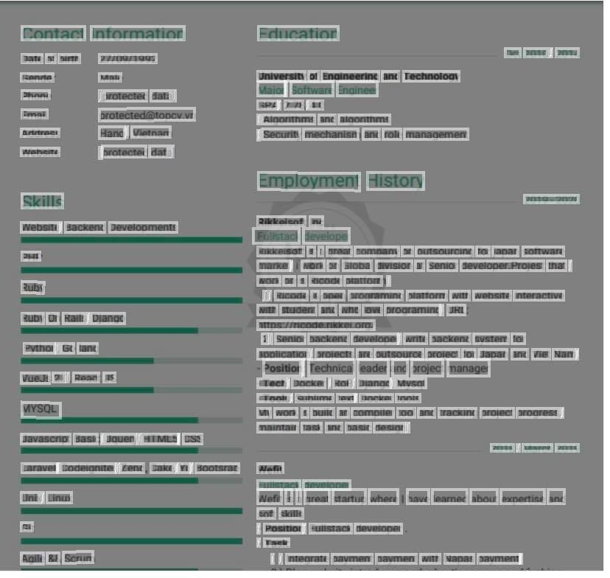

Hình 3.4: Dưới đây mô tả việc đọc văn bản từ tệp hình ảnh

* + - 1. **Trích xuất thông tin từ CV**

Để trích xuất thông tin từ CV, chúng em tiến hành phân nhóm chủ đề cho văn bản bằng cách tìm kiếm đường biên cho từng chủ đề và tiến hành trích xuất ra ba nhóm chủ đề quan trọng nhất cho việc so khớp với JD: học vấn, kinh nghiệm làm việc và kỹ năng. Trong khóa luận này, nhóm sẽ trình bày ngắn gọn về một số manh mối trong văn bản đề có thể phân nhóm chủ đề.

Litman (1996) đã phát biểu rằng một số từ hoặc cụm từ nhất định có thể được sử dụng để đánh dấu rõ ràng cấu trúc diễn giải trong văn bản. Các từ hay cụm từ đó được gọi là một biểu thức ngôn ngữ truyền đạt thông tin cấu trúc một cách rõ ràng trong văn bản. Một số thuật ngữ dùng để gọi chúng là từ đầu mối (clue words), điểm đánh dấu ngôn ngữ (discourse markers) hay cụm từ gợi ý (cue phrases), ... Ngoài việc được gọi tên bằng các thuật ngữ khác nhau, không có sự phân biệt nào giữa một từ và một cụm từ. Trong khóa luận này, nhóm sẽ gọi một từ dùng để đánh dấu đường biên là “cue word”. Tương tự, “cue phrase” dùng để chỉ một cụm từ đánh dấu đường biên của chủ đề.

Thông qua việc quan sát tập dữ liệu CV đã thu thập được, nhóm thấy rằng thông thường, các từ cue word hay cue phrase hay đứng riêng và bắt đầu cho một chủ đề mới. Như trong ví dụ Hình 3.5, ta có thể thấy ba từ/ cụm từ khoá: education, honors and awards và work experience được dùng để chia CV thành 3 nhóm chủ đề khác nhau. Từ đó bằng việc, xác định được cue word hoặc cue phrase làm ở đầu trong văn bản có thể giúp ta có thể phân nhóm được chủ đề cho từng CV.

Bằng việc phân tích tập dữ liệu đã thu thập được và thu thập thêm các cue word/ cue phrase từ Internet, nhóm đã tạo được bộ dữ liệu gồm 125 cue word và 455 cue phrase.

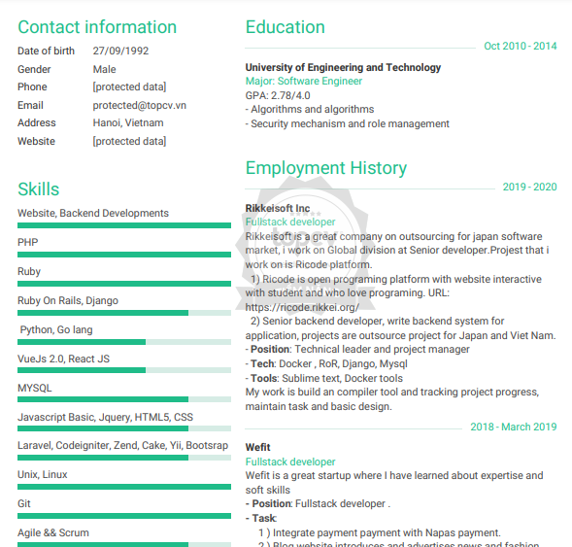

Hình 3.5: Ví dụ về việc phân nhóm chủ đề bằng từ khoá

### **Tạo ontology**

Để có thể sử dụng CSO Classifier cho những domain khác ngoài khoa học máy tính [15], nhóm cần tạo một bộ ontology cho kỹ năng chuyên ngành ứng với từng domain mà nhóm muốn gồm: Frontend Developer, Backend Developer, Full Stack Developer, DevOps Engineer, iOS Developer, Android Developer, Data Science và AI Engineer, Game, Test, Business analyst, Project Manager.

Với từng domain, ví dụ Project Manager, chúng em thu thập 10000 tin tuyển dụng và cùng với đang sách kỹ năng từ JD đó.

Kết quả chúng em thu thập được hơn 200 kỹ năng với mỗi domain (sau khi lọc ra các kỹ năng không chính xác). Sau đó, kết hợp tập từ khoá này với tập kỹ năng thu thập được từ Stackshare để tạo ra một bộ kỹ năng hoàn chỉnh. Cuối cùng, sau khi đã có dữ liệu cần thiết, chúng em tiến hành tạo ontology bằng phần mềm Protégé.

Ontology này cần phải có một số quan hệ sau để có thể đưa vào CSO làm mô hình dữ liệu:

* ***superTopicOf***: quan hệ này dùng để xác định xem kỹ năng nào là chủ đề rộng hơn của một kỹ năng khác, hay có thể nói là xác định mối quan hệ cha – con. (ví dụ: Semantic Web là chủ đề rộng của Linked Data)
* ***preferentialEquivalent***: quan hệ này dùng để liên kết các kỹ năng có nhiều nhãn với một nhãn chính của nó.
* ***Label***: Tên khác của kỹ năng.

### **Tạo Word2vec model**

Bên cạnh tạo các domain ontology, việc train là một trong hai phần chính để có thể áp dụng CSO Classifier ở domain khác [15].

#### **Tiền xử lý dữ liệu**

Các dữ liệu từ nhiều nguồn khác nhau như ESCO, Stackoverflow, Wikipedia, Dice.com nên sẽ có cấu trúc khác nhau, vì vậy việc tiền xử lý sẽ có chút khác nhau.

Đối với ESCO [16], dữ liệu lấy về có tên kỹ năng, các tên thay thế của kỹ năng đó và mô tả về kỹ năng. Tên kỹ năng cùng tên thay thế của kỹ năng đó được gom lại tạo thành một câu, phân cách bởi dấu phẩy tương tự như phương pháp được đề xuất để xây dựng Skill2Vec [17].

Sau đó lưu vào tệp với mỗi hàng là một câu đã được tạo như trên và các mô tả về kỹ năng.

Với Stackoverflow, Wikipedia dữ liệu thu về có chứa các thẻ HTML được làm sạch bởi BeautifulSoup [18]. Sau đó, ta dùng thư viện spacy để tách đoạn văn thành câu và lưu vào tệp tương tự mỗi câu một hàng.

Với các JD thu thập từ Topdev, Itviec… nhóm tiến hành phân loại theo domain và tách đoạn, sau đó lọc ra những câu chứa các thông tin không cần thiết như lương, địa chỉ trang web…

Để có bộ dữ liệu training có tính liên quan cao đến ngành IT, nhóm đã tiến hành lọc câu dựa trên sự xuất hiện của các từ ngữ có mặt trong từ điển.

Sau khi có tập dữ liệu là tệp chứa các câu, ta xử lý mỗi câu tuần tự theo các bước như sau:

* Gom các câu thành một tệp văn bản duy nhất.
* Xoá các kí tự đặc biệt, tuy nhiên giữ lại một số các ký tự thường xuất hiện trong ngôn ngữ lập trình như “+”, “#” trong “C++”, “C#”
* Xoá stop words (ví dụ như: and, or, it, the, if, a,…) thường được xuất hiện trong văn bản tiếng anh mà không mang đến ý nghĩa cho skill-tems
* Đưa các từ về định dạng gốc (Lemmatization)

Sau cùng, nhóm có được tập dữ liệu gồm 11 triệu câu sẵn sàng cho việc training Word2Vec model.

#### **Tiến hành train model**

Nhóm sử dụng Gensim [19] là thư viện tiện lợi cho viện train Word2Vec model. Vì tên của kỹ năng có thể gồm nhiều từ nối lại với nhau, hay còn gọi là n-gram [25] (ví dụ như Networking and wireless, Adobe cCreative cCloud, …) nên nhóm tiến hành nhận diện và đánh dấu các từ này bằng cách thay thế khoảng trống thành dấu gạch nối (ví dụ Networking_and_wireless) với Gensim Phrases package. Số lượng các từ liên tiếp nhau để tạo thành tên kỹ năng có nghĩa được giới hạn là 3 (chỉ thay thế cho bigram và trigram).

Sau đó, nhóm tiến hành train model với các thông số cài đặt CSO Classifier như bảng sau:

|  |  |
| --- | --- |
| min-count | threshold |
| 5 | 10 |

Bảng 3.1: Các tham số cho Gensim Phrase để nhận diện bigram và trigram

|  |  |  |  |  |
| --- | --- | --- | --- | --- |
| method | emb. size | window size | | min count cutoff |
| skipgram | 128 | | 10 | 10 |

Bảng 3.2: Các tham số cho Gensim để nhận train Word2vec model

Sau 18 tiếng training, nhóm thu về được Word2Vec model có dung lượng gần 110MB. Sẵn sàng để sử dụng cho CSO Classifier module. Dưới đây là một số ví dụ để kiểm tra kết quả của model.

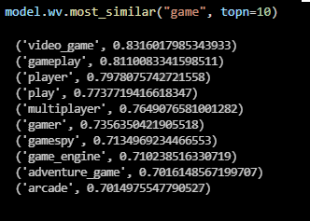

Hình 3.6: Top 10 từ/ cụm từ liên quan gần nhất với từ khoá “game”

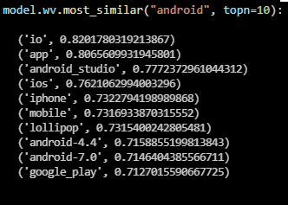

Hình 3.7: Top 10 từ/ cụm từ liên quan gần nhất với từ khoá “android”

### **Áp dụng CSO Ontology để trích xuất kỹ năng**

* + - 1. **Tạo cached model cho CSO Classifier**

Sau khi chuẩn bị xong các domain ontology và word2vec model, ta đã có thể sử dụng CSO Classifier bằng cách thay thế các thành phần tương ứng.

Tuy nhiên, vì cách hoạt động semantic module là cần tìm 10 gần nhất với mỗi cụm từ có trong văn bản, sau đó so sánh với khác khái niệm có sẵn ở ontology để chọn ra từ phù hợp nên sẽ tốn nhiều thời gian xử lý. Để khắc phục việc này, ta tạo cached model [15] từ Word2Vec và ontology cho mỗi domain tương ứng.

Để tạo ra từ điển/ tập tin này, nhóm đã thu thập tất cả các từ khác nhau trong từ điển của word2vec. Sau đó, lặp lại từng từ, lấy được 10 từ giống nhau nhất và tính toán khoảng cách Levenstein so với tất cả các chủ đề CSO. Nếu giống nhau trên 0.6, nhóm đã lưu trữ từ vựng vào tệp json.

Cached model chính là một từ điển lớn chứa khoá là từ vựng, và giá trị là danh sách thông tin.

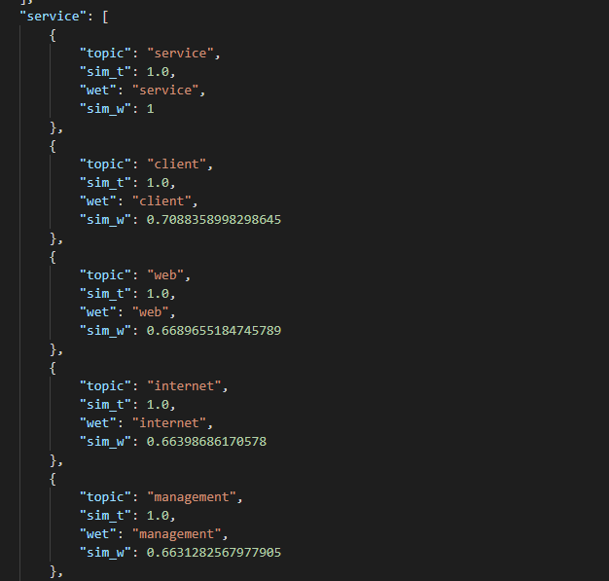

Hình 3.8: Ví dụ một từ vựng “service” có trong Word2Vec được thể hiện

ở từ điển cached model

Ví dụ từ khoá ở đây là react, với mỗi từ điển con bên trong dãy, ta sẽ có được thông tin như sau:

* Topic: Khái niệm có trong ontology.
* Sim_t: Điểm được tính bằng Levenshtein giữa topic và từ vựng ta đang xét.
* Wet: Từ liên quan với từ vựng hiện tại ta đang xét.
* Sim_w: Cosine similarity được tính bằng Word2Vec model.

Cached model sẽ được lưu vào tệp json để dễ dàng tải lên vùng nhớ và sử dụng. Qua đó, ta có thể nhanh chóng truy xuất những thông tin cần thiết có thể lấy được từ một từ/cụm từ trong văn bản, hạn chế tối đa thời gian chờ chạy chương trình.

* + - 1. **Áp dụng CSO Classifier cho nhiều domain cùng lúc**

Với phiên bản hiện tại của CSO Classifier, ta chỉ có thể sử dụng một ontology và một word2vec cached model tương ứng để trích xuất thông tin từ văn bản.

Do đó, nhóm đã tạo một module kế thừa từ CSO Classifier gọi là Domain Classifier, trong đó chứa class DomainOntology được kế thừa từ class và class DomainModel được kế thừa lần lượt từ class Ontology và Model gốc. Bên trong cả hai class mới này đều có thuộc tính mới là *domainName* để phân biệt giữa các domain.

Và hai lớp này sẽ được tải lên một lần duy nhất nên việc thực hiện các thao tác trích xuất nhanh hơn.

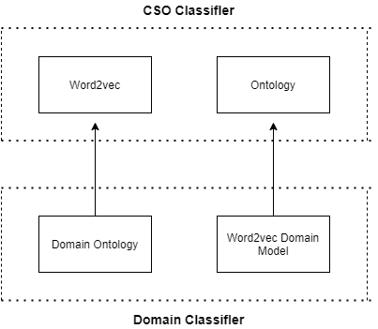

Hình 3.9: Sơ đồ thành phần cấu tạo của Domain Classifier

Để sử dụng module mới này, ta cần truyền tên domain và văn bản cần trích xuất, module sẽ sử dụng cached.json được giới thiệu ở phần trên để trích xuất danh sách kỹ năng.

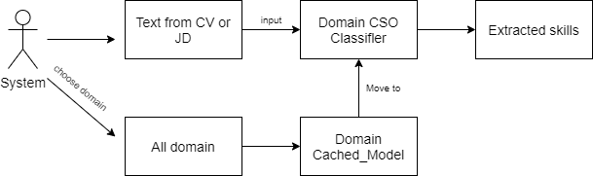

Hình 3.10: Sơ đồ hoạt động của hệ thống sử dụng Domain Classifier

* + - 1. **Trích xuất kỹ năng từ CV**

Như trình bày ở mục 4.3.1, CSO Classifier sẽ bao gồm 2 module nhỏ lần lượt là syntactic module và semantic module để trích xuất thông tin theo hai cách khác nhau. Semantic module sẽ tìm kiếm những kỹ năng có liên quan với những từ và cụm từ có trong CV mà không được đề cập đến. Để đảm bảo tính chính xác cho kỹ năng trích xuất từ CV, nhóm chỉ sử dụng syntactic module để thực hiện chức năng này.

Đầu tiên, Ta chuyển CV thành văn bản(Text). Sau đó ta dùng kết quả và tên domain muốn trích xuất để đưa vào DomainClassifier để lấy danh sách kỹ năng.

|  |  |
| --- | --- |
| Văn bản parse từ CV | Trần Hữu Lộc Android Developer Intern Quarter 6 - Linh Trung Ward - Thu Duc Dist - Ho Chi Minh City loctran0169@gmail.com +84971244421 github.com/loctran0169 21/05/1999 linkedin.com/in/locth Singing, music - 3rd year students with experience handling technical issues based on Kotlin, Java languages on Android and Window platforms. Good knowledge of data structure and algorithms. Actively eager to learn. - I am a software engineer who always focuses on mastering the fundamental concepts and thoroughly solving problems. In addition, I also have a special interest in the products and the process of building - developing them. Output: Analyst, design, installation, administration, maintenance of computer software, applications that meet various applications in agencies, companies, schools ... Well-trained subjects: Data structures and algorithms, object-oriented, programming on mobile devices, .. Output: basic knowledge and depth, an overview of Android programming. Well-trained subjects: programming in Kotlin language, using Git and communicating with API, interface design, ... Description: Reading application is made on Android platform with the advantages of convenience, compact, easy to use, suitable for the type of machine. Technical issue: 1. Designed in a 3-layer model. 2. Highlights of the application: The application allows reading from the source via the Server's API. Fast download speed by using API. Application for offline storage and reading EDUCATION Software Engineering University Of Information Technology | 08/2017 - Present Basic Android Programming Course CrossTech Team | 06/2019 - 09/2019 EXPERIENCES App Read Story Android, Kotlin | 06/2019 - 08/2019 Team size: 1 Description: This is an application that helps UIT students to look up personal information, fees, transcripts, timetables, check the school and classroom statistics. Technical issue: The use of the navigation editor (one screen application) makes the screen transition more flexible, using the data retrieval API effectively. Team size: 2 Description: Application for gym, statistics and communication between members. Technical issue: 1. Using firebase: data automatically syncs and can transmit messages from firebase to the client. 2. Highlights of the application: The use of the navigation editor (one screen application) makes the screen transition more flexible.Nice interface (unfinished). Team size: 1 Description: The subject software is designed based on the requirements set forth for examination and drug supply. Technical issue: 1. Designed in a 3-layer model. 2. Highlights of the application: The application uses the Sql database which is very convenient for backing up and restoring data. Does not require high configuration. Team size: 4 Description: The course software is designed based on the requirements received and practiced in cafes. The function is mainly sales. Technical issue: 1. Designed in a 3-layer model. 2. Highlights of the application: Using framework bunifu makes the application more beautiful, with many animations. Using the Mysql database for client-server communication, visit the Mysql library to allow a fast connection speed. Data automatically changes when updating from another table. Team size: 3 Description: Courseware is designed to take multiple-choice tests for the A1 driver's license test. Team size: 3 UIT mobile App Android, Kotlin, Java | 03/2020 - Present Messenger Gym Android, Kotlin, Firebase | 12/2019 - Present Private Clinic Management Desktop, Java | 10/2012 - 10/2016 Coffee Management Desktop, C#, Bunifu UI | 10/2016 - 10/2017 Driving License Test A1 Desktop, C++ | 03/2018 - 06/2018 Having many soft skills, having fun with your group. Hardworking, progressive, good teamwork ability. Devote for the company and improve my skills |
| Kỹ năng trích xuất từ văn bản | “git”, “java”, “kotlin”, “api”, “mvvm”, “mvm”, “sqlite”, “animation” |

Bảng 3.3: Kết quả trích xuất từ một CV ứng tuyển vị trí Android Developer

Vì văn bản đầu vào là kết quả của module chuyển tệp CV ở dạng PDF thành text nên kết quả trích xuất từ khoá sẽ bị phụ thuộc.

* + - 1. **Trích xuất kỹ năng từ JD**

Đối với Job Description, nhóm sẽ sử dụng cả hai module syntactic và semantic để trích xuất kỹ năng từ JD. Lý do vì trong mô tả và yêu cầu công việc thường sẽ khó liệt kê ra toàn bộ kỹ năng thuộc domain của công việc. Nên việc suy ra những kỹ năng có liên quan với từ/cụm từ trong mô tả là cần thiết để tìm ra ứng viên phù hợp nhất với công việc.

|  |  |
| --- | --- |
| Mô tả và yêu cầu công việc | Full Job Description  Description:  Top 3 Reasons To Join Us 13th month salary Year-end performance bonus Health-care package The Job  Analyze business requirements of applications and functions  Write test case for the function of the project  Do the test for Web application, Terminal application (Linux, Android)  Your Skills and Experience  Graduated from University of IT or Electronics & Telecommunication Faculty, at least 1 year of working experience  Ability to read and understand Business Flow, network knowledge, network security.  The ability to write test case according to many methods to suit each project  Can describe the error clearly and accurately. Report writing and English communication by Email  Problem solving and thinking skills, eager to learn and have skills in teamwork  Priority is given to candidates who have been trained in professional Tester training centers, who have worked in bank.  Why You'll Love Working Here  13th-month salary  Year-end performance bonus  Health-care package for employee and 1 family member  Full insurance salary  100% salary in probation  Long-service awards  Company outing and Team building activities  Role Requirements:  Graduated from University of IT or Electronics & Telecommunication Faculty, at least 1 year of working experience  Ability to read and understand Business Flow, network knowledge, network security.  The ability to write test case according to many methods to suit each project  Can describe the error clearly and accurately. Report writing and English communication by Email  Problem solving and thinking skills, eager to learn and have skills in teamwork  Priority is given to candidates who have been trained in professional Tester training centers, who have worked in bank.  Perks and Benefits:  13th-month salary  Year-end performance bonus  Health-care package for employee and 1 family member  Full insurance salary  100% salary in probation  Long-service awards  Company outing and Team building activities |
| Kỹ năng trích xuất từ văn bản | "linux" , "business" , "problem solving" , "experience" , "training" , "web application" , "communication" , "healthcare" , "requirements" |

Bảng 3.4: Kết quả trích xuất từ một JD cho vị trí Test Engineer

Sau khi có kết quả trích xuất kỹ năng, nhóm nhận thấy có kỹ năng “android” mà module không nhận ra được là vì domain Test Engineer không chứa kỹ năng “android”

### **Tạo đồ thị kỹ năng từ ontology và danh sách kỹ năng**

Sau khi trích xuất được danh sách kỹ năng từ CV và JD, ta tiến hành tạo đồ thị kỹ năng để có thể sử dụng cho quá trình so khớp mức độ phù hợp của hai danh sách kỹ năng này.

Việc tạo đồ thị sẽ sử dụng phiên bản ontology tương ứng với domain được chọn để hỗ trợ việc tạo liên kết giữa các kỹ năng. Đoạn code sau thể hiện cách tạo đồ thị kỹ năng gần giống với cây nhị phân.

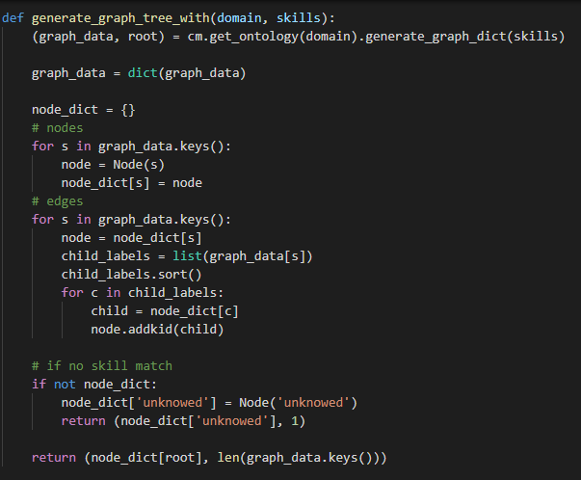

Hình 3.11: Thuật toán tạo đồ thị từ domain ontology và danh sách kỹ năng

Sau khi tạo được thông tin graph, nhóm sử dụng thư viện NetworkX [20], thư viện hỗ trợ thao tác với đồ thị để lưu trữ. Qua đó, graph được tạo có thể dễ dàng được biểu diễn và quan sát.

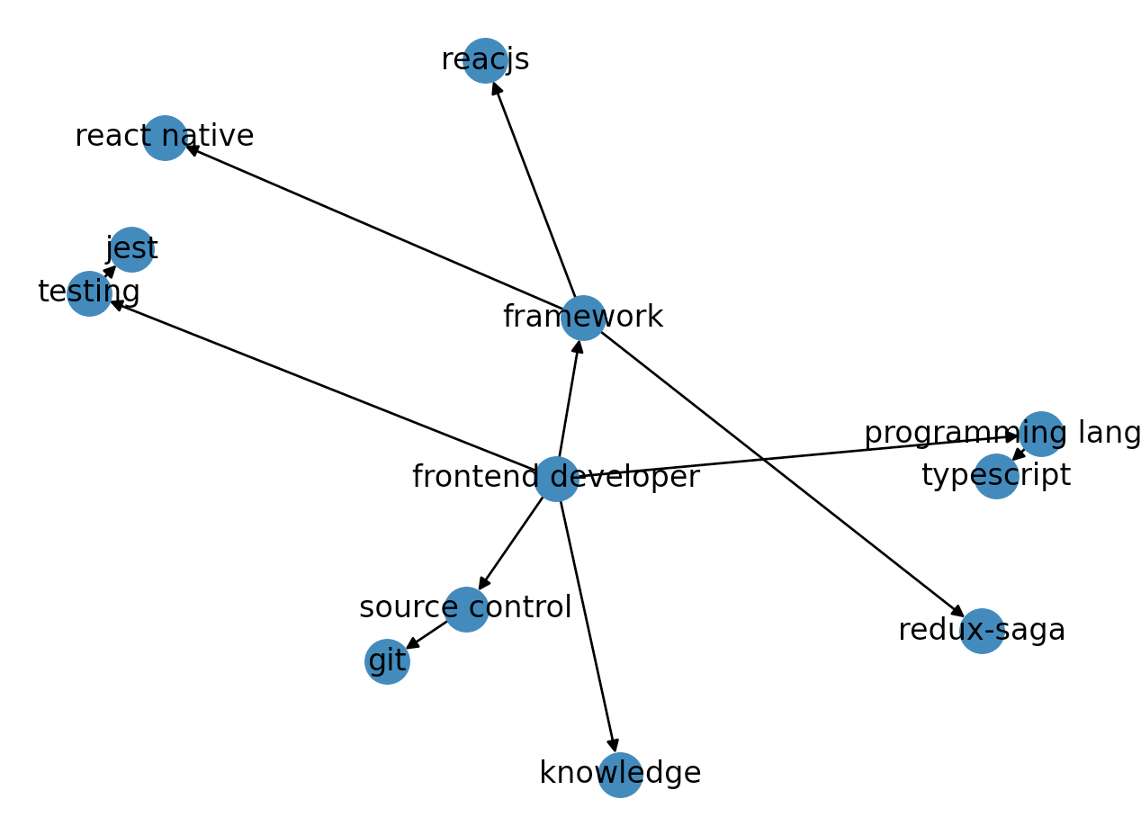

Hình 3.12: Đồ thị biểu diễn kỹ năng được trích xuất từ một

JD ứng tuyển Frontend Developer

### **So khớp thông tin đã trích xuất được và xếp hạng CV**

Sau khi tạo được đồ thị biểu diễn CV và JD ta tiến hành sẽ tính độ tương tự giữa hai đồ thị này và lưu trữ điểm so khớp vào cơ sở dữ liệu. Việc tính toán dựa trên thuật toán được đề xuất bởi Kaizhong Zhang và Dennis Shasha [21] cho bài toán đo độ tương tự của giữa các graph (Graph Edit Distance), sau đó được hiện thực và tạo thành thư viện trên ngôn ngữ Python bởi Tim Henderson [22].

Ta sử dụng hàm sau từ thư viện để tính toán:

*zss.distance(A, B, get_children, insert_cost, remove_cost, update_cost, return_operations=False)*Với ý nghĩa các tham số:

* A, B: graph cần so độ tương tự.
* get_children: hàm hỗ trợ duyệt các node con.
* insert_cost: chi phí cho việc tạo thêm một node mới.
* remove_cost: chi phí cho việc xóa một node.
* update_cost: chi phí cho việc xóa một node.

Thuật toán sẽ trả về chi phí chuyển đổi từ đồ thị A thành đồ thị B. Chi phí càng nhỏ thể hiện sự giống nhau càng lớn.

Sau khi có giá trị, tính điểm trùng khớp của CV và JD như sau:

$$score= \frac{1}{1+cost}$$

Trong đó:

* score: là điểm trùng khớp giữa CV và JD.
* cost: là chi phí để chuyển đổi từ đồ thị CV sang đồ thị JD.

Score càng cao thì CV và JD càng phù hợp.

Trong khóa luận này, nhóm chúng áp dụng Score (điểm số CV-JD) để giúp nhà tuyển dụng xếp hạng CV ứng tuyển và đề xuất công việc phù hợp cho ứng viên, tìm công việc tương tự.

Sau khi so khớp, nhóm nhận được điểm tương thích cho từng yếu tố quan trọng là: học vấn, kỹ năng chung, kỹ năng chuyên ngành và kỹ năng mềm.

* Xếp hạng CV: ta có rất nhiều thuật toán để phục vụ cho mục đích này. Tuy nhiên, trong thực tế, mỗi nhà tuyển dụng sẽ có quan điểm riêng cho bản thân để đánh giá ứng viên tuỳ vào hoàn cảnh và nhu cầu của công ty thời điểm đó. Do đó, trong khóa luận này, nhóm đề xuất một cách xếp hạng thân thiện với người dùng hơn bằng cách cho nhà tuyển dụng đánh trọng số cho từng điểm tương thích từ đó mới xếp hạng CV dựa trên điểm tổng của ứng viên. Các điểm trọng số sẽ giao động trong khoảng từ 0 đến 3, cụ thể như sau: 0 – không quan tâm, 1 – ít quan tâm, 2 – quan tâm và 3 – rất quan tâm. Bằng cách này, nhà tuyển dụng có thể nhấn mạnh tầm quan trọng của yếu tố mà họ quan tâm vào thời điểm xếp hạng CV cũng như có thể linh động trong việc đánh giá ứng viên thay vì sử dụng một cách đánh giá cố định nào đó.
* Đề xuất công việc cho ứng viên: có nhiều các để thực hiện nhưng trong thực tế, ứng viên có thể chọn công việc cho mình phù hợp với năng lực của bản thân, lĩnh vực CNTT và khu vực. Nên trong phần này nhóm em tiến hành so khớp CV-JD thông quan tiêu chí: kỹ năng mềm, kỹ năng chuyên ngành, lĩnh vực CNTT(domain) và địa điểm của công việc. Để có thể đề xuất phù hợp cho ứng viên. Nhóm tiến hành lọc ra danh sách các JD phù hợp với lĩnh vực CNTT và khu vực mà ứng viên muốn. Sau đó nhóm tiến hành tính điểm CV với các JD này và sắp xếp theo số điểm đến thấp. Các điểm trọng số sẽ giao động trong khoảng từ 0 đến 3, cụ thể như sau:
* 0 – không quan tâm.
* 1 – ít quan tâm.
* 2 – quan tâm.
* 3 – rất quan tâm.
* Bằng cách này nhóm tiến hành đề xuất công việc cho ứng hiện tại hai mức: rất quan tâm và quan tâm.

# Chương 4. XÂY DỰNG HỆ THỐNG

## Kiến trúc hệ thống

### **Các kiến trúc của hệ thống**

**Kiến trúc tổng thể:**

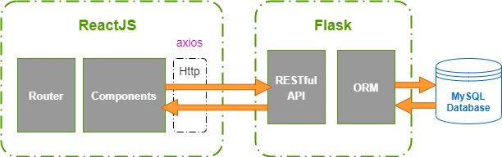

Hình 4.1: Kiến trúc hệ thống

Flask xây dựng REST APIs và tương tác với MySQL sử dụng ORM.

ReactJS Client gửi requests HTTP và nhận responses sử dụng axios, và truyền data vào components. React Router được dùng để chuyển hướng giữa các trang.

* + - 1. **Xếp hạng CV**

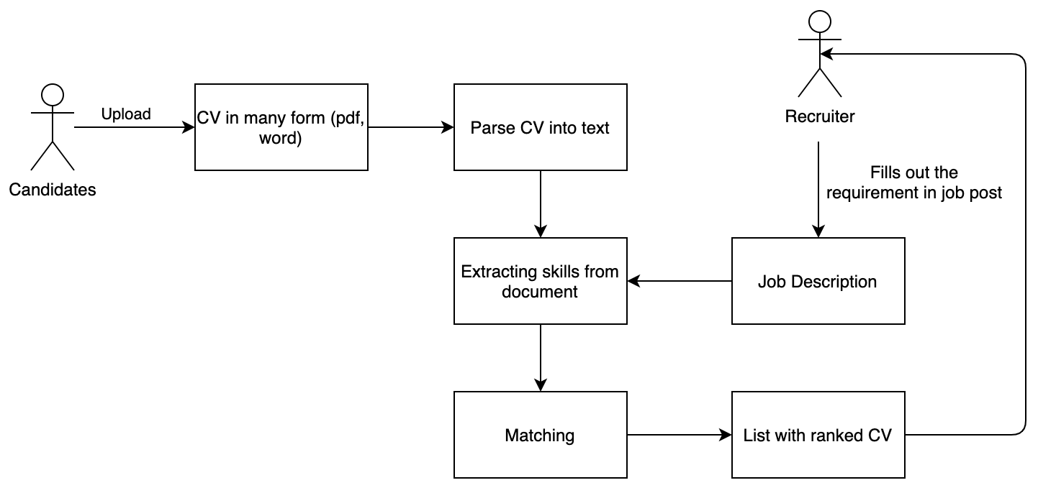

Hình 4.2: Kiến trúc hệ thống của xếp hạng CV

Hệ thống được tạo ra nhằm mục đích hiện thực việc sàng lọc CV tự động dựa vào tập các tiêu chí đánh giá, sau đó sẽ xếp hạng CV dựa trên điểm trọng số được điều chỉnh bởi nhà tuyển dụng. Trong khóa luận này, chúng em tập trung vào đánh giá 4 tiêu chí:

Học vấn (dựa trên học vấn cao nhất của ứng viên), Kỹ năng chung, Kỹ năng chuyên ngành mà JD yêu cầu, Kỹ năng mềm. Kiến trúc của hệ thống được mô tả trong hình 4.2, bao gồm một các thành phần chính sau:

* *CV parser*: chức năng chính là nhận vào CV được tải lên từ ứng viên, sau đó chuyển đổi thành văn bản và trích xuất ra các chủ đề quan trọng
* *Extracting skills module*: chức năng chính là nhận vào một đoạn văn bản, sau đó trả về danh sách kỹ năng có trong văn bản
* *Matching module*: chức năng chính là nhận vào danh sách kỹ năng từ CV và JD và trả về độ tương đồng giữa chung

Sau khi so khớp và có được điểm tương thích, tất cả điểm tính toán sẽ được lưu trữ vào cơ sở dữ liệu của hệ thống. Đến cuối cùng, nhà tuyển dụng sẽ nhận được danh sách xếp hạng CV bằng cách đưa ra điểm trọng số cho từng điểm tương thích.

* + - 1. **Gợi ý công việc phù hợp**

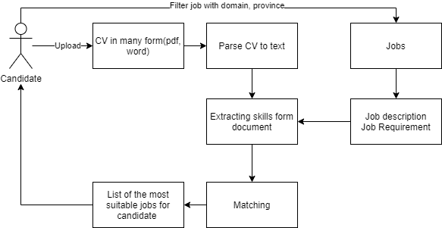

Hình 4.3: Kiến trúc hệ thống gợi ý công việc phù hợp cho ứng viên.

Hệ thống được tạo ra nhằm mục đích giúp cho ứng viên có thể tìm cho mình 1 công việc phù hợp nhất, thông qua việc tìm kiếm và gợi ý công việc phù hợp với CV của ứng viên. Trong phần khóa luận này, chúng em tập trung vào 3 tiêu chí để để đề xuất công việc phù hợp với ứng viên: lĩnh vực công nghệ (domain), khu vực, kỹ năng (hệ thống sẽ tự đánh giá, sàng lọc qua kỹ năng mềm, kỹ năng chuyên ngành và kỹ năng chung). Kiến trúc phần mềm được mô tả trong hình 4.3 gồm có 3 phần chính:

* *CV parser*: chức năng chính là nhận vào CV được tải lên từ ứng viên, sau đó chuyển đổi thành văn bản và trích xuất ra các chủ đề quan trọng
* *Extracting skills module*: chức năng chính là nhận vào một đoạn văn bản, sau đó trả về danh sách kỹ năng có trong văn bản
* *Matching module*: chức năng chính là nhận vào danh sách kỹ năng từ CV và JD và trả về độ tương đồng giữa chung
  + - 1. **Đăng ký thông tin về chủ đề**

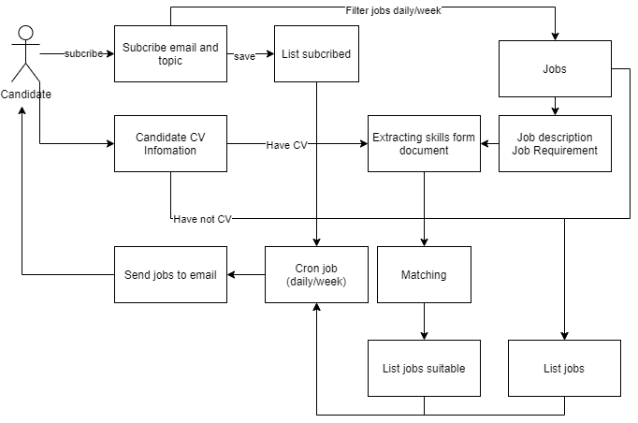

Hình 4.4: Kiến trúc hệ thống đăng ký thông tin email.

Hệ thống được tạo ra nhằm mục đích giúp cho người dùng có thể nắm bắt được các công việc mới mà mình quan tâm thông qua email. Giúp người giảm thời gian tìm kiếm và cập nhật các công việc mới nhất. Trong phần này, chúng em tập trung vào 2 tiêu chí là chủ đề và khu vực dành cho cả người dùng có CV và chưa có CV trong hệ thống. Kiến trúc phần mềm được mô tả trong hình 4.4 gồm có 3 phần chính:

* *Cron job*: Chức năng thực hiện định kỳ các công việc theo ngày và tuần.
* *Matching module*: chức năng chính là nhận vào danh sách kỹ năng từ CV và JD và trả về độ tương đồng giữa chung
* *Mail service*: Chức năng chính là gửi thông tin các jobs đến email của người dùng.
  + - 1. **Gợi ý các công việc tương tự:**

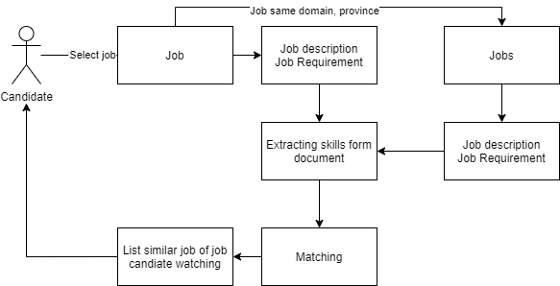

Hình 4.5: Kiến trúc hệ thống để xuất công việc tương tự.

Hệ thống được tạo ra nhằm mục đích giúp người dùng có thể tìm ra được các công việc tương tự với công việc mình đang xem. Hỗ trợ người dùng tìm công việc hiệu quả, tiết kiệm thời gian. Để đưa ra được các công việc tương tự, nhóm em quyết định dựa trên 3 tiêu chí: lĩnh vực(domain), tỉnh thành và danh sách kỹ năng. Kiến trúc phần mềm được mô tả trong hình 4.5 gồm có 2 phần chính:

* *Extracting skills module*: chức năng chính là nhận vào một đoạn văn bản, sau đó trả về danh sách kỹ năng có trong văn bản
* *Matching module*: chức năng chính là nhận vào danh sách kỹ năng từ CV và JD và trả về độ tương đồng giữa chung

### **Xác định yêu cầu hệ thống**

* **Phần ứng viên:**
* Đăng ký, Xác thực và Đăng nhập
* Tìm kiếm việc làm
* Xem danh sách các việc làm
* Xem chi tiết việc làm, các việc làm tương tự
* Xem danh sách các việc làm đã lưu
* Xem danh sách các việc làm đã ứng tuyển
* Thêm, xóa sửa một ghi chú cho một JD khi đã lưu hoặc đã ứng tuyển
* Xem thông tin cá nhân và CV của ứng viên
* Chỉnh sửa thông tin cá nhân
* Chỉnh sửa CV của ứng viên
* Tìm kiếm các việc làm theo vị trí ứng tuyển và địa điểm làm việc dựa trên CV
* Tìm kiếm các vị trí ứng tuyển thích hợp dựa vào các kỹ năng công nghệ của ứng viên
* Xem danh sách các kỹ năng của ứng viên phù hợp với kỹ năng yêu cầu của JD hoặc các kỹ năng của role phù hợp
* Xem chi tiết nội dung một vị trí ứng tuyển
* Xem một kĩ năng chi tiết có thể ứng với các vị trí nào.
* Đăng ký nhận email thông báo việc làm từ hệ thống.
* **Phần nhà tuyển dụng:**
* Đăng nhập, Đăng ký
* Quản lý tin tuyển dụng
* Chi tiết tin tuyển dụng
* Quản lý bộ lọc danh sách ứng viên ứng tuyển
* Tìm kiếm ứng viên thông qua bộ lọc
* Quản lý danh sách ứng viên ứng tuyển
* Xếp hạng CV của ứng viên

### **Phân tích yêu cầu hệ thống**

* + - 1. **Phần người dùng**
* **Đăng ký:** Khách hàng cần đăng ký tài khoản trên website, bao gồm: họ tên, email(là tên đăng nhập), mật khẩu (cần phải xác nhận lại chính xác), tỉnh thành sinh sống, ngày sinh, giới tính, số điện thoại. Sau khi đăng ký, người dùng vào email vừa nhập để xác minh tài khoản.
* **Đăng nhập:** Người dùng sử dụng tài khoản đã đăng ký để đăng nhập vào website. Khi chưa đăng nhập vẫn được tìm kiếm và xem thông tin các việc làm. Khi đã đăng nhập người dùng có thể upload CV và tương tác với một số chức năng khác yêu cầu cần có CV.
* **Tìm kiếm việc làm**: Người dùng có thể tìm kiếm các việc làm có sẵn bằng cách nhập nội dung từ khóa câu hỏi vào “ô tìm kiếm” và “tỉnh thành” và một số lựa chọn khác như: loại hình làm việc, mức lương, vị trí ứng tuyển… Website sẽ trả về danh sách việc làm dạng list (nếu tìm thấy) để giúp người dùng dễ dàng trong việc tìm kiếm.
* **Xem chi tiết việc làm, các việc làm tương tự**:
* Xem dưới dạng lưới trong trang tìm kiếm: Người dùng có thể xem chi tiết đầy đủ thông tin JD của việc làm đó. Nếu đã có CV, người dùng có thể xem được một số kĩ năng mà mình còn thiếu so với JD đó
* Xem đầy đủ chi tiết trên trang mới: Người dùng có thể xem chi tiết thông tin JD và tìm kiếm việc làm khác, xem các việc làm tương tự so với việc làm đang xem. Nếu đã có CV, người dùng có thể xem được một số kĩ năng mà mình còn thiếu so với JD đó
* **Quản lý danh sách các việc làm đã lưu:** Xem và quản lý danh sáchcác việc làm đã lưu lại trước đó, có thể tạo và lưu một ghi chú cho từng JD đó
* **Quản lý danh sách các việc làm đã ứng tuyển**: Xem quản lý danh sách các việc làm đã ứng tuyển trước đó, có thể tạo và lưu ghi chú cho từng JD đó
* **Xem thông tin cá nhân và CV của ứng viên:** Xem thông tin cá nhân, thông tin về CV của ứng viên và có thể chỉnh sửa các thông tin này. ngoài ra còn xem được thông tin về thông báo nhận việc làm qua email nếu đã kích hoạt trước đó
* **Tìm kiếm các việc làm theo vị trí ứng tuyển và địa điểm làm việc dựa trên CV:** Tìm kiếm các việc làm có kỹ năng trùng khớp với CV nhất thông qua việc chọn vị trí ứng tuyển và địa điểm làm việc. Từ đó ứng viên có thể xem các việc làm đã được lọc và xem tổng thể về chúng: tổng số lượng công việc hiện có, mức lương bình quân, …
* **Xem danh sách các kỹ năng của ứng viên phù hợp với kỹ năng yêu cầu của JD hoặc các kỹ năng của role phù hợp:** Với các kỹ năng trích xuất từ CV của ứng viên, người dùng có thể tìm được các vị trí ứng tuyển sao cho các kĩ năng của CV phù hợp nhất so với kĩ năng của vị trí đó cần có, người dùng cũng có thể xem cách mà các kỹ năng đó khớp với nhau như thế nào và khớp bao nhiêu kĩ năng
* **Xem chi tiết nội dung một vị trí ứng tuyển:** Người dùng có thể xem chi tiết một nội dung của vị trí bất kì đã chọn: Tổng số việc làm hiện có trên hệ thống, mức lương bình quân của công việc này, số việc làm hiện có ở một số tỉnh, và mức lương bình quân hằng năm ở mỗi nơi cho vị trí này, một số việc làm mới nhất
* **Xem một kĩ năng chi tiết có thể ứng với các vị trí nào:** Xem kĩ năng đã tìm có thể ứng tuyển vào vị trí nào, các việc làm cần kĩ năng này ở các tỉnh thành
  + - 1. **Phần nhà tuyển dụng:**
* **Đăng ký:** Nhà tuyển dụng cần đăng ký tài khoản trên website, bao gồm: họ tên, email (là tên đăng nhập), mật khẩu (cần phải xác nhận lại chính xác), giới tính, số điện thoại. Sau khi đăng ký, người dùng vào email vừa nhập để xác minh tài khoản.
* **Đăng nhập:** Nhà tuyển dụng sử dụng tài khoản đã đăng ký để đăng nhập vào website. Nhà tuyển dụng cần phải đăng nhập để có thể sử dụng các tính năng dành cho nhà tuyển dụng.
* **Quản lý bài tuyển dụng:** Nhà tuyển dụng có thể xem danh sách các bài tuyển dụng, đăng bài tuyển dụng, sửa, xóa bài tuyển dụng và có thể đóng tin tuyển dụng, xem các tin tuyển dụng đã hết hạn, đã đóng trước đó.
* **Chi tiết tin tuyển dụng:** Xem chi tiết về một tin tuyển dụng: tiêu đề, ngành, ngày đăng tin, hạn chót nộp hồ sơ, hình thức làm việc, mức lương, mô tả…Ngoài ra có thể xem lượt truy cập, lượt ứng tuyển, lượt lưu tin tuyển dụng và danh sách ứng viên ứng tuyển việc làm này.
* **Tìm kiếm ứng viên thông qua quản lý bộ lọc:** Tạo ra và lưu các bộ lọc và một số thao tác khác như chỉnh sửa bộ lọc, xóa bộ lọc. Mục đích để tìm kiếm các ứng viên với các tiêu chí mà nhà tuyển dụng mong muốn: vị trí công việc, địa điểm, có hoặc không có những từ khóa bắt buộc
* **Quản lý danh sách ứng viên ứng tuyển:** Xem danh sách ứng viên ứng tuyển, xếp hạng CV và cập nhập theo các trọng số: điểm kỹ năng chung, điểm kỹ năng chuyên môn, điểm kỹ năng mềm…

## Phân tích thiết kế hệ thống

### **Sơ đồ use case**

* **Use case mức tổng quát:**

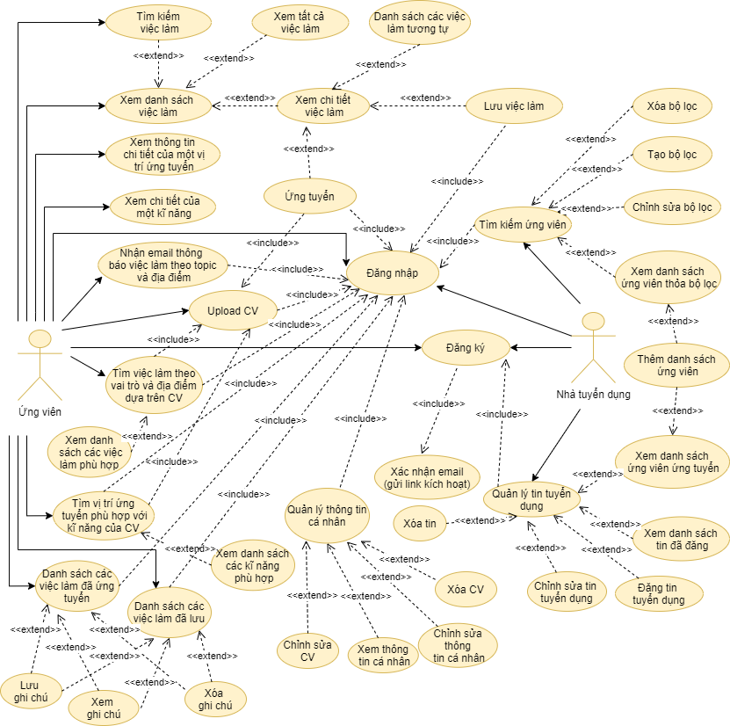

Hình 4.6: Sơ đồ use case hệ thống

#### **Danh sách các actors**

|  |  |  |
| --- | --- | --- |
| **STT** | **Tên actor** | **Ý nghĩa** |
| 1 | Nhà tuyển dụng | Nhà tuyển dụng có tài khoản riêng để đăng nhập vào ứng dụng.  Nhà tuyển dụng là người có thể sử dụng các tính năng của một người cần tuyển dụng nhân sự: xem danh sách ứng viên, quản lý thông tin tuyển dụng, thêm danh sách ứng viên, lọc ứng viên, đăng tin tuyển dụng… |
| 2 | Ứng viên | Ứng viên là người có tài khoản riêng và đăng nhập vào ứng dụng.  Khách hàng có thể sử dụng các tính năng của ứng dụng: tải lên CV, quản lý thông tin cá nhân, ứng tuyển, lưu việc làm, chỉnh sửa thông tin cá nhân cũng như thông tin của CV của họ, xem chi tiết việc làm, tìm kiếm việc làm nâng cao dựa trên CV của họ. |

Bảng 4.1: Danh sách các actors

#### **Danh sách các use case**

|  |  |  |
| --- | --- | --- |
| **STT** | **Tên use case** | **Ý nghĩa** |
| 1 | Use case Mức tổng quát | Đưa ra các actor có trong hệ thống quản lý, và chức năng chính của mỗi actor. |
| 2 | Use case Chưa đăng nhập | Đánh giá mức độ yêu thích ứng dụng của người dùng (quyết định tiếp tục sử dụng ứng dụng hay không). |
| 3 | Use case Đăng nhập | Yêu cầu đăng nhập để xác thực trong ứng dụng. |
| 4 | Use case đăng ký | Người dùng đăng ký tài khoản trên hệ thống |
| 5 | Use case Xem danh sách việc làm | Giúp ứng viên có thể xem các việc làm đang được tuyển dụng |
| 6 | Use case Upload sơ yếu lý lịch | Ứng viên có thể tải lên hồ sơ sơ yếu lý lịch để lưu lại thông tin |
| 7 | Quản lý thông tin cá nhân | Ứng viên quản lý chi tiết thông tin cá nhân, CV và chỉnh sửa nếu cần thiết, ngoài ra còn có thể xem chi tiết về việc nhận thông báo việc làm qua email nếu có kích hoạt |
| 8 | Use case Tìm kiếm việc làm | Giúp ứng viên tìm kiếm việc làm mong muốn |
| 9 | Use case Xem sách việc làm đã lưu | Xem danh sách các việc làm đã lưu, và có thể lưu lại ghi chú cho từng công việc nếu muốn |
| 10 | Use case Xem danh sách việc làm đã ứng tuyển | xem danh sách các việc đã ứng tuyển trước đó, và có thể lưu lại ghi chú cho từng công việc nếu muốn |
| 11 | Use case Xem thông tin chi tiết của một vị trí ứng tuyển | Xem chi tiết một vị trí ứng tuyển bất kì để hiểu rõ vai trò và công việc cũng như thu nhập bình quân… |
| 12 | Use case Xem chi tiết một kĩ năng | Xem chi tiết một kỹ năng để biết vị trí nào sẽ cần kĩ năng này và các việc làm liên quan |
| 13 | Use case Nhận email thông báo việc làm | Nhận email thông báo các việc làm có trên hệ thống theo chủ đề và địa điểm đã được chọn |
| 14 | Use case tìm việc làm theo vai trò và địa điểm | Tìm việc làm thông qua vị trí ứng tuyển, địa điểm đã chọn sao cho phù hợp với CV. |
| 15 | Use case Tìm vị trí ứng tuyển phù hợp với CV | Tìm vị trí ứng tuyển phù hợp thông qua các kĩ năng của CV so với kỹ năng yêu cầu của vị trí đó |
| 16 | Use case Quản lý thông tin tuyển dụng | Quản lý thông tin tuyển dụng tốt hơn(đảm bảo tính công bằng, tiện lợi). |
| 17 | Use case Xem danh sách ứng tuyển | Xem danh sách các ứng viên ứng tuyển, dễ dàng sàng lọc. |
| 18 | Use case Tìm kiếm ứng viên | Lọc ra danh sách ứng viên 1 cách dễ dàng, nhanh chóng. |
| 19 | Use case Thêm ứng viên tiềm năng | Đánh dấu các ứng viên tiềm năng phù hợp với công việc. Dễ dàng xem lại các ứng viên này. |

Bảng 4.2: Danh sách các use cases

* **Use case Xem danh sách việc làm:**
* Mục đích: Giúp ứng viên có thể xem các việc làm đang được tuyển dụng
* Tác nhân: Ứng viên, nhà tuyển dụng
* Mô tả: Không cần đăng nhập, ứng viên vào để xem danh sách tất cả các việc làm, tìm kiếm và xem chi tiết của từng việc làm.

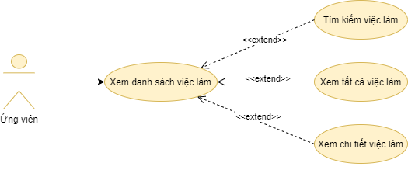

Hình 4.7: Biểu đồ use case Xem danh sách việc làm

* **Use case Upload sơ yếu lý lịch:**
* Mục đích: Ứng viên có thể tải lên hồ sơ sơ yếu lý lịch để lưu lại
* Tác nhân: Ứng viên.
* Mô tả: Người dùng đăng ký và đăng nhập thành công vào hệ thống, có thể sử dụng các quyền mà hệ thống cho phép.

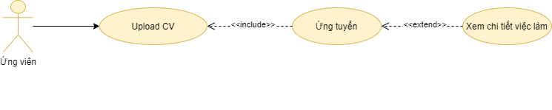

Hình 4.8: Biểu đồ use case Upload sơ yếu lý lịch

* **Use case Quản lý thông tin cá nhân:**
* Mục đích: Ứng viên quản lý xem chi tiết thông tin cá nhân giúp người dùng nắm rõ thông tin của mình cũng như thông tin của CV và chỉnh sửa hợp lý nếu cần.
* Tác nhân: Ứng viên.
* Mô tả: Sau khi đăng nhập, ứng viên có xem thông tin cá nhân, chỉnh sửa thông tin cá nhân nếu cần và xóa CV (nếu có).

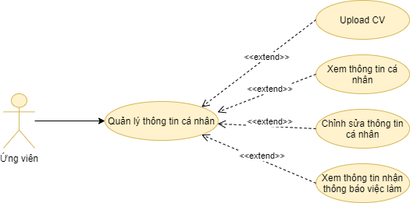

Hình 4.9: Biểu đồ use case Quản lý thông tin cá nhân

* **Use case Tìm kiếm việc làm:**
* Mục đích: Giúp ứng viên tìm kiếm việc làm mong muốn.
* Tác nhân: Ứng viên.
* Mô tả: Ứng viên không cần đăng nhập vẫn có thể tìm việc làm mong muốn bằng từ khóa cần tìm.

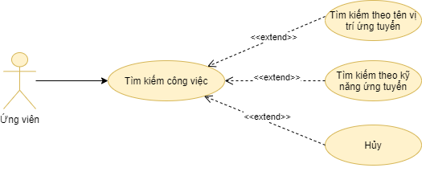

Hình 4.10: Biểu đồ use case Tìm kiếm việc làm

* **Use case Xem thông tin chi tiết của một vị trí ứng tuyển:**
* Mục đích: Xem chi tiết một vị trí ứng tuyển bất kì để hiểu rõ vai trò và công việc cũng như thu nhập bình quân, các việc làm ở các tỉnh thành và kĩ năng cần thiết
* Tác nhân: tất cả mọi người
* Mô tả: Người dùng chọn một vai trò bất kỳ trong danh sách các vai trò trong ô “Bạn muốn tham gia và vị trí công việc nào”, sau khi chọn sẽ có thể truy cập đến trang chi tiết vai trò

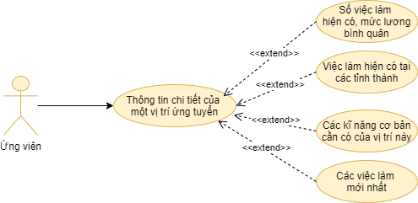

Hình 4.11: Biểu đồ use case Xem thông tin chi tiết của một vị trí ứng tuyển

* **Use case Xem chi tiết một kĩ năng:**
* Mục đích: Xem chi tiết một kỹ năng để biết vị trí nào sẽ cần kĩ năng này và các việc làm liên quan
* Tác nhân: Ứng viên
* Mô tả: Sau khi đăng nhập và hệ thống, ứng viên chọn xem danh sách việc làm đã ứng tuyển và có quyền thao tác

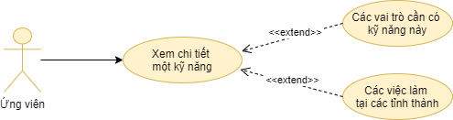

Hình 4.12: Biểu đồ use case Xem chi tiết một kĩ năng

* **Use case Nhận email thông báo việc làm:**
* Mục đích: Đăng ký nhận email thông báo các việc làm có trên hệ thống theo chủ đề và địa điểm đã được chọn
* Tác nhân: Ứng viên
* Mô tả: Sau khi đăng nhập và hệ thống, ứng viên tìm kiếm việc làm trên thanh search, sau khi đã tìm kiếm sẽ có kết quả và có thể nhấn “Kích hoạt” để nhận email và có thể chỉnh sửa các tùy chọn trong trang cá nhân

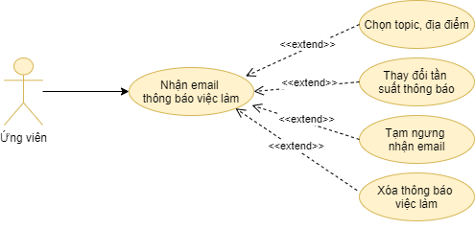

Hình 4.13: Biểu đồ use case Nhận email thông báo việc làm

* **Use case Tìm việc làm theo vai trò và địa điểm dựa trên CV:**
* Mục đích: Tìm việc làm thông qua vị trí ứng tuyển, địa điểm đã chọn sao cho phù hợp với CV.
* Tác nhân: Ứng viên
* Mô tả: Sau khi đăng nhập vào hệ thống, ứng viên bắt buộc phải có CV thì mới có thể sử dụng chức năng này. Người dùng tiến hành chọn vai trò và địa điểm muốn tìm việc làm, hệ thống sẽ gợi ý danh sách các việc làm gần với

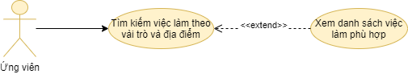

Hình 4.14: Biểu đồ use case Tìm việc làm theo vai trò và địa điểm dựa trên CV

* **Use case Tìm vị trí ứng tuyển phù hợp với kĩ năng:**
* Mục đích: Tìm vị trí ứng tuyển phù hợp thông qua các kĩ năng của CV so với kỹ năng yêu cầu của vị trí đó
* Tác nhân: Ứng viên
* Mô tả: Sau khi đăng nhập và hệ thống, ứng viên bắt buộc phải có CV thì mới có thể sử dụng chức năng này. Người có thể thay đổi các kĩ năng được trích xuất từ CV, sau đó có thể xem được các vai trò phù hợp với kĩ năng, các vai trò này khớp như thế nào so với kỹ năng có trong CV

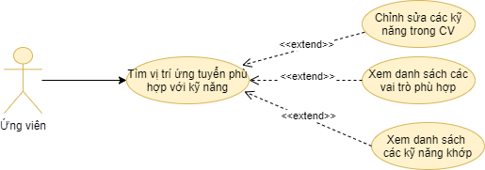

Hình 4.15: Biểu đồ use case Tìm vị trí ứng tuyển phù hợp với kĩ năng

* **Use case Xem danh sách ứng tuyển:**
* Mục đích: Xem danh sách ứng viên ứng tuyển.
* Tác nhân: Nhà tuyển dụng.
* Mô tả: Nhà tuyển dụng có thể xem danh sách các ứng viên đã ứng tuyển vào vị trí công việc đã đăng tải, bao gồm thông tin và CV của họ.

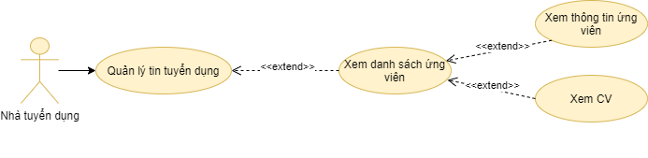

Hình 4.16: Biểu đồ use case Xem danh sách ứng tuyển

* **Use case Tìm kiếm ứng viên:**
* Mục đích: Tìm ứng viên phù hợp.
* Tác nhân: Nhà tuyển dụng.
* Mô tả: Nhà tuyển dụng lọc ra danh sách ứng viên phù hợp thông qua các tiêu chí đề ra.

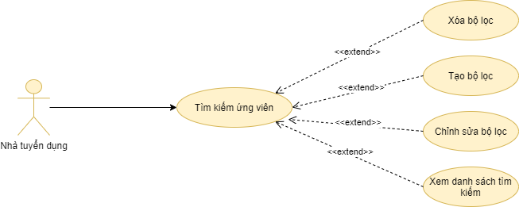

Hình 4.17: Biểu đồ use case Tìm kiếm ứng viên

* **Use case Thêm ứng viên vào danh sách ứng viên tiềm năng:**
* Mục đích: Đánh dấu ứng viên có tiềm năng phù hợp với công việc.
* Tác nhân: Nhà tuyển dụng.
* Mô tả: Nhà tuyển dụng đánh dấu ứng viên có năng lực phù hợp với công việc, thông qua danh sách ứng tuyển và danh sách tìm kiếm ứng viên.

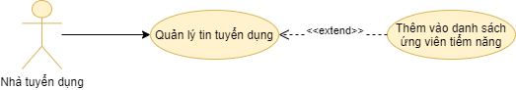

Hình 4.18: Biểu đồ use case Thêm ứng viên tiềm năng

### **Thiết kế cơ sở dữ liệu:**

* **Mô hình ERD:**

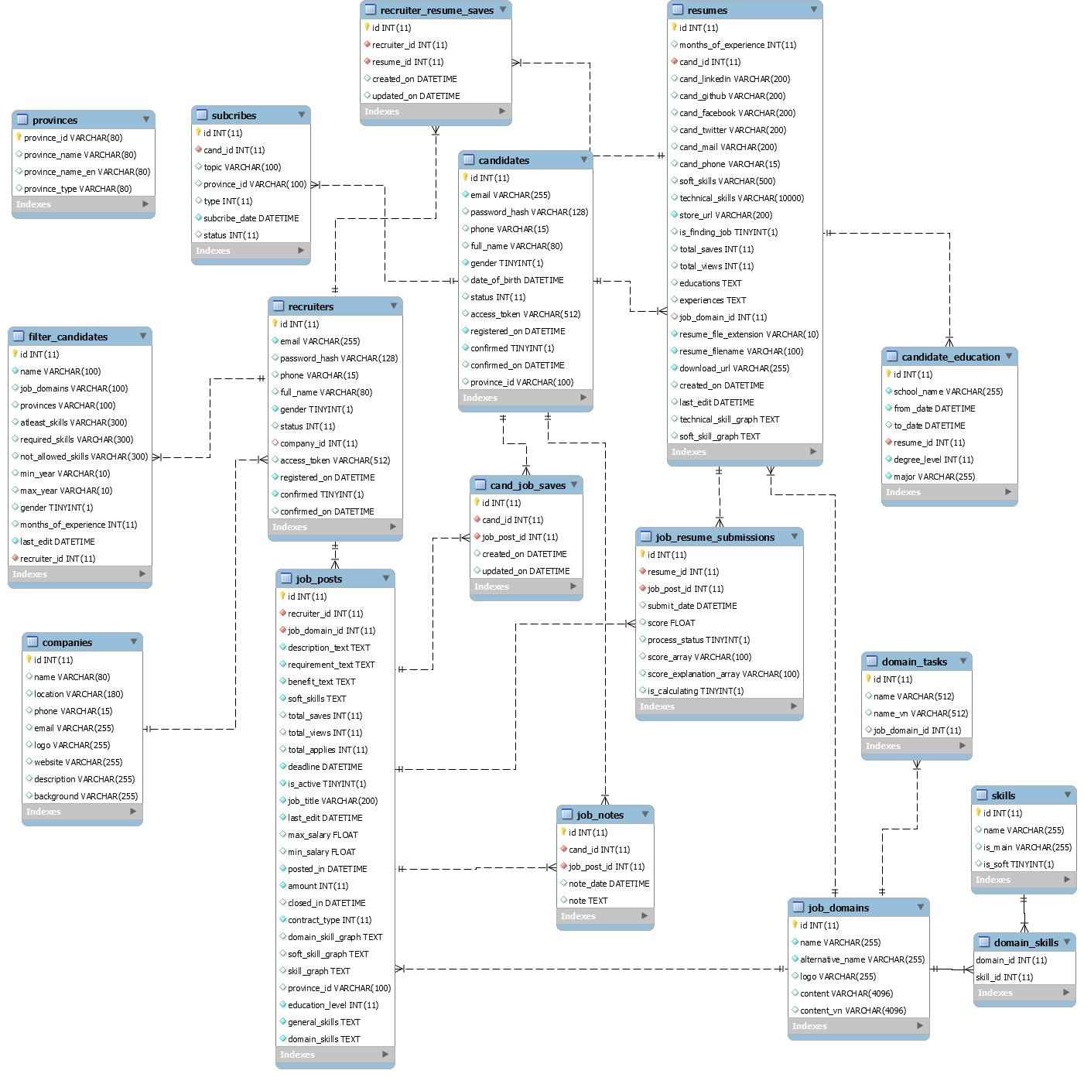

Hình 4.19: Sơ đồ CSDL của hệ thống

* **Mô tả sơ đồ lớp**

|  |  |  |
| --- | --- | --- |
| **STT** | **Tên lớp** | **Mô tả** |
| 1 | RECRUITER_SAVE_RESUMES | Lớp NTD theo dõi CV |
| 2 | CANDIDATE_SAVE_JP | Lớp ứng viên lưu tin tuyển dụng |
| 3 | EDUCATION | Lớp học vấn |
| 4 | CANDIDATES | Lớp ứng viên |
| 5 | COMPANIES | Lớp công ty |
| 6 | FILTER_CANDIDATES | Lớp bộ lọc ứng viên |
| 7 | JOB_POSTS | Lớp tin tuyển dụng |
| 8 | JOB_RESUME_SUBMISSIONS | Lớp đăng ký ứng tuyển |
| 9 | RECRUITERS | Lớp nhà tuyển dụng |
| 10 | RESUMES | Lớp sơ yếu lý lịch |
| 11 | JOB_DOMAINS | Lớp chuyên ngành |
| 12 | DOMAIN_SKILLS | Lớp quan hệ skills với domain |
| 13 | DOMAIN_TASKS | Lớp chi tiết domain |
| 14 | PROVINCE | Lớp tỉnh/thành phố |
| 15 | SKILLS | Lớp skills |
| 16 | SUBCRIBE_TOPIC | Lớp đăng ký thông báo email |

Bảng 4.3: Các lớp của sơ đồ lớp

* **Mô tả các đối tượng:**

Dựa trên việc xác định và phân tích yêu cầu, website của nhóm bao gồm các đối tượng sau đây:

|  |  |  |
| --- | --- | --- |
| **STT** | **Tên đối tượng** | **Thuộc tính** |
| 1 | RECRUITER_SAVE_RESUMES | ID, RECRUITER_ID, RESUME_ID, TIMESTAMP |
| 2 | CANDIDATE_SAVE_JP | ID, CAND_ID, JOB_POST_ID, TIMESTAMP |
| 3 | EDUCATION | ID, RESUME_ID, SCHOOL_NAME, DEGREE_LEVEL, MAJOR, START_DATE, GRADUATION_DATE |
| 4 | CANDIDATES | ID, EMAIL, PASSWORD_HASH, PHONE, FULL_NAME, GENDER, DATE_OF_BIRTH, STATUS, PROVINCE_ID, REGISTER_ON, CONFIRMED, CONFIRMED_ON |
| 5 | COMPANIES | ID, NAME, LOCATION, PHONE, EMAIL, LOGO, WEBSITE, DESCRIPTION, BACKGROUND |
| 6 | FILTER_CANDIDATES | ID, NAME, JOB_DOMAINS, PROVINCES, ATLEAST_SKILLS, REQUIRED_SKILLS, NOT_ALLOWED_SKILLS, MIN_YEAR, MAX_YEAR, GENDER, MONTHS_OF_EXPERIENCE, RECRUITER_ID |
| 7 | JOB_POSTS | ID, RECRUITER_ID, FULL_TEXT, DESCRIPTION_TEXT, REQUIREMENT_TEXT, BENEFIT_TEXT, TECHNICAL_SKILLS, SOFT_SKILLS, TOTAL_VIEWS, DEADLINE, CLOSED_IN, POST_IN, LAST_EDIT, JOB_DOMAIN, JOB_TITLE, LAST_EDIT, MAX_SALARY, MIN_SALARY, POSTED_IN, AMOUNT, CLOSED_IN, CONTRACT_TYPE, EDUCATION_LEVEL, PROVINCE_ID |
| 8 | JOB_RESUME_SUBMISSIONS | ID, RESUME_ID, JOB_POST_ID, SUBMIT_DATE, PROCESS_STATUS, IS_CALCULATING, SCORE_ARRAY, SCORE_EXPLANATION_ARRAY |
| 9 | RECRUITERS | ID, EMAIL, PASSWORD_HASH, PHONE, FULL_NAME, GENDER, STATUS, COMPANY_ID |
| 10 | RESUMES | ID, MONTH_OF_EXPERIENCE, CAND_ID, CAND_PICTURE, CAND_LINKEDIN, CAND_GITHUB, CAND_FACEBOOK, CAND_TWITTER, CAND_BLOG, CAND_MAIL, CAND_PHONE, SOFT_SKILLS, TECHNICAL_SKILLS, STORE_ID, STORE_URL, TOTAL_VIEWS, EDUCATIONS, EXPERIENCES, JOB_DOMAIN_ID |
| 11 | JOB_DOMAINS | ID, NAME, ALTERNATIVE_NAME |
| 12 | DOMAIN_SKILLS | ID, RESUME_ID, JOB_POST_ID |
| 13 | DOMAIN_TASKS | ID, NAME, JOB_POST_ID |
| 14 | PROVINCE | PROVINCE_ID, PROVINCE_NAME, PROVINCE_TYPE |
| 15 | SKILLS | ID, NAME, IS_MAIN, IS_SOFT |
| 16 | SUBCRIBE_TOPIC | ID, CAND_ID, TOPIC, PROVINCE_ID, TYPE, SUBCRIBE_DATE, STATUS |
| 17 | JOB_NOTES | ID, CAND_ID, JOB_POST_ID, NOTE_DATE, NOTE |

Bảng 4.4: Các đối tượng và thuộc tính của đối tượng

* + - 1. **Bảng nhà tuyển dụng theo dõi CV**

Bảng NTD theo dõi CV lưu thông tin NTD và danh sách CV mà NTD đó đang theo dõi

|  |  |  |  |
| --- | --- | --- | --- |
| RECRUITER_SAVE_RESUMES | | | |
| Tên trường | Kiểu dữ liệu | Ràng buộc | Mô tả |
| ID | INT | Primary key | Mã hoạt động |
| RECRUITER_ID | INT | Foreign key | Mã nhà tuyển dụng |
| RESUME_ID | INT | Foreign key | Mã sơ yếu lý lịch |
| TIMESTAMP | DATETIME | Null | Thời gian diễn ra |

Bảng 4.5: Bảng NTD theo dõi CV

* + - 1. **Bảng ứng viên**

Bảng ứng viên lưu các thông tin cơ bản của ứng viên như thông tin đăng nhập, thông tin cá nhân.

|  |  |  |  |
| --- | --- | --- | --- |
| CANDIDATES | | | |
| Tên trường | Kiểu dữ liệu | Ràng buộc | Mô tả |
| ID | INT | Primary key | Mã ứng viên |
| EMAIL | VARCHER(255) | Unique | Địa chỉ email |
| PASSWORD_HASH | VARCHER(128) | Not null | Mật khẩu |
| PHONE | VARCHER(15) | Not null | Số điện thoại |
| FULL_NAME | VARCHER(80) | Not null | Họ và tên |
| GENDER | BIT | Not null | Giới tính |
| DATE_OF_BIRTH | DATETIME | Not null | Ngày sinh |
| STATUS | INT | Not null | Trạng thái tài khoản |
| PROVINCE_ID | INT | Null | Mã tỉnh nơi ở |

Bảng 4.6: Bảng ứng viên

#### **Bảng tin tuyển dụng**

Bảng tin tuyển dụng lưu trữ các thông tin chi tiết về một bài tuyển dụng để người dùng có thể xem một cách chi tiết

|  |  |  |  |
| --- | --- | --- | --- |
| JOB_POSTS | | | |
| Tên trường | Kiểu dữ liệu | Ràng buộc | Mô tả |
| ID | INT(11) | Primary key | Mã bài đăng tuyển dụng công việc |
| RECRUITER_ID | INT(11) | Foreign key | Mã nhà tuyển dụng |
| FULL_TEXT | VARCHAR(256) | Not null | Nội dung |
| DESCRIPTION_TEXT | TEXT | Not null | Phần mô tả công việc |
| REQUIREMENT_TEXT | TEXT | Not null | Thông tin yêu cầu |
| BENEFIT_TEXT | TEXT | Not null | Thông tin về quyền lợi |
| TECHNICAL_SKILLS | VARCHAR(500) | Null | Các kỹ năng công nghệ |
| SOFT_SKILLS | VARCHAR(500) | Null | Các kỹ năng mềm |
| TOTAL_VIEWS | INT(11) | Null | Tổng lượt xem |
| DEADLINE | DATETIME | Not null | Hạn chót |
| CLOSED_IN | DATETIME | Not null | Ngày đóng |
| POST_IN | DATETIME | Not null | Ngày đăng |
| LAST_EDIT | DATETIME | Not null | Thời gian chỉnh sửa cuối cùng |
| JOB_DOMAIN | VARCHAR(128) | Not null | Miền công việc |
| JOB_TITLE | VARCHAR(200) | Not null | Tiêu đề của công việc |
| LAST_EDIT | DATETIME | Not null | Lần chỉnh sửa cuối cùng |
| MAX_SALARY | FLOAT | Null | Lương tối đa |
| MIN_SALARY | FLOAT | Null | Lương tối thiểu |
| POSTED_IN | DATETIME | Not null | Ngày đăng |
| AMOUNT | INT(11) | Not null | Số lượng |
| CLOSED_IN | DATETIME | Null | Ngày đóng |
| CONTRACT_TYPE | INT(11) | Not null | Loại hợp đồng |
| EDUCATION_LEVEL | INT | Null | Kỹ năng về vị trí công việc |
| PROVINCE_ID | INT(11) | Null | Mã tỉnh thành |

Bảng 4.7: Bảng tin tuyển dụng

#### **Bảng nhà tuyển dụng**

Bảng nhà tuyển dụng lưu trữ thông tin của nhà tuyển dụng giúp thể hiện rõ thông tin của nhà tuyển dụng

|  |  |  |  |
| --- | --- | --- | --- |
| RECRUITERS | | | |
| Tên trường | Kiểu dữ liệu | Ràng buộc | Mô tả |
| ID | INT(11) | Primary key | Mã nhà tuyển dụng |
| EMAIL | VARCHAR(255) | Foreign key | Email |
| PASSWORD_HASH | VARCHAR(128) | Null | Mật khẩu |
| PHONE | VARCHAR(15) | Null | Số điện thoại |
| FULL_NAME | VARCHAR(80) | Null | Họ và tên |
| GENDER | GENDER | Not null | Giới tính |
| STATUS | INT(11) | Null | Trạng thái hoạt động |
| COMPANY_ID | INT(11) | Foreign key | Mã công ty |

Bảng 4.8: Bảng nhà tuyển dụng

#### **Bảng sơ yếu lý lịch**

Bảng sơ yếu lý lịch lưu trữ thông tin hồ sơ của ứng viên, giúp nhận biết cụ thể các thông tin của hồ sơ yếu lý lịch.

|  |  |  |  |
| --- | --- | --- | --- |
| RESUMES | | | |
| Tên trường | Kiểu dữ liệu | Ràng buộc | Mô tả |
| ID | INT(11) | Primary key | Mã đơn sơ yếu lý lịch |
| MONTH_OF_EXPERIENCE | INT(11) | Null | Số tháng kinh nghiệm |
| CAND_ID | INT(11) | Foreign key | Mã ứng viên |
| CAND_PICTURE | VARCHAR(200) | Null | Ảnh đại diện |
| CAND_LINKEDIN | VARCHAR(200) | Null | Linkedin |
| CAND_GITHUB | VARCHAR(200) | Null | Github |
| CAND_FACEBOOK | VARCHAR(200) | Null | Facebook |
| CAND_TWITTER | VARCHAR(200) | Null | Twitter |
| CAND_BLOG | VARCHAR(200) | Null | Trang giới thiệu |
| CAND_MAIL | VARCHAR(200) | Null | Email |
| CAND_PHONE | VARCHAR(15) | Null | Số điện thoại |
| SOFT_SKILLS | VARCHAR(500) | Null | Kỹ năng mềm |
| TECHNICAL_SKILLS | VARCHAR(500) | Null | Kỹ năng công nghệ |
| STORE_ID | INT | Not null | Mã lưu trữ |
| STORE_URL | VARCHAR(200) | Not null | Link lưu trữ |
| RESUME_FILENAME | VARCHAR(200) | Not null | Tên của tệp tải lên |
| RESUME_FILE_EXTENSION | VARCHAR(10) | Not null | Định dạng của tệp tải lên |
| EDUCATIONS | TEXT | Null | Thông tin học vấn của ứng viên trích xuất ra từ tệp tải lên |
| EXPERIENCES | TEXT | Null | Thông tin kinh nghiệm làm việc của ứng viên trích xuất ra từ tệp tải lên |
| JOB_DOMAIN_ID | INT | Not null | Mã chuyên ngành |

Bảng 4.9: Bảng sơ yếu lý lịch

#### **Bảng chuyên ngành**

Bảng chuyên ngành lưu trữ thông tin của chuyên ngành hẹp của ngành IT

|  |  |  |  |
| --- | --- | --- | --- |
| JOB_DOMAINS | | | |
| Tên trường | Kiểu dữ liệu | Ràng buộc | Mô tả |
| ID | INT | Primary key | Mã chuyên ngành |
| NAME | VARCHAR (100) | Not null | Tên chuyên ngành |
| ALTERNATIVE_NAME | VARCHAR (100) | Null | Tên gọi khác của chuyên ngành |

Bảng 4.10: Bảng chuyên ngành

#### **Bảng kỹ năng**

Bảng kỹ năng lưu danh sách kỹ năng của tất cả domain.

|  |  |  |  |
| --- | --- | --- | --- |
| SKILLS | | | |
| Tên trường | Kiểu dữ liệu | Ràng buộc | Mô tả |
| ID | INT | Primary key | Mã kỹ năng |
| NAME | VARCHAR (80) | Not null | Tên kỹ năng |
| IS_MAIN | VARCHAR (80) | Null | Là kỹ năng chính |
| IS_SOFT | BOOLEAN | Null | Lỳ kỹ năng mềm |

Bảng 4.11: Bảng kỹ năng

#### **Bảng đăng ký email**

Bảng đăng ký email lưu thông tin đăng ký email của người dùng vào một chủ đề nhất định.

|  |  |  |  |
| --- | --- | --- | --- |
| SUBCRIBE_EMAIL | | | |
| Tên trường | Kiểu dữ liệu | Ràng buộc | Mô tả |
| ID | INT | Primary key | Mã đăng ký |
| CAND_ID | INT | Forein key | Mã ứng viên |
| TOPIC | VARCHAR (80) | Null | Chủ đề |
| PROVINCE_ID | INT | Forein key | Mã tỉnh |
| TYPE | INT | Not null | Loại thông báo(ngày/tuần) |
| SUBCRIBE_date | DATETIME | Not null | Thời gian đăng ký |
| STATUS | INT | Not null | Trạng thái |

Bảng 4.12: Bảng đăng ký email

* 1. **Tổng quan công nghệ** 
     1. **Thư viện ReactJS**



Hình 4.20. Hình ảnh logo thư viện ReactJS

**ReactJS** là một thư viện JavaScript phổ biến để xây dựng giao diện người dùng (UI) được phát triển bởi Facebook và ra mắt năm 2013. React ra đời với mục đích là hỗ trợ xây dựng giao diện một cách đơn giản và dễ tái sử dụng. Vì thế các thành phần trong giao diện người dùng được tổ chức thành các Component và có thể reuse component. Ngoài ra còn Props và State cũng là hai khái niệm cơ bản của React dùng để truyền dữ liệu và quản lý biến trong các Component. Nó cho tốc độ phản hồi tuyệt vời khi user nhập liệu bằng cách sử dụng phương pháp mới để render trang web.

Một số tính năng nổi bật của ReactJS như:

* Hỗ trợ JSX (Javascript XML) một dạng cú pháp mở rộng giúp code nhanh và dễ sử dụng hơn.
* Hỗ trợ Component giúp chia nhỏ các cấu trúc UI/UX phức tạp thành từng component đơn giản hơn và dễ tái sử dụng.
* DOM ảo (Virtual DOM) giúp cho ứng dụng nhanh hơn, hỗ trợ rất tốt cho việc cấu trúc UI phản ứng kịp thời với trước những thay đổi nhằm tăng trải nghiệm người dùng.
  + 1. **Nền tảng Flask**



Hình 4.21. Hình ảnh logo thư viện Flask

Flask là một Web framework rất nhẹ được lập trình bằng ngôn ngữ Python. Flask hỗ trợ có thể lập trình viên xây dựng các API nhỏ, ứng dụng web. Flask luôn hỗ trợ các thành phần tiện ích mở rộng cho ứng dụng như tích hợp cơ sở dữ liệu, xác thực biểu mẫu, xử lý upload, các công nghệ xác thực, template, email, RESTful… Người dùng có thể tập trung xây dựng web application ngay từ đầu trong một khoảng thời gian rất ngắn và có thể phát triển quy mô của ứng dụng tùy theo yêu cầu.

Flask dựa trên bộ công cụ Werkzeug WSGI và Jinja2 và đều là dự án của Pocco

* WSGI: Giao diện cổng máy chủ web (Web Server Gateway Interface) đã được sử dụng làm tiêu chuẩn để phát triển các ứng dụng web viết bằng Python. WSGI đặc trưng cho một giao diện phổ biến giữa máy chủ web và các ứng dụng web.
* Werkzeug: Là một bộ công cụ WSGI đảm nhiệm các yêu cầu, phản hồi đối tượng (objects) và các chức năng tiện ích khác. Flask sử dụng Werkzeug làm một trong những cơ sở của chính nó.
* Jinja2: là một công cụ tạo mẫu giao diện phổ biến dành cho Python. Một hệ thống tạo mẫu web kết hợp một mẫu với một nguồn dữ liệu nhất định để hiển thị các trang web động.

Một số tính năng nổi bật của Flask:

* Tài liệu mở rộng, dễ dàng tìm hiểu.
* Cộng đồng khá lớn
* Dễ dàng cài đặt, triển khai.
* Thay vì cung cấp hết tất cả mọi thứ, Flask cung cấp cho người dùng các thành phần cốt lõi thường được sử dụng nhất của khung ứng dụng web như URL routing, request & response object, template...
  + 1. **Redux Saga**



Hình 4.22. Hình ảnh logo Redux saga

Redux-Saga là một thư viện redux middleware, giúp quản lý những side effect trong ứng dụng redux trở nên đơn giản hơn. Bằng việc sử dụng tối đa tính năng Generators (function*) của ES6, nó cho phép ta viết async code nhìn giống như là synchronous.

Saga không chỉ tồn tại trong thế giới javascript, nó còn được coi là 1 pattern.

Một cách nhìn nhanh chóng thìSaga pattern là cách để quản lý những long transaction với những side effect hoặc các nguy cơ tiềm ẩn. Với mỗi transaction thành công, chúng ta đều cần có counter-transaction để revert transaction đó về trạng thái ban đầu nếu gặp trục trặc.



Hình 4.23. Hình ảnh Luồng hoạt động của redux saga

  Đối với logic của saga, ta cung cấp một hàm cho saga, chính hàm này là hàm đứng ra xem xét các action trước khi vào store, nếu là action quan tâm thì nó sẽ thực thi hàm sẽ được thực thi, nếu bạn biết khái niệm hook thì hàm cung cấp cho saga chính là hàm hook.

* + 1. **Hệ quản trị cơ sở dữ liệu MySQL**



Hình 4.24. Hình ảnh Logo của CSDL MySQL

MySQL là một hệ quản trị cơ sở dữ liệu mã nguồn mở phổ biến hàng đầu trên thế giới và đặc biệt được ưa chuộng trong quá trình xây dựng, phát triển ứng dụng. Đây là hệ quản trị cơ sở dữ liệu tốc độ cao, ổn định và dễ sử dụng, có khả năng thay đổi mô hình sử dụng phù hợp với điều kiện công việc khả chuyển. MySQL hoạt động được trên nhiều hệ điều hành, cung cấp một hệ thống lớn các hàm tiện ích rất mạnh.

Với tốc độ và tính bảo mật cao, MySQL thích hợp với các ứng dụng có truy cập cơ sở dữ liệu trên Internet. MySQL có thể tải miễn phí trên trang chủ cho các hệ điều hành khác nhau như: Windows, Linux, Mac OS, Unix, FreeBSD, NetBSD, ...

MySQL có sự tương đồng với ngôn ngữ SQL về cách truy xuất và cấu trúc mã lệnh. Công cụ này được phát hành từ những năm 90 của thế kỷ 20.

Ưu điểm của MySQL:

* Sử dụng dễ dàng: MySQL là cơ sở dữ liệu tốc độ cao và ổn định, công cụ này dễ sử dụng và hoạt động được trên nhiều hệ điều hành khác nhau
* Tính bảo mật cao: MySQL phù hợp với các ứng dụng có truy cập cơ sở dữ liệu trên internet vì nó sở hữu nhiều tính năng bảo mật, thậm chí là bảo mật cấp cao
* Đa tính năng: MySQL có thể hỗ trợ hàng loạt các chức năng SQL từ hệ quản trị cơ sở dữ liệu quan hệ trực tiếp và cả gián tiếp
* Khả năng mở rộng mạnh mẽ: Công cụ MySQL có khả năng xử lý khối dữ liệu lớn và có thể mở rộng khi cần thiết
* Tương thích trên nhiều hệ điều hành
* Cho phép khôi phục: MySQL cho phép các transaction được khôi phục, cam kết và phục hồi sự cố.
  + 1. **JWT (JSON web token)**

JWT là một chuẩn mở (RFC 7519) định nghĩa 1 cách nhỏ gọn và khép kín để truyền một cách an toàn thông tin giữa các bên dưới dạng đối tượng JSON. Thông tin này có thể được xác minh và đáng tin cậy vì nó chứa chữ ký số. JWT có thể được ký bằng một thuật toán bí mật (với thuật toán HMAC) hoặc một private key được sử dụng mã hoá RSA.

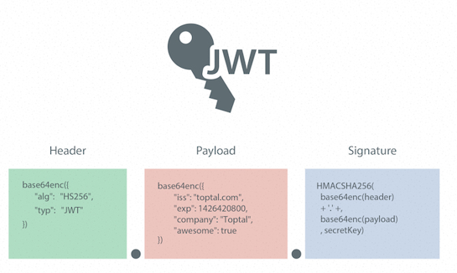

Hình 4.25: Hình ảnh Cấu trúc của một JWT

Như hình trên, ta thấy JWT gồm ba phần, được ngăn cách bởi dấu (.)

* Header: Chứa kiểu dữ liệu và thuật toán được dùng để mã hoá ra chuỗi JWT
* Payload: chứa các thông tin mà ta muốn đặt vào chuỗi token
* Signature: Phần chữ ký số này sẽ tạo ra bằng cách mã hóa phần header, payload kèm theo 1 chữ ký bí mật (private key)
  + 1. **RESTful API**
       1. **API là gì?**

API (Application Programming Interface) là các phương thức, giao thức kết nối với các thư viện và ứng dụng khác. API có khả năng truy xuất đến một tập hợp các hàm. Và từ đó có thể trao đổi dữ liệu giữa các ứng dụng. API hiện nay đều tuân thủ theo tiêu chuẩn REST (Representational State Transfer) và HTTP (HyperText Transfer Protocol), tạo sự thân thiện dễ sử dụng với nhà phát triển. Giúp người dùng dễ truy cập, dễ hiểu hơn. API thường sử dụng mã nguồn mở, sử dụng được với mọi client hỗ trợ XML, JSON. API có khả năng đáp ứng đầy đủ các thành phần HTTP: URI (Uniform Resource Identifier), request/response headers, caching, version, content forma… Đây là một trong những kiến trúc hỗ trợ tốt nhất với các thiết bị có lượng băng thông bị giới hạn như smartphone, tablet…

* **Ưu điểm**: RESTful có nhiều ưu điểm như: - Hỗ trợ chức năng RESTful một cách đầy đủ - Giao tiếp hai chiều phải được xác nhận trong các giao dịch sử dụng API. Vì vậy các thông tin rất đáng tin cậy. - API là mã nguồn mở, có thể được kết nối mọi lúc khi có internet. - Cấu hình đơn giản
* **Nhược điểm** Tốn nhiều chi phí vận hành, phát triển và sửa chữa và đòi hỏi kiến thức chuyên sâu
  + - 1. **RESTful API là gì?**

REST là từ viết tắt của REpresentational State Transfer. Nó được đưa ra vào năm 2000 trong luận văn tiến sĩ của Roy Fielding. Như được giới thiệu Rest là một dạng chuyển đổi cấu trúc dữ liệu, một kiểu kiến trúc để viết API. Nó sử dụng phương thức HTTP đơn giản để tạo, cho giao tiếp giữa các máy. Vì vậy thay vì sử dụng một URL cho việc xử lý một số thông tin, REST sẽ gửi yêu cầu HTTP như GET, POST, DELETE, … đến một URL để xử lý dữ liệu. RESTful không quy định logic code ứng dụng và không giới hạn bởi ngôn ngữ lập trình ứng dụng, bất kỳ ngôn ngữ hay framework nào cũng có thể sử dụng để thiết kế một RESTful API.

RESTful API là một tiêu chuẩn dùng trong việc thiết kế các thiết kế API cho các ứng dụng để quản lý các tài nguyên, chú trọng vào các tài nguyên hệ thống( tệp văn bản, hình ảnh, âm thanh, video, hoặc dữ liệu động,..), bao gồm các trạng thái tài nguyên được định dạng và truyền tải qua HTTP. RESTful là một trong những kiểu thiết kế API được sử dụng phổ biến nhất ngày nay. Trong thực tế, REST đã có những ảnh hưởng lớn và gần như thay thế SOAP (Simple Object Access Protocol) và WSDL (Web Service Description Language) trong thời gian gần đây vì nó đơn giản và dễ sử dụng hơn rất nhiều.

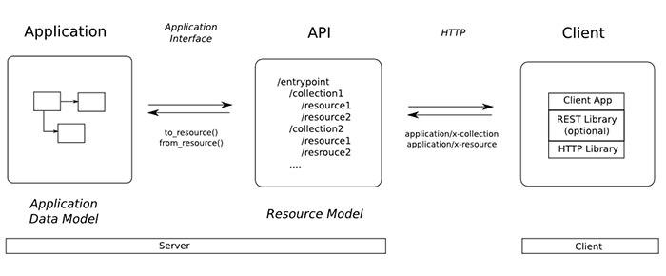

Hình 4.26. Nguyên lý hoạt động của RESTful API

REST hoạt động dựa vào giao thức HTTP. Các hoạt động cơ bản sẽ sử dụng những phương thức HTTP riêng.

- GET: Trả về một tài nguyên hoặc một danh sách các tài nguyên.

- POST: Tạo mới một tài nguyên.

- PUT: Cập nhật thông tin cho tài nguyên.

- DELETE: Xóa một tài nguyên.

Những phương thức hay hoạt động này thường được gọi là CRUD tương ứng với Create, Read, Update, Delete – Tạo, Đọc, Sửa, Xóa.

## Thiết kế giao diện

### **Giao diện cho ứng viên**

* + - 1. **Giao diện trang chủ:**

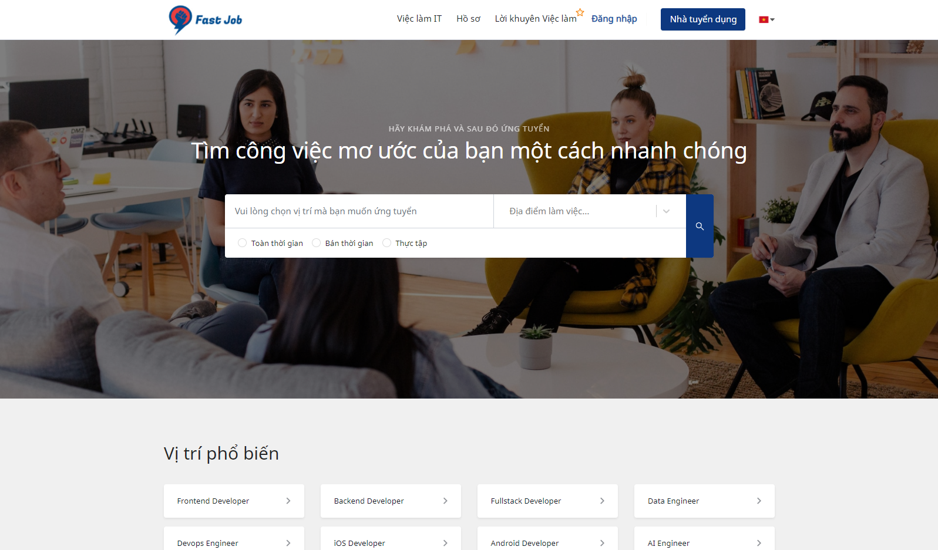

Hình 4.27. Giao diện màn hình Landing Page

* **Mô tả**: Trang Home là trang giới thiệu tổng quan về trang web, là nơi mà người dùng lần đầu tiên truy cập vào trang web sẽ gặp.
* **Điều hướng và tương tác người dùng:**
* Thanh tìm kiếm cho phép nhập từ khóa và chọn địa điểm làm việc, hình thức làm việc và chuyển đến trang tìm kiếm việc làm theo từ khóa đã chọn
* Các vị trí phổ biến hiện tại có trên hệ thống, sau khi chọn sẽ chuyển đến trang tìm kiếm việc làm các vị trí này
  + - 1. **Giao diện màn hình Tìm việc làm**

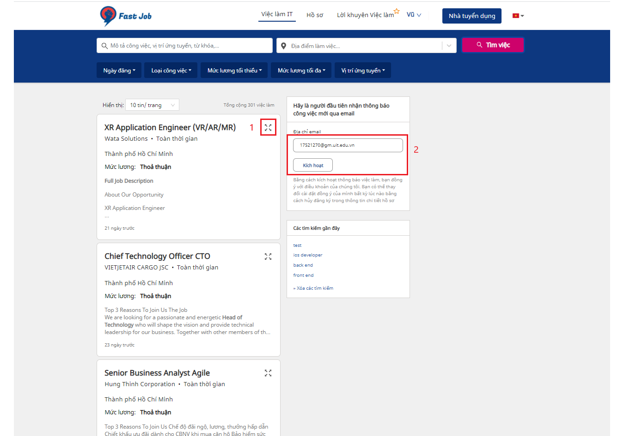

Hình 4.28. Giao diện màn hình Tìm kiếm việc làm

* **Mô tả**: Giao diện màn hình trang chủ cho người dùng cái nhìn tổng quan về các việc làm hiện có trên hệ thống, có thể tìm kiếm việc làm tương ứng thông qua thanh tìm kiếm: từ khóa, địa điểm, ngoài ra còn có thể tìm kiếm theo ngày đăng, loại công việc, mức lương và vị trí ứng tuyển. Giúp người dùng tìm được nhanh nhất việc làm cần tìm
* **Điều hướng và tương tác người dùng:**
  + - * 1. Nhấn vào icon này sẽ điều hướng sang trang mới là chi tiết việc làm.
        2. Khung kích hoạt email nhận thông báo việc làm dựa trên từ khóa tìm kiếm công việc và địa điểm đã được nhập ở khung tìm kiếm bên trên. Khi nhấn “Kích hoạt” sẽ gửi thông tin và lưu vào hệ thống thông báo

Mục các tìm kiếm gần đây cho biết lịch sử tìm kiếm của người dùng trước đó.

* + - 1. **Giao diện chi tiết tuyển dụng – trang tìm việc làm**

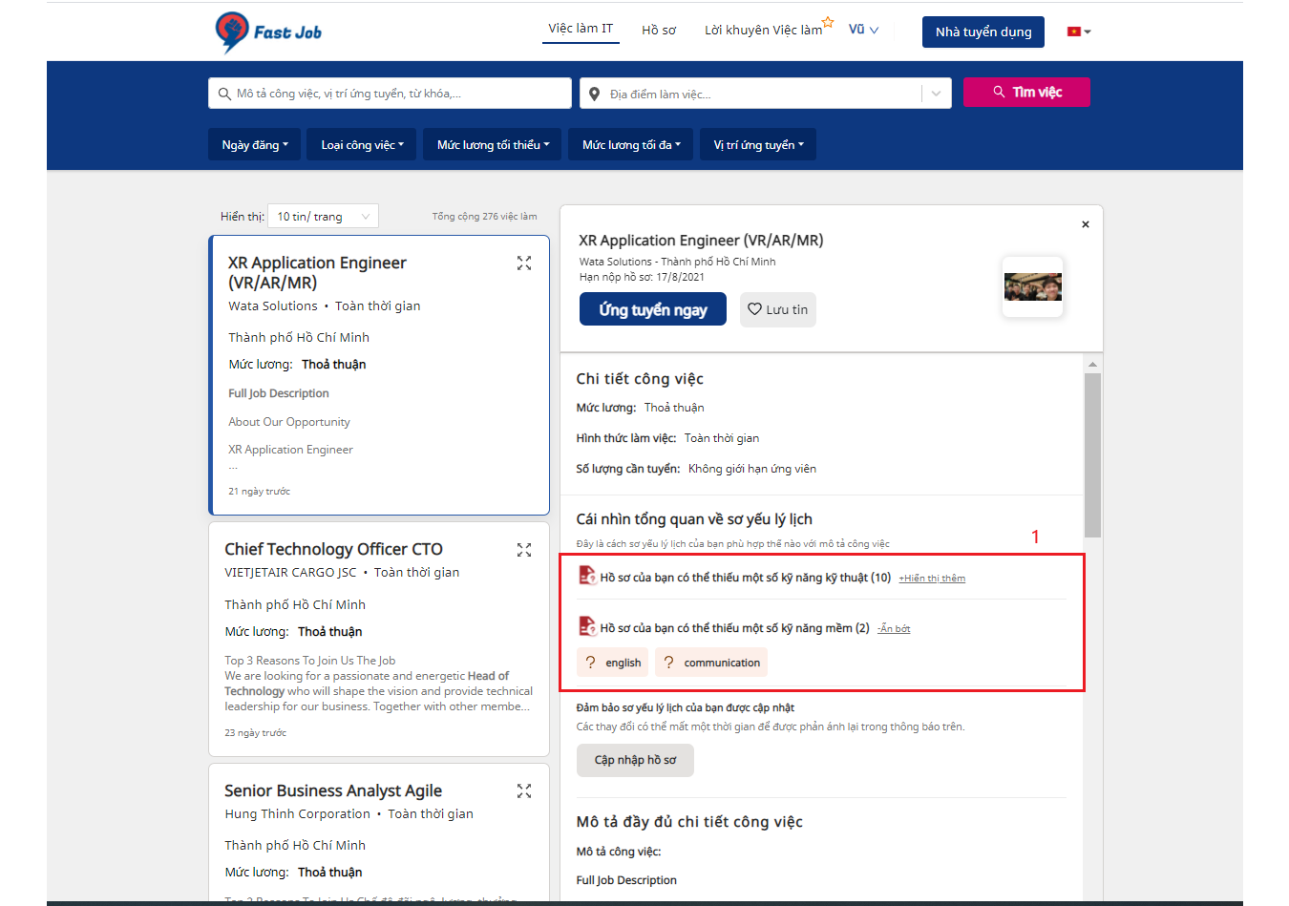

Hình 4.29. Giao diện chi tiết tuyển dụng – màn hình tìm việc làm

* **Mô tả**: Khi nhấn vào một việc làm bất kì trên danh sách hiển thị, chi tiết của việc làm đó sẽ hiện ra bên cạnh của việc làm bao gồm các thông tin đầy đủ về việc làm hiện tại, người dùng có thể xem các mô tả cũng như yêu cầu của việc làm
* **Điều hướng và tương tác người dùng:**
* Người dùng có thể nhấn nút “Ứng tuyển ngay” để ứng tuyển công việc này, tuy nhiên cần phải đăng nhập và có CV
* Người dùng nhấn nút “Lưu tin” để lưu lại tin tuyển dụng của việc làm này để xem sau.
  + - * 1. Nếu người dùng đã upload CV hoặc CV đã tồn tại trong hồ sơ cá nhân của người dùng, hệ thống sẽ tự xác định các kỹ năng còn thiếu của CV so với kỹ năng của công việc yêu cầu, mô tả. Bao gồm kỹ năng chuyên ngành và kỹ năng mềm.
      1. **Giao diện chi tiết tuyển dụng – trang chi tiết việc làm:**

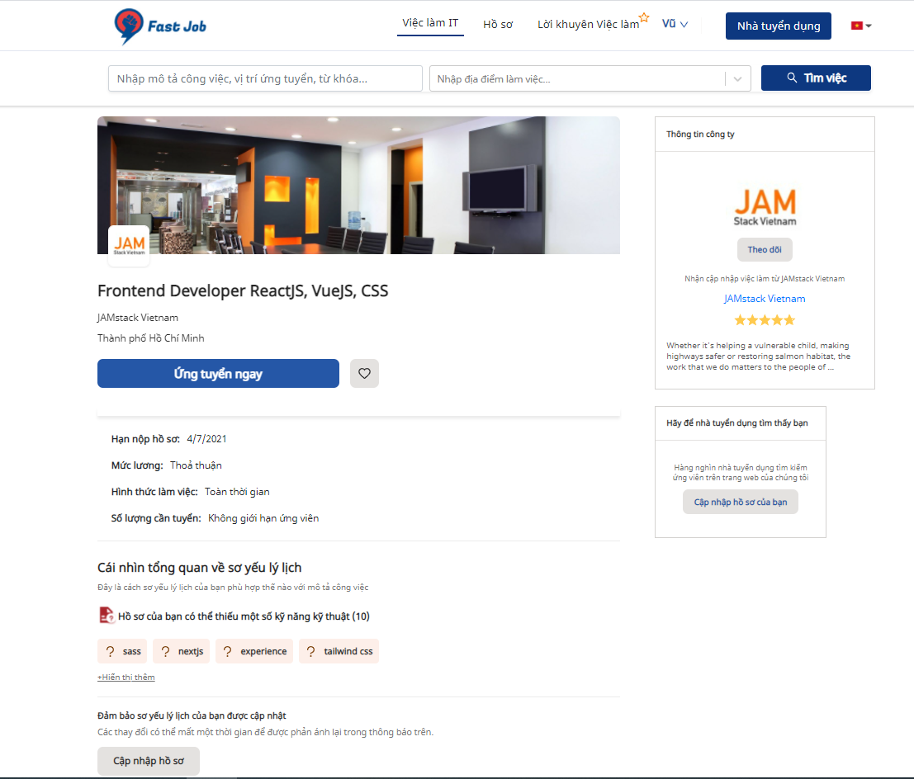

Hình 4.30. Hình ảnh Giao diện chi tiết tuyển dụng

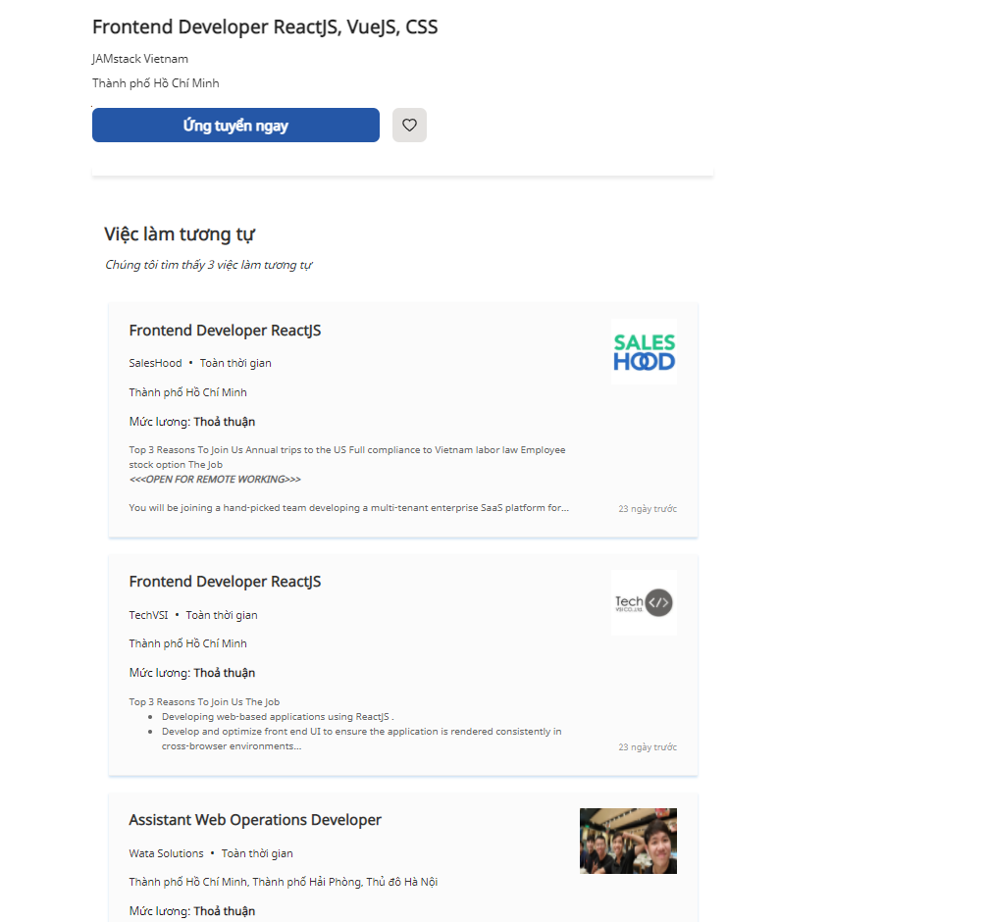

Hình 4.31. Giao diện màn hình chi tiết việc làm – việc làm tương tự

* **Mô tả**: Hiển thị đầy đủ các thông tin của chi tiết một tin ứng tuyển: tên, công ty, mức lương, số lương, địa điểm, yêu cầu, quyền lợi,…
* **Điều hướng và tương tác người dùng:**
* Cũng như chi tiết tin ứng tuyển ở trang tìm việc làm, trang chi tiết việc làm thể hiện rành mạch, rõ ràng và đầy đủ hơn thông tin, bên cạnh đó còn hiển thị các việc làm tương tự dựa trên độ khớp của từng JD so với JD đang xem.
* Khi nhấn một việc làm bất kỳ trong danh sách các việc làm tương tự, hệ thống sẽ điều hướng tới trang chi tiết việc làm của JD vừa chọn
  + - 1. **Giao diện dialog ứng tuyển việc làm:**

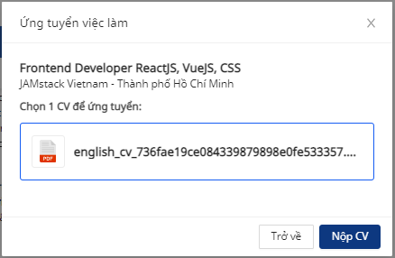

Hình 4.32. Giao diện ứng tuyển việc làm

* **Mô tả**: Sau khi nhấn nút “Ứng tuyển ngay”, Giao diện ứng tuyển việc làm xuất hiện và cho phép người dùng chọn CV để ứng tuyển,
* **Điều hướng và tương tác người dùng: S**au khi nhấn nút “Nộp CV” hệ thống sẽ lưu lại việc làm đã ứng tuyển của ứng viên trong database
  + - 1. **Giao diện màn hình Việc làm đã lưu**
* **Khi chưa có tin tuyển dụng nào được lưu**

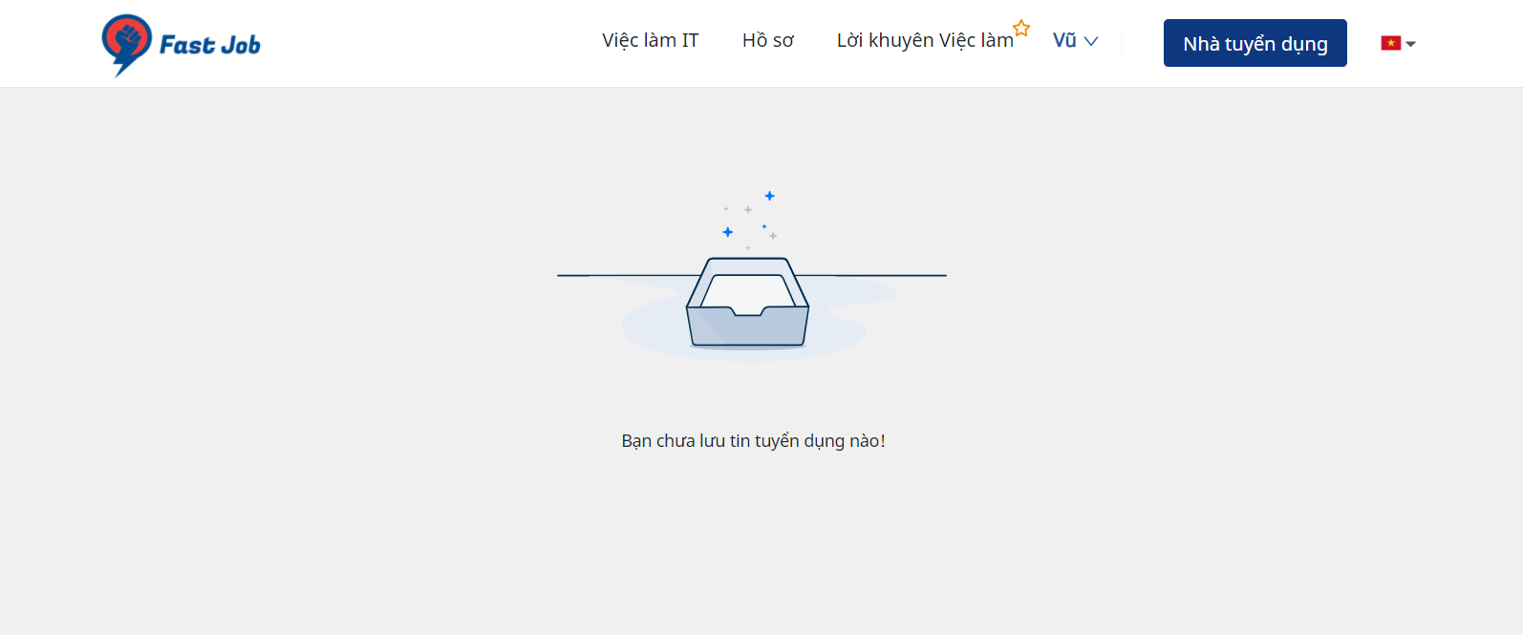

Hình 4.33. Giao diện việc làm đã lưu – chưa có tin tuyển dụng

* **Khi đã có tin được lưu**

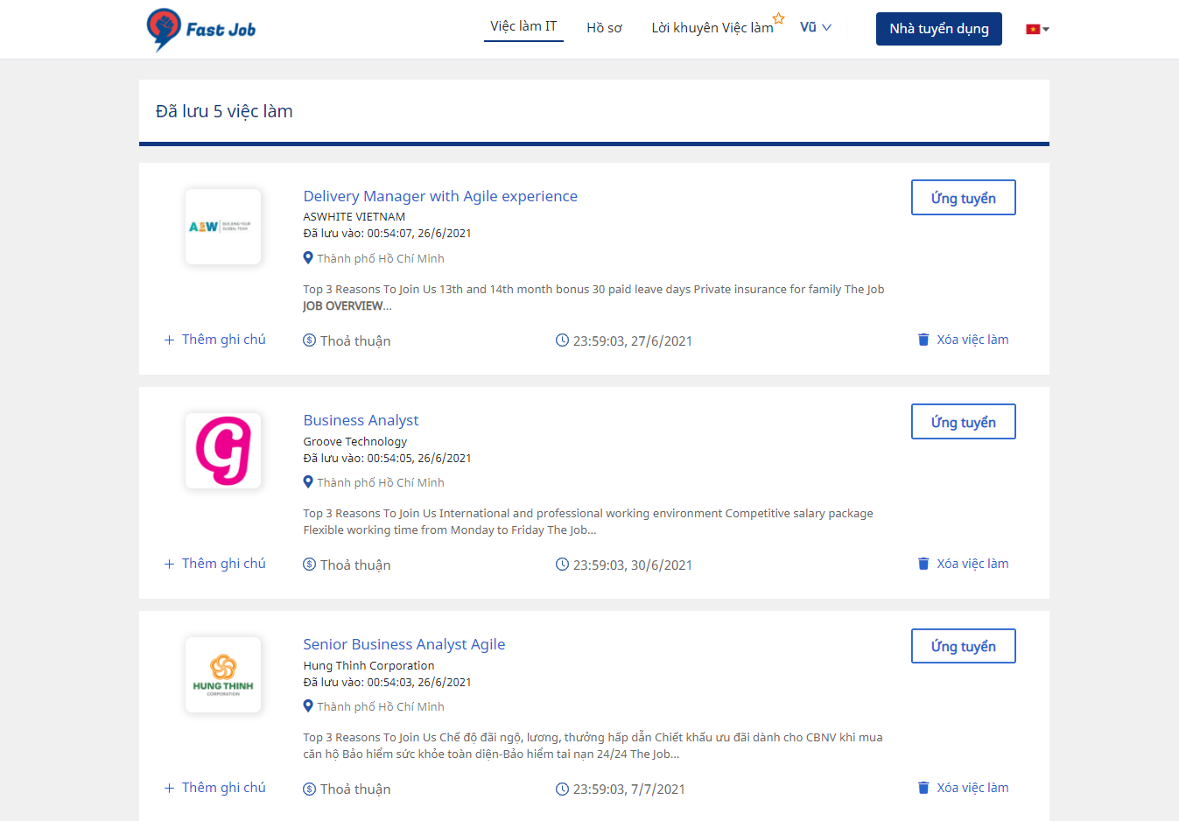

Hình 4.34. Giao diện việc làm đã lưu – đã có tin tuyển dụng

* **Mô tả**: Trang việc làm đã lưu cho phép người dùng lưu vào và xem các việc làm đã lưu trước đó
* **Điều hướng và tương tác người dùng:**
* Khi nhấn vào nút “Ứng tuyển”, dialog giao diện ứng tuyển việc làm sẽ hiện lên và người dùng có thể ứng tuyển công việc này
* Khi nhấn vào nút “Thêm ghi chú”, cho phép người dùng thêm ghi chú cho việc làm
* Khi nhấn nút “Xóa việc làm”, hệ thống sẽ xóa tin ứng tuyển này ra khỏi danh sách đã lưu của ứng viên.
  + - 1. **Giao diện màn hình Việc làm đã ứng tuyển**
* Khi chưa có tin tuyển dụng nào được ứng tuyển

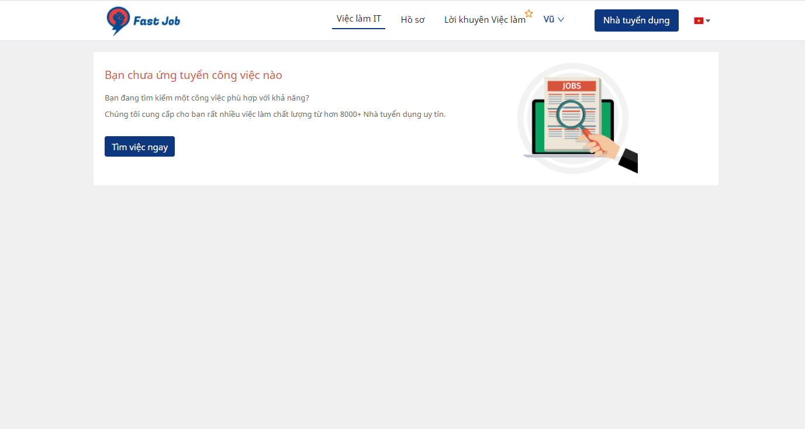

Hình 4.35. Giao diện việc làm đã ứng tuyển – chưa có tin

* Khi đã có tin được ứng tuyển

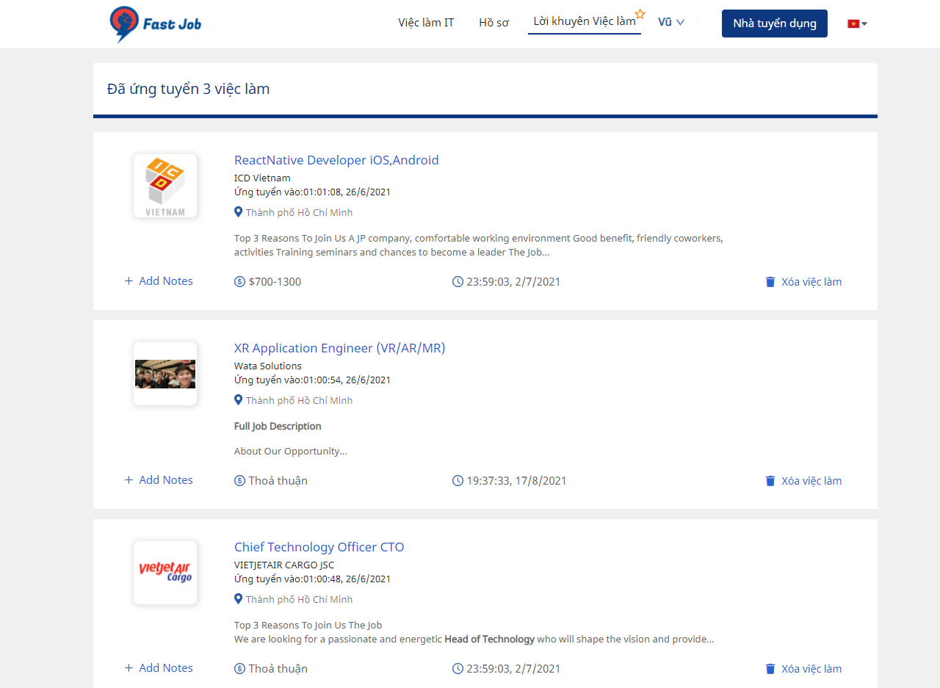

Hình 4.36. Giao diện màn hình Việc làm đã ứng tuyển - có tin hiển thị

* **Mô tả**: Trang việc làm đã ứng tuyển cho phép người dùng xem các việc làm đã ứng tuyển trước đó
* **Điều hướng và tương tác người dùng:**
* Khi nhấn vào nút “Thêm ghi chú”, cho phép người dùng thêm ghi chú cho việc làm
* Khi nhấn nút “Xóa việc làm”, người dùng sẽ hủy ứng tuyển công việc này và bị xóa ra khỏi danh sách ứng tuyển
  + - 1. **Giao diện màn hình Hồ sơ cá nhân**
* Lúc chưa có CV:

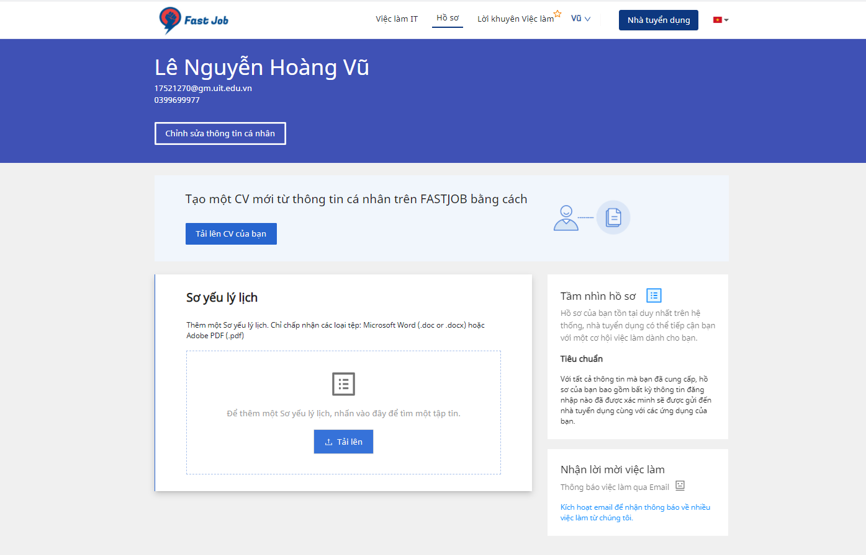

Hình 4.37. Giao diện màn hình hồ sơ cá nhân – chưa có CV

* Lúc đã upload CV:

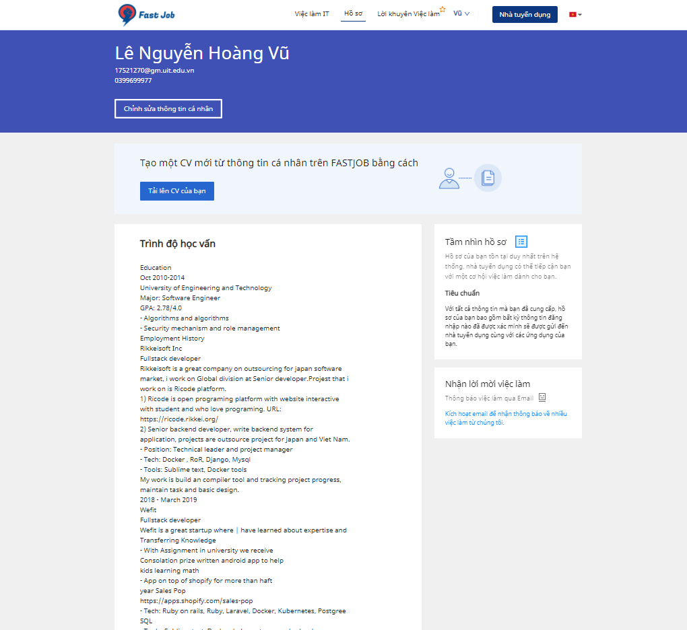

Hình 4.38. Giao diện màn hình hồ sơ cá nhân – đã có CV

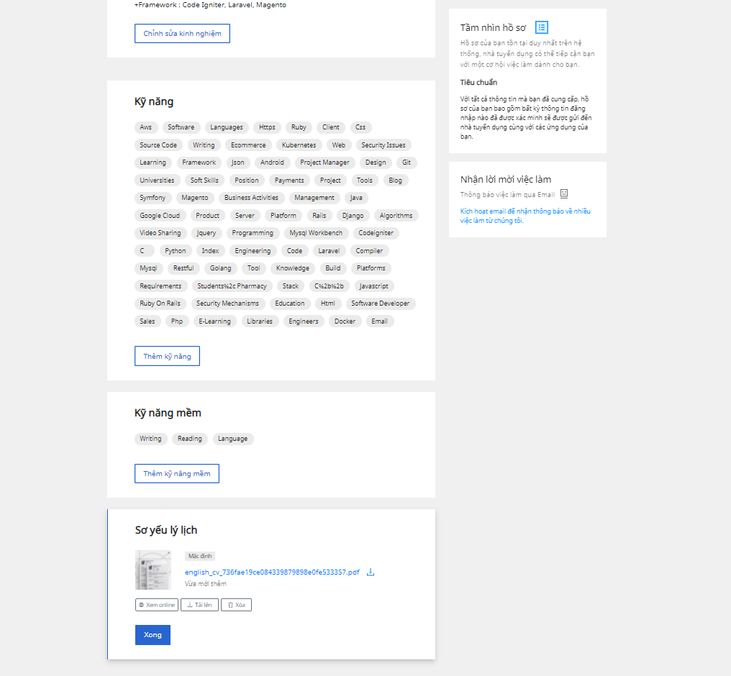

Hình 4.39. Giao diện màn hình hồ sơ cá nhân – đã có CV

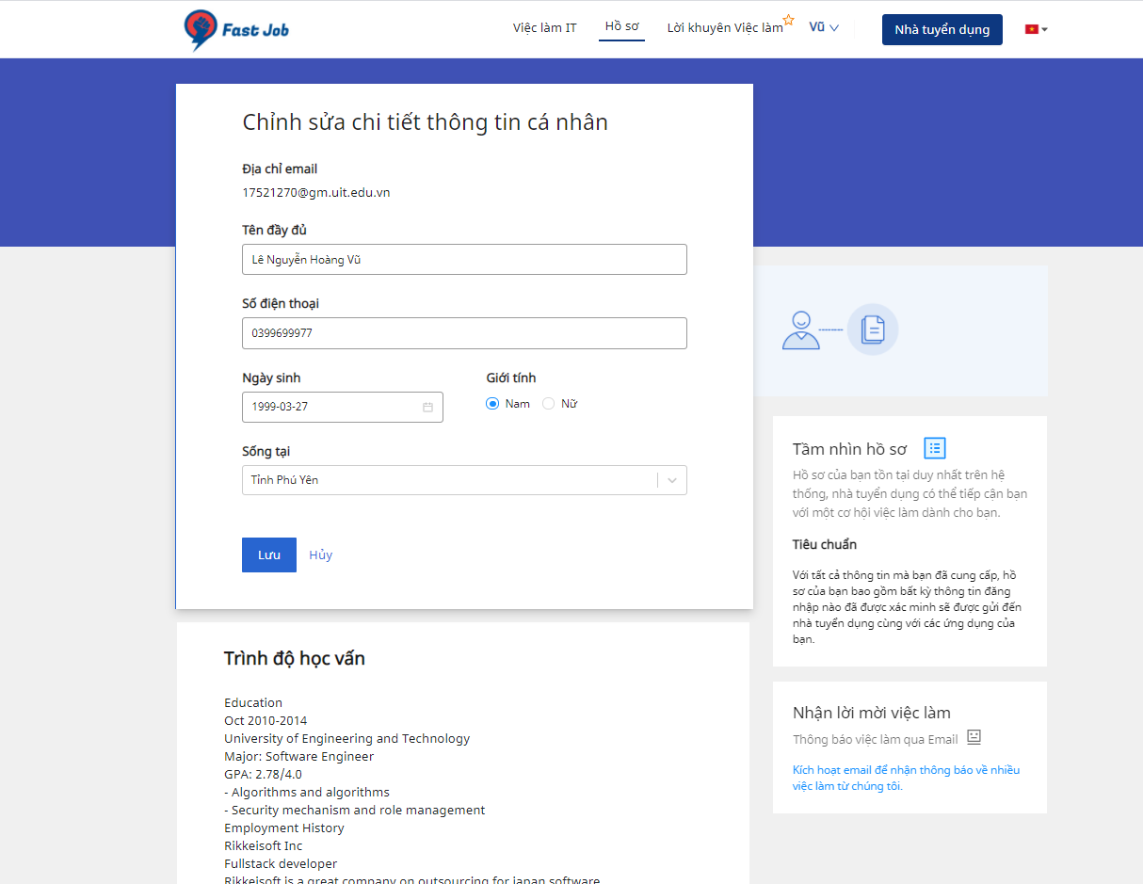

Hình 4.40. Giao diện màn hình hồ sơ cá nhân – chỉnh sửa thông tin cá nhân

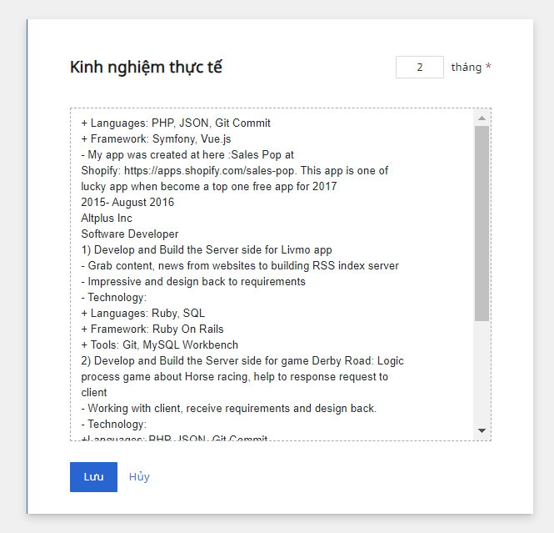

Hình 4.41. Giao diện màn hình hồ sơ cá nhân – chỉnh sửa CV

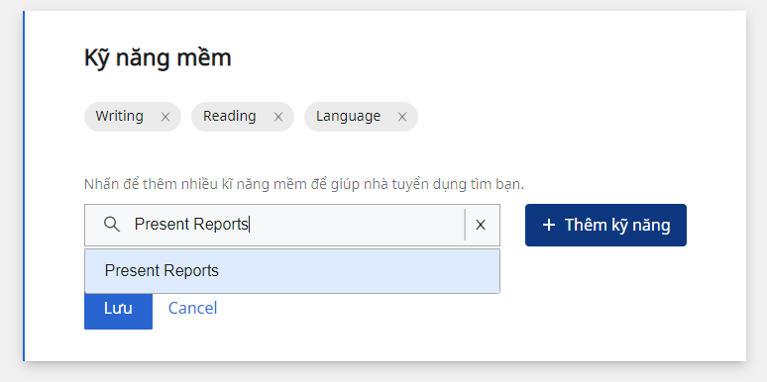

Hình 4.42. Giao diện màn hình hồ sơ cá nhân – chỉnh sửa kỹ năng

* **Mô tả**: Trang hồ sơ cá nhân cho phép người dùng xem thông tin cá nhân và thông tin của CV, có thể chỉnh sửa thông tin cá nhân và từng thông tin chi tiết quan trọng trong CV.
* Điều hướng và tương tác người dùng:
* Hình 4.1: Khi nhấn “Chỉnh sửa thông tin cá nhân”, giao diện chỉnh sửa thông tin cá nhân sẽ xuất hiện – Hình 4.3, người dùng có thể tùy chỉnh lại thông tin. Nhấn lưu để lưu nội dung đã chỉnh sửa.
* Hình 4.2: Khi nhấn “Chỉnh sửa học vấn” hoặc “Chỉnh sửa kinh nghiệm”, giao diện chỉnh sửa hiện lên và người dùng có thể thay đổi nội dung
* Hình 4.3: Khi nhấn “Thêm kỹ năng” hoặc Thêm kỹ năng mềm”, giao diện chỉnh sửa kỹ năng xuất hiện, người dùng nhập vào một kỹ năng trong ô Thêm kỹ năng và sau đó nhấn “Thêm” để thêm kỹ năng vào danh sách, hoặc có thể xóa bớt các kỹ năng có sẵn. Nhấn lưu để lưu danh sách chỉnh sửa.
  + - 1. **Giao diện màn hình Khám phá việc làm phù hợp với các kỹ năng**
* Khi chưa đăng nhập:

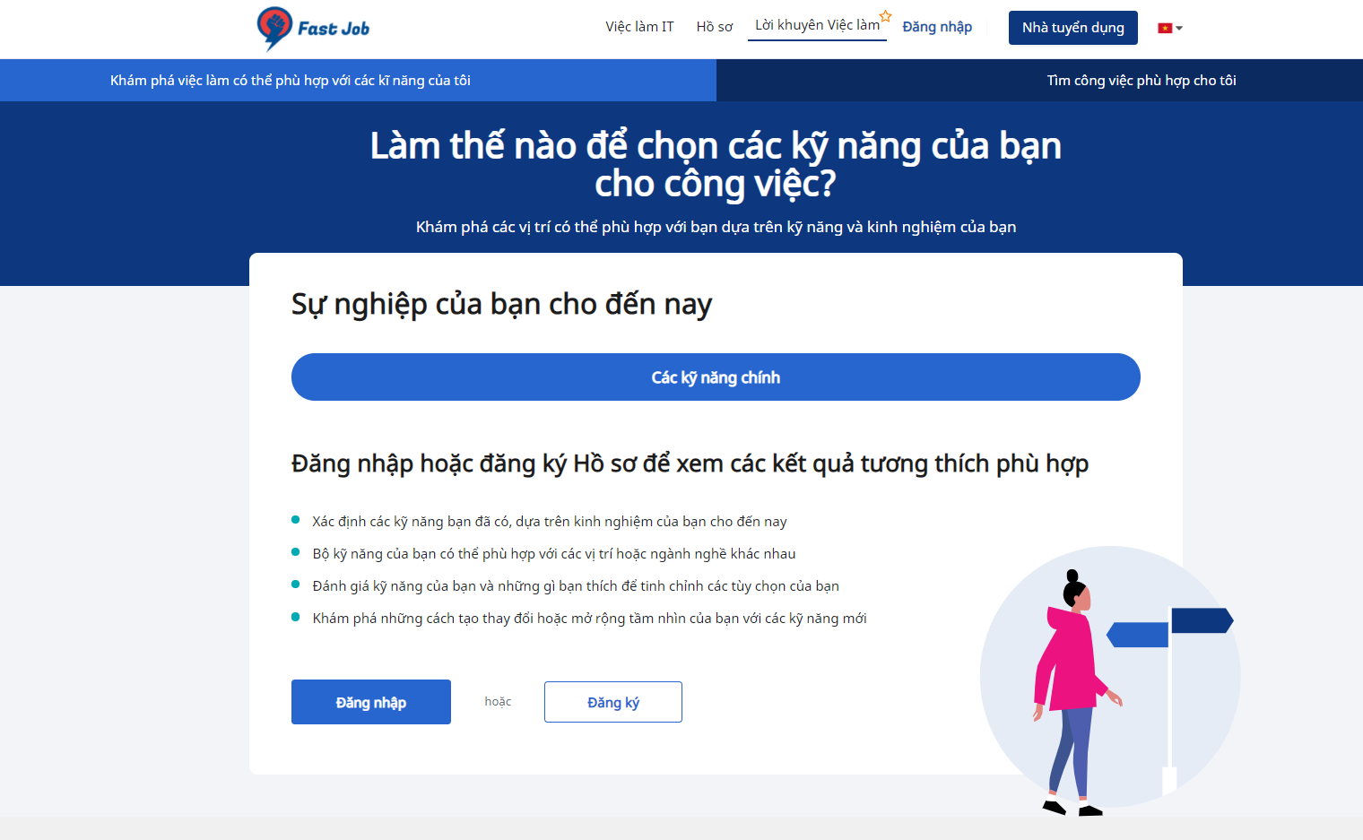

Hình 4.43. Giao diện màn hình khám phá việc làm – chưa đăng nhập

* Khi đăng nhập nhưng chưa có CV:

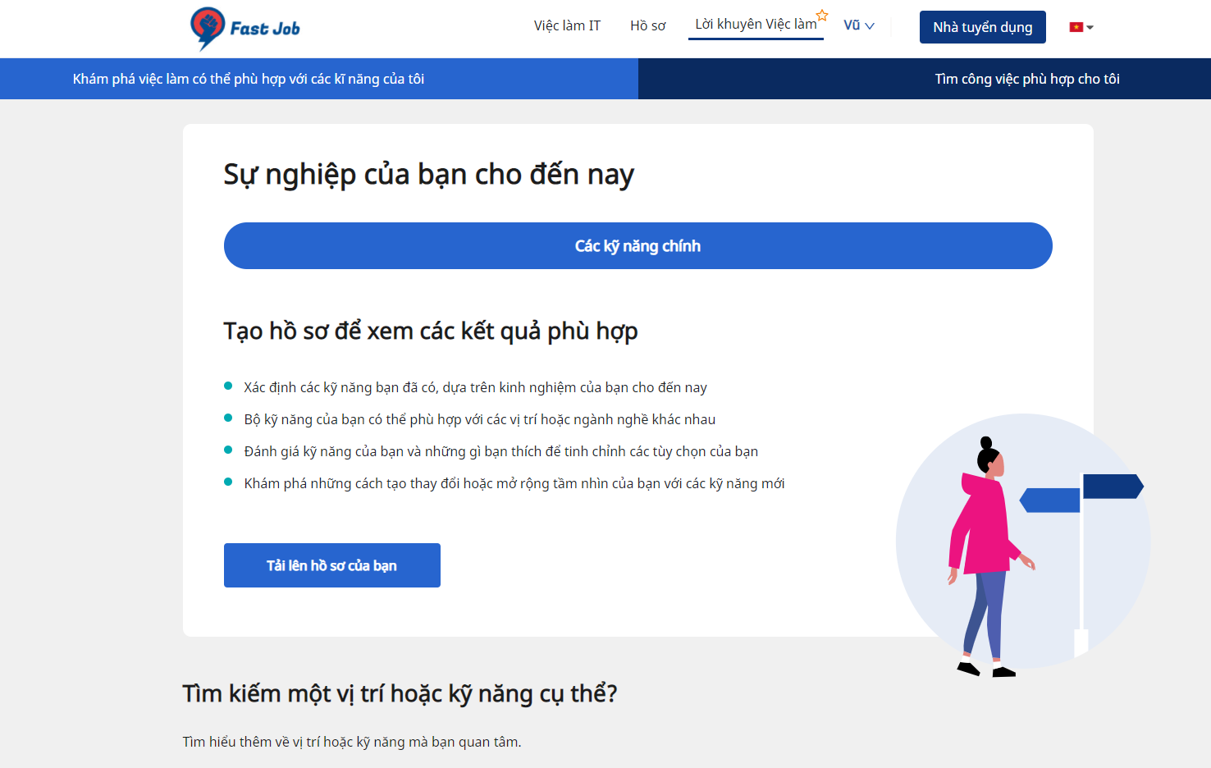

Hình 4.44. Giao diện màn hình khám phá việc làm – chưa có CV

* Khi đã đăng nhập và có CV:

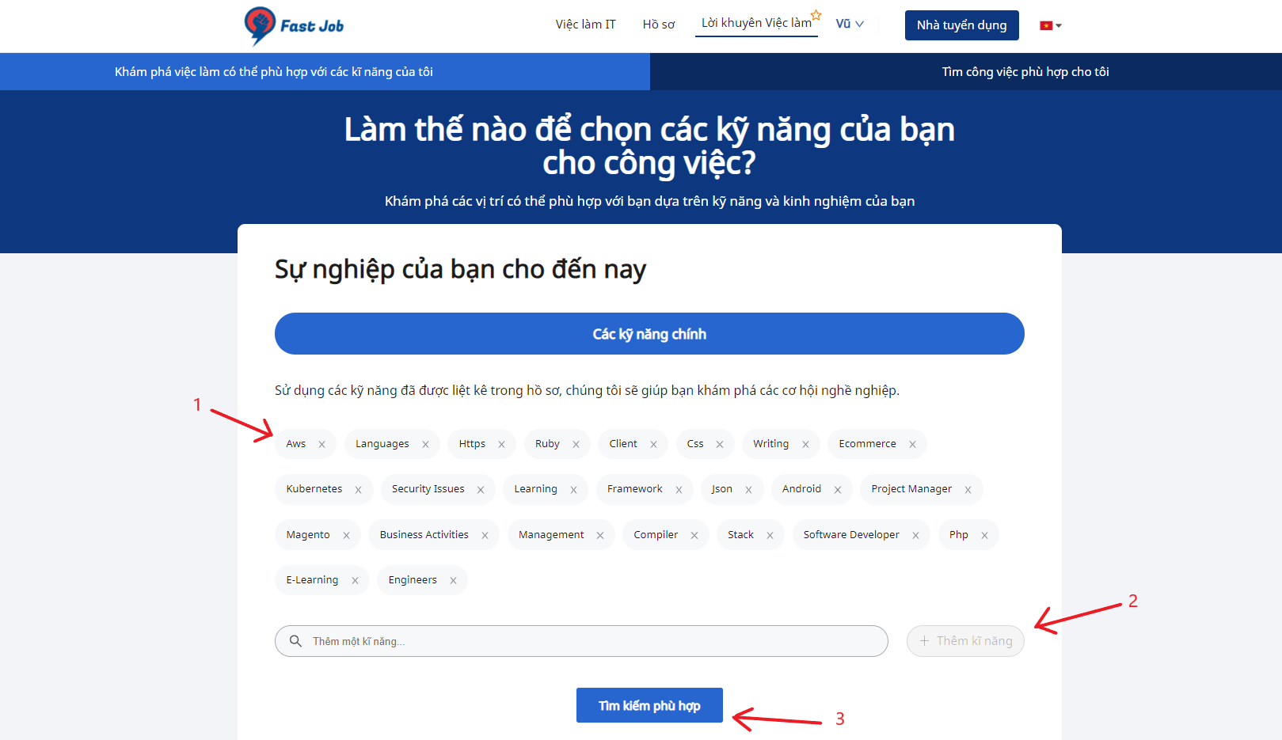

Hình 4.45. Giao diện màn hình Khám phá việc làm – có CV

* Danh sách cơ hội việc làm phù hợp:

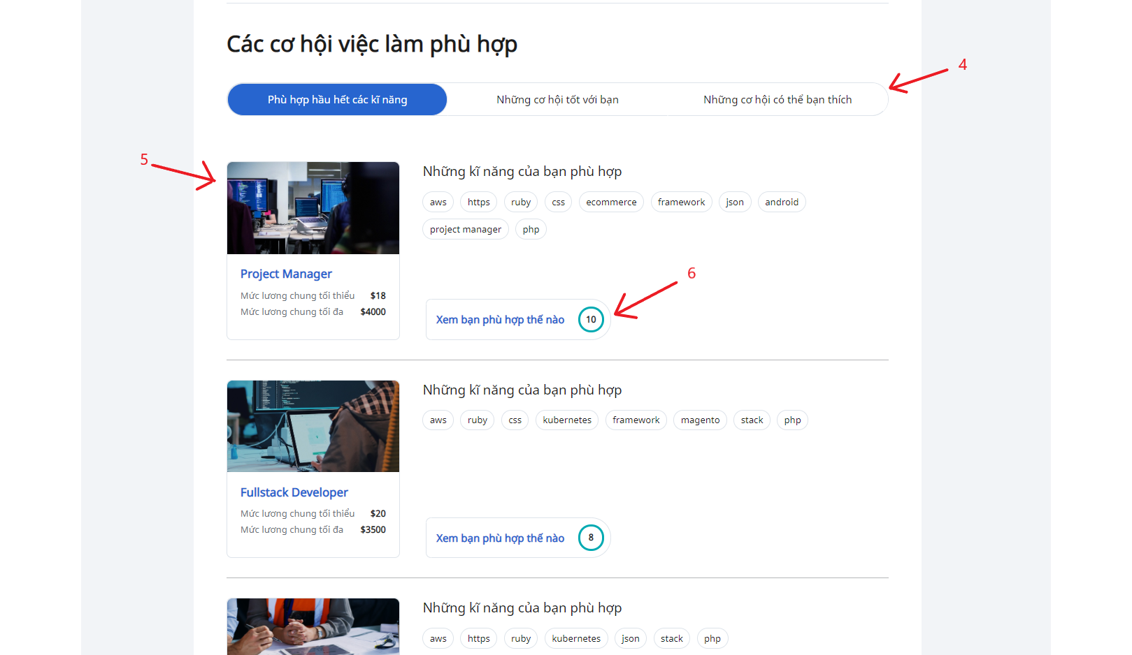

Hình 4.46: Giao diện màn hình Khám phá việc làm – Danh sách việc làm phù hợp

* Xem chi tiết kỹ năng phù hợp với vai trò:

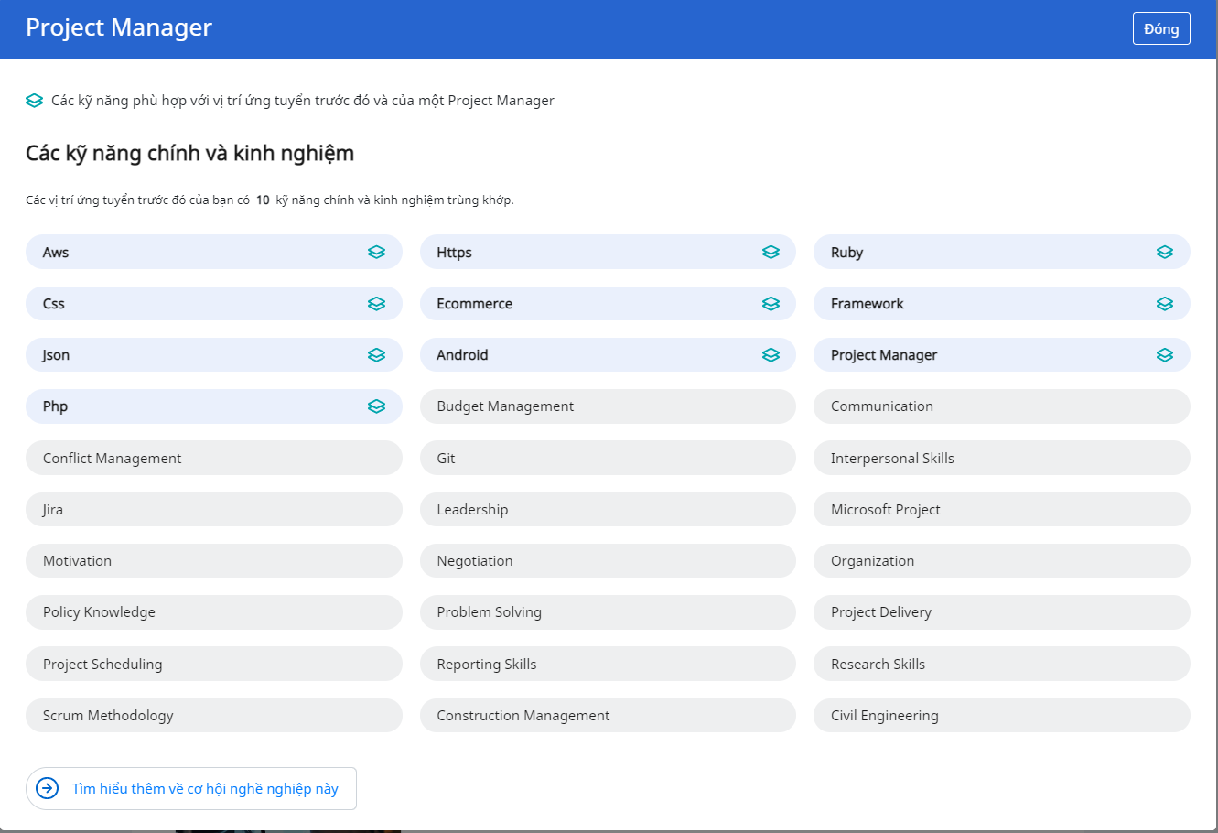

Hình 4.47. Giao diện màn hình Xem chi tiết kỹ năng phù hợp với vai trò

* Tìm hiểu kỹ năng hoặc vai trò cụ thể:

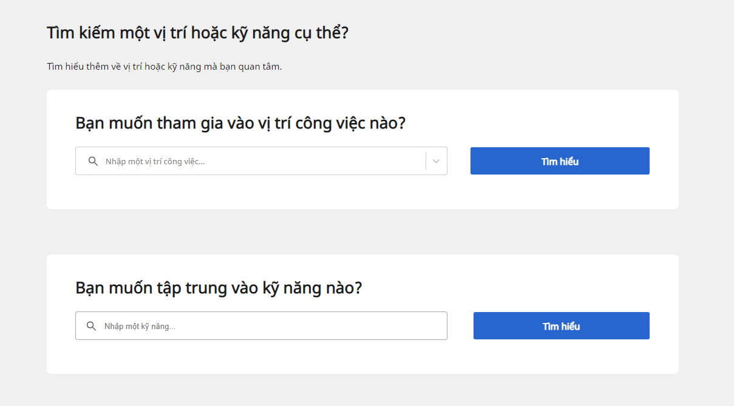

Hình 4.48. Giao diện màn hình tìm hiểu kỹ năng hoặc vai trò cụ thể

* **Mô tả**: Người dùng có thể chỉnh sửa các kỹ năng có trong CV và xem cơ hội việc làm phù hợp với các kỹ năng này, xem chi tiết các kỹ năng của bản thân khớp như thế nào với các kỹ năng của việc làm đó. Ngoài ra còn cho phép ứng viên chọn 1 vị trí ứng tuyển hoặc 1 skill nhất định để xem chi tiết và tìm hiểu về nó
* **Điều hướng và tương tác người dùng:**
  + - * 1. Mỗi ô là một kỹ năng, khi nhấn dấu “x” thì sẽ xóa kỹ năng hiện tại
        2. Nhập vào thanh tìm kiếm để tìm và nhập một kỹ năng được gợi ý và nhấn nút “Thêm kỹ năng” để thêm mới một kỹ năng vào danh sách.
        3. Nhấn “Tìm kiếm phù hợp” để lưu lại danh sách kỹ năng của CV và hệ thống sẽ tìm kiếm vị trí việc làm phù hợp
        4. Nhấn vào từng tab khác nhau hệ thống sẽ lọc và hiển thị danh sách vị trí ứng tuyển phù hợp với từng tab
        5. Khi nhấn vào thẻ của một vị trí ứng tuyển, sẽ chuyển hướng sang trang chi tiết vị trí.
        6. Khi nhấn vào “Xem bạn phù hợp thế nào”, hiển thị modal chi tiết cho thấy các kỹ năng phù hợp như thế nào với kỹ năng của vị trí đó.
      1. **Giao diện màn hình Tìm công việc phù hợp**
* Giao diện lúc chưa đăng nhập:

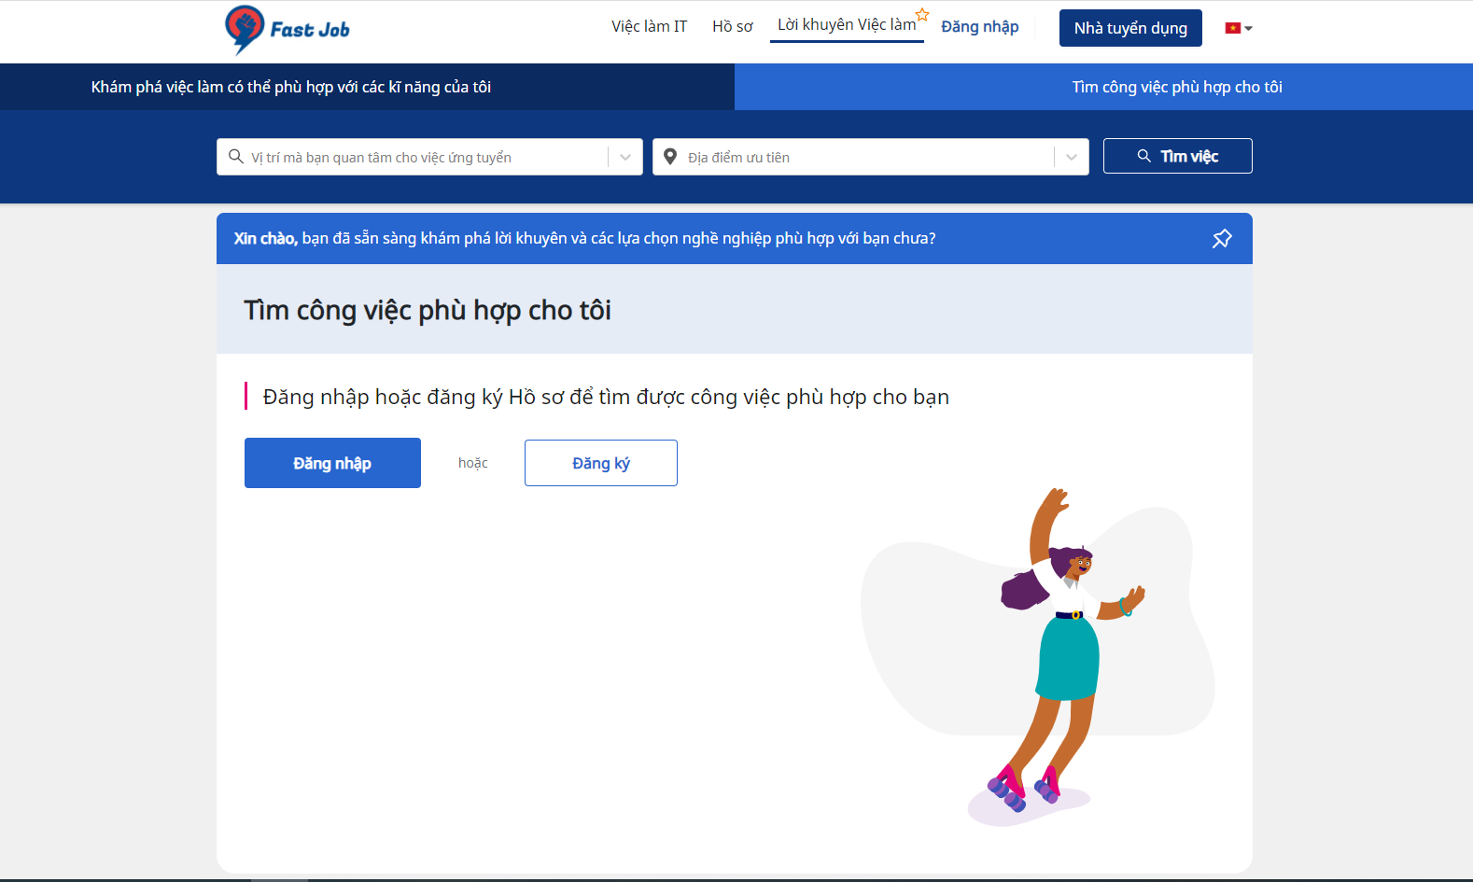

Hình 4.49. Giao diện màn hình Tìm công việc phù hợp – chưa đăng nhập

* Giao diện lúc đăng nhập nhưng chưa có CV:

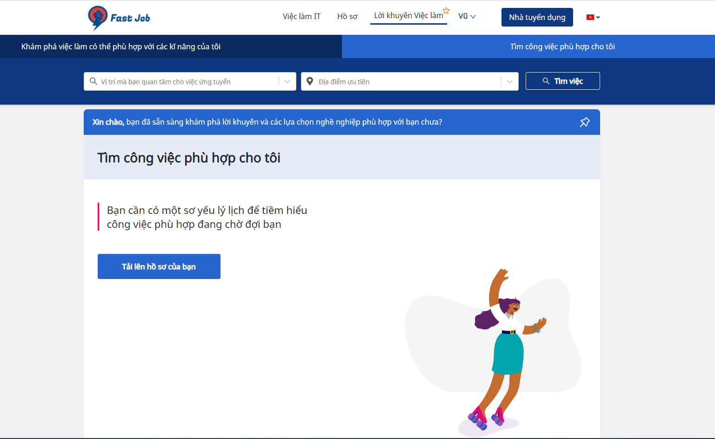

Hình 4.50. Giao diện màn hình Tìm công việc phù hợp – chưa có CV

* Giao diện lúc đã đăng nhập và có CV

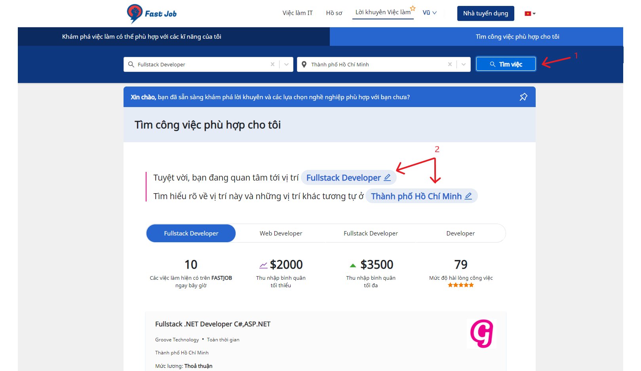

Hình 4.51. Giao diện màn hình Tìm công việc phù hợp – đã có CV

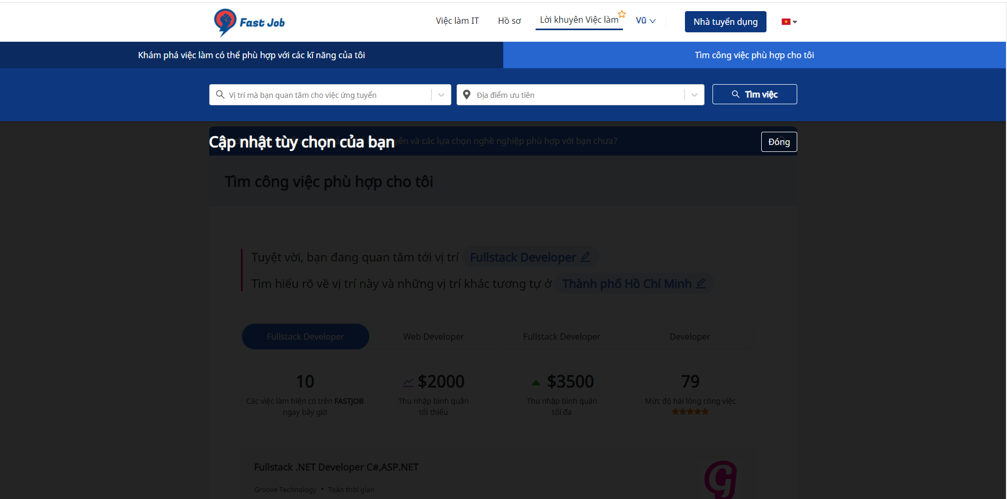

Hình 4.52. Giao diện Cập nhập tùy chọn để tìm công việc phù hợp

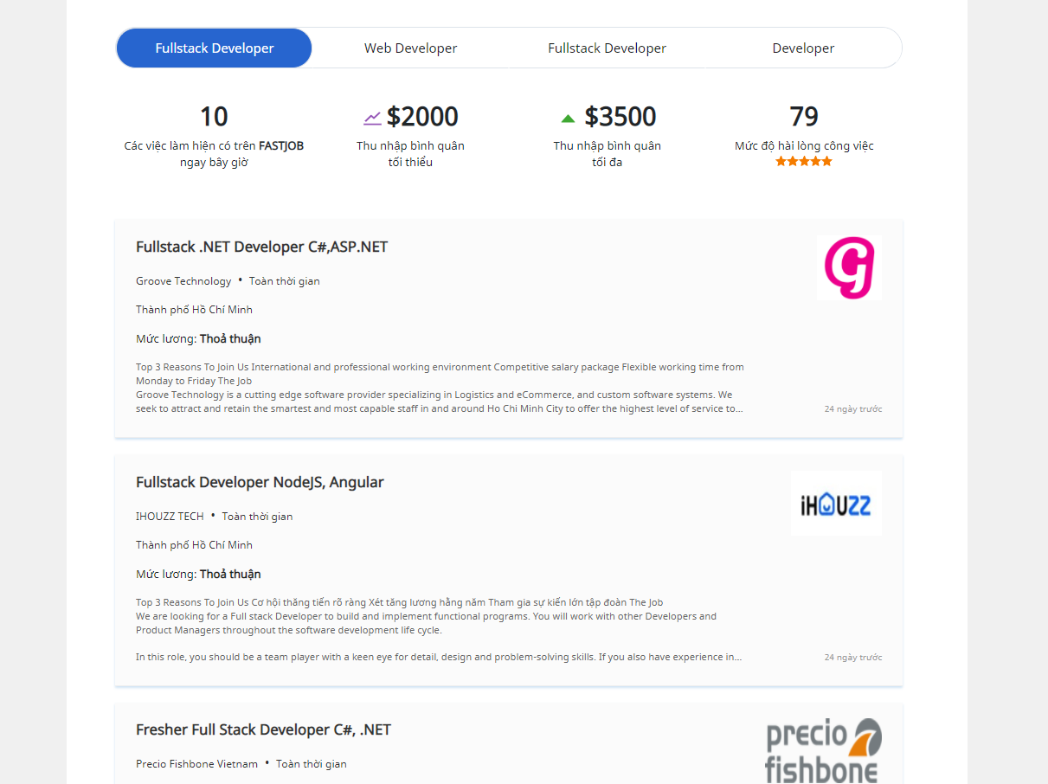

Hình 4.53. Giao diện kết quả và danh sách việc làm phù hợp

* **Mô tả**: Xem danh sách các việc làm phù hợp với CV nhất và khớp với 2 tiêu chí ứng viên đã chọn, và thông tin chung về số công việc tìm được, mức lương bình quân
* **Điều hướng và tương tác người dùng:**
  + - * 1. Khi chọn vị trí và địa điểm, nhấn nút “Tìm việc”, hệ thống sẽ lựa chọn và sàng lọc các việc làm phù hợp với CV nhất và khớp với 2 tiêu chí trên.
        2. Khi nhấn vào một trong hai tùy chọn đang hiển thị, màn hình sẽ focus vào thanh chọn vai trò và địa điểm để người dùng chọn thay đổi. Nhấn “Đóng” để trở về trạng thái ban đầu.
      1. **Giao diện màn hình tải lên CV:**
* Màn hình thông tin học vấn:

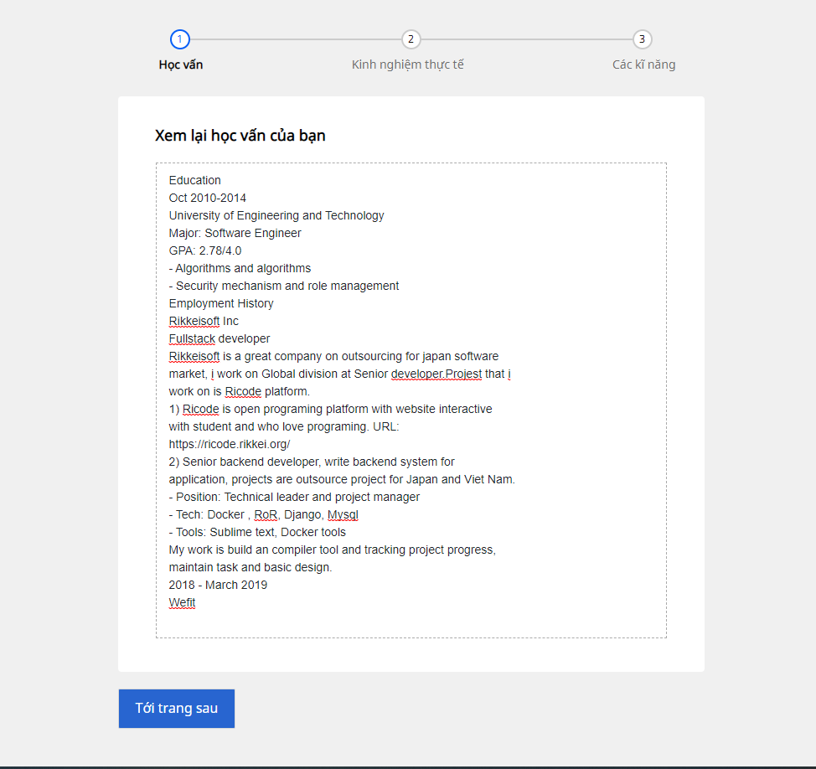

Hình 4.54. Giao diện cập nhập học vấn CV tải lên

* **Màn hình thông tin kinh nghiệm thực tế:**

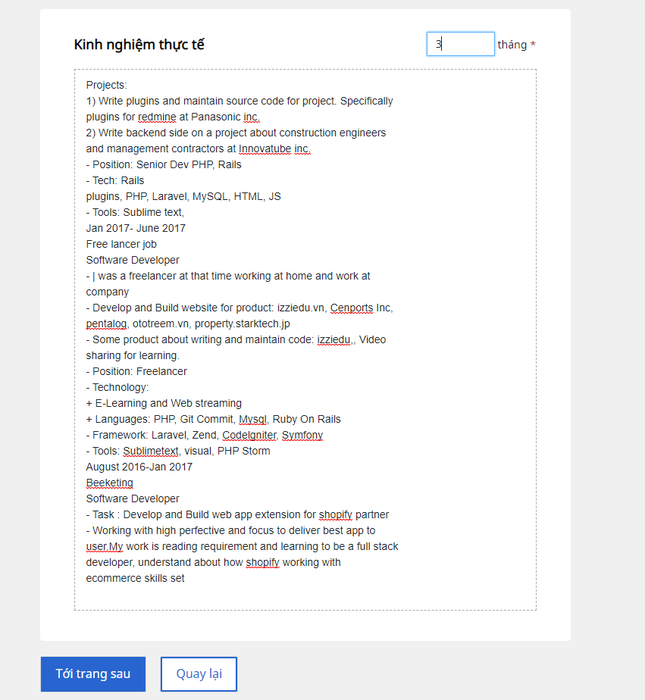

Hình 4.55. Giao diện cập nhập kinh nghiệm CV tải lên

* Màn hình thông tin về kỹ năng:

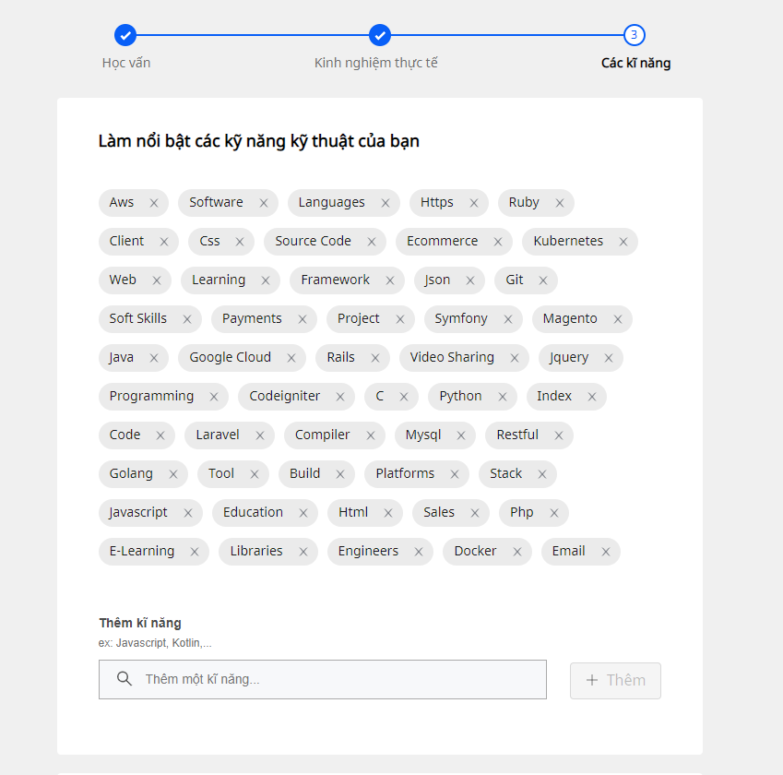

Hình 4.56. Giao diện cập nhập kỹ năng CV tải lên

* Màn hình thông tin các kỹ năng mềm:

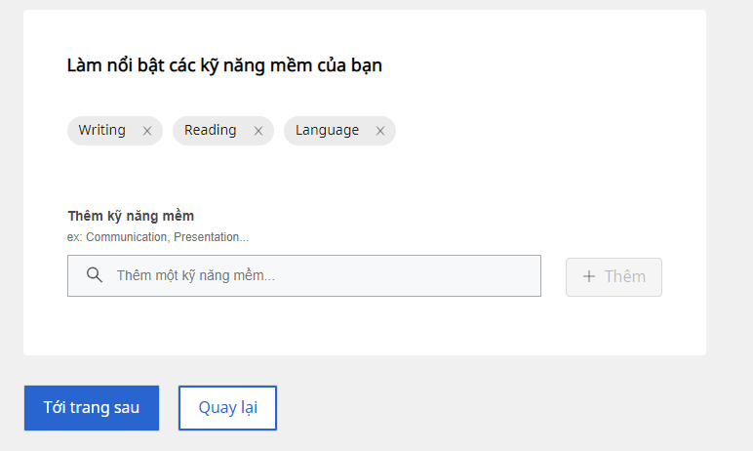

Hình 4.57. Giao diện cập nhập kỹ năng mềm CV tải lên

**Mô tả:** Khi upload CV, có thể hệ thống sẽ có một vài sai sót, người dùng nên kiểm tra lại và chỉnh sửa sao cho CV đẹp mắt và chính xác nhất để lưu vào hệ thống.

### **Giao diện dành cho nhà tuyển dụng**

* + - 1. **Giao diện Trang landingpage:**

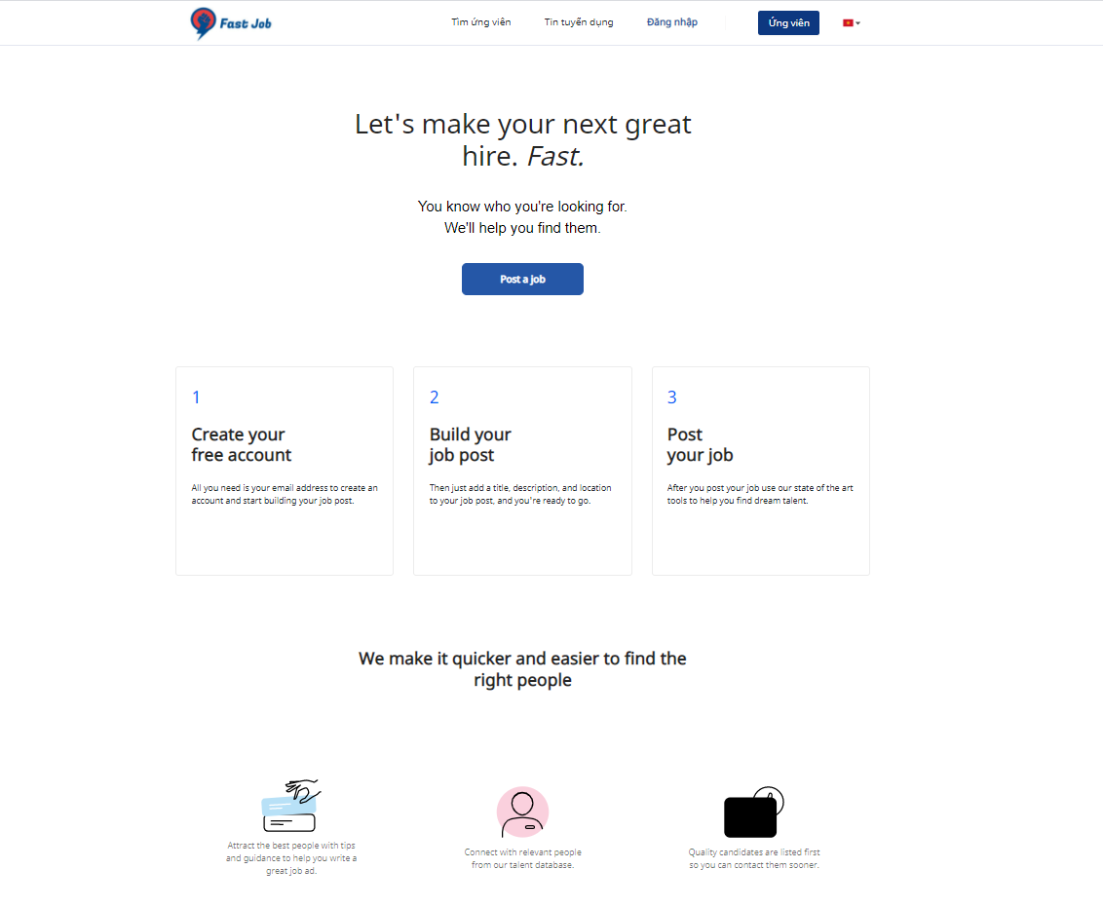

Hình 4.58. Giao diện trang landingpage của nhà tuyển dụng

* + - 1. **Giao diện màn hình Trang chủ:**

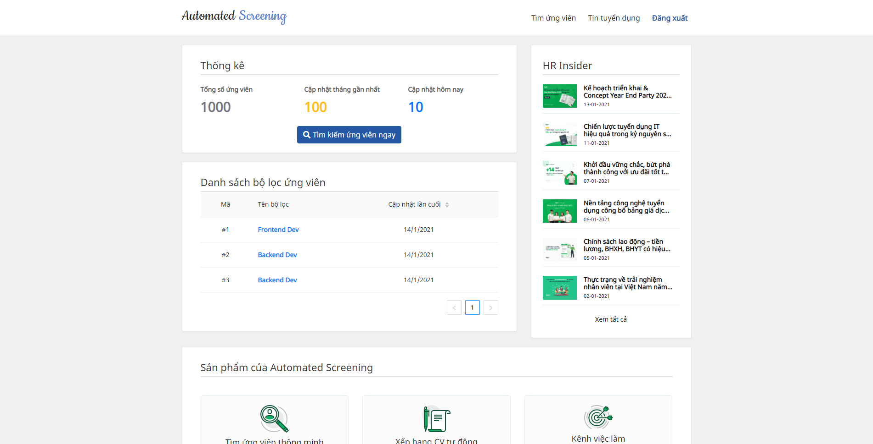

Hình 4.61. Giao diện màn hình Trang chủ của nhà tuyển dụng

* + - 1. **Giao diện màn hình Danh sách bộ lọc ứng viên:**

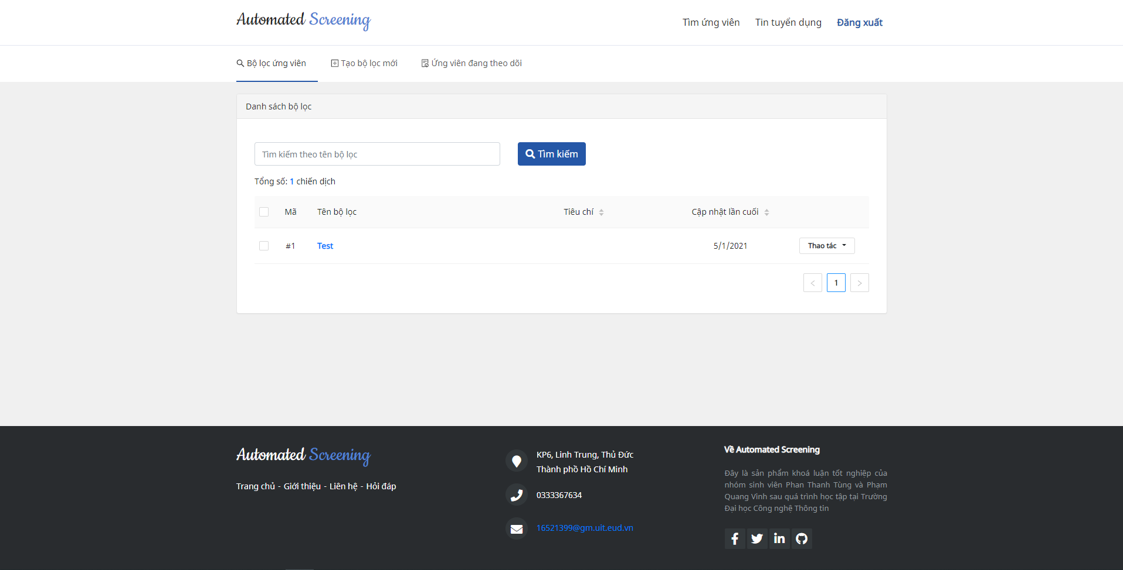

Hình 4.62. Giao diện màn hình Danh sách bộ lọc ứng viên

* + - 1. **Giao diện màn hình Giao diện Danh sách ứng viên thoả bộ lọc:**

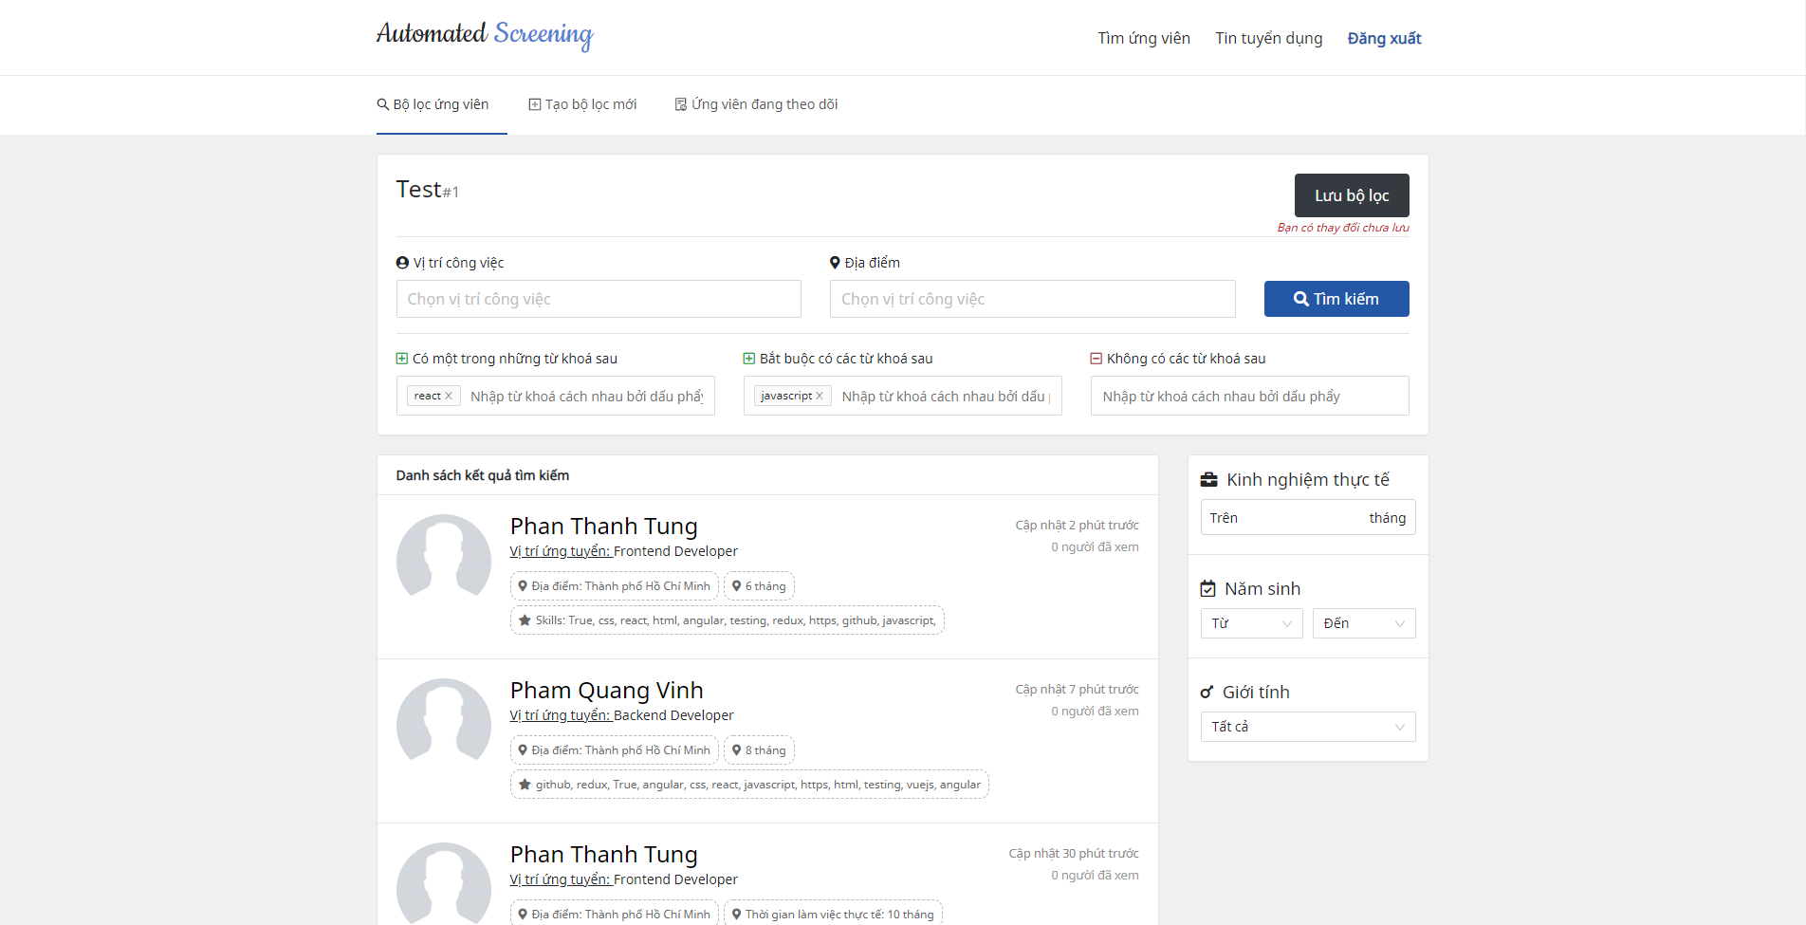

Hình 4.63. Giao diện màn hình Danh sách ứng viên thoả bộ lọc

* + - 1. Giao diện Tạo/ Cập nhật bộ lọc ứng viên:

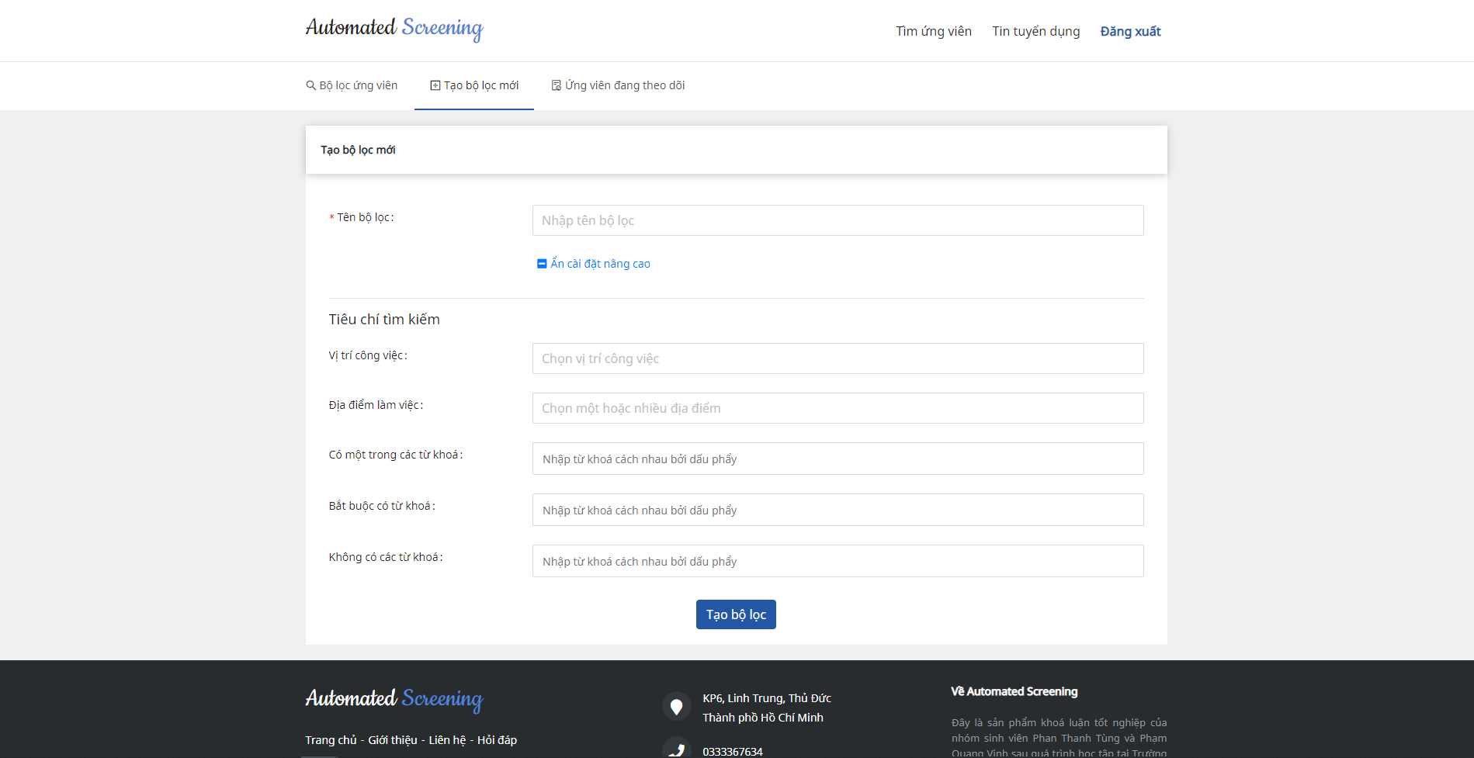

Hình 4.64. Giao diện màn hình Tạo/ cập nhập bộ lọc ứng viên

* + - 1. **Giao diện Danh sách ứng viên đang theo dõi:**

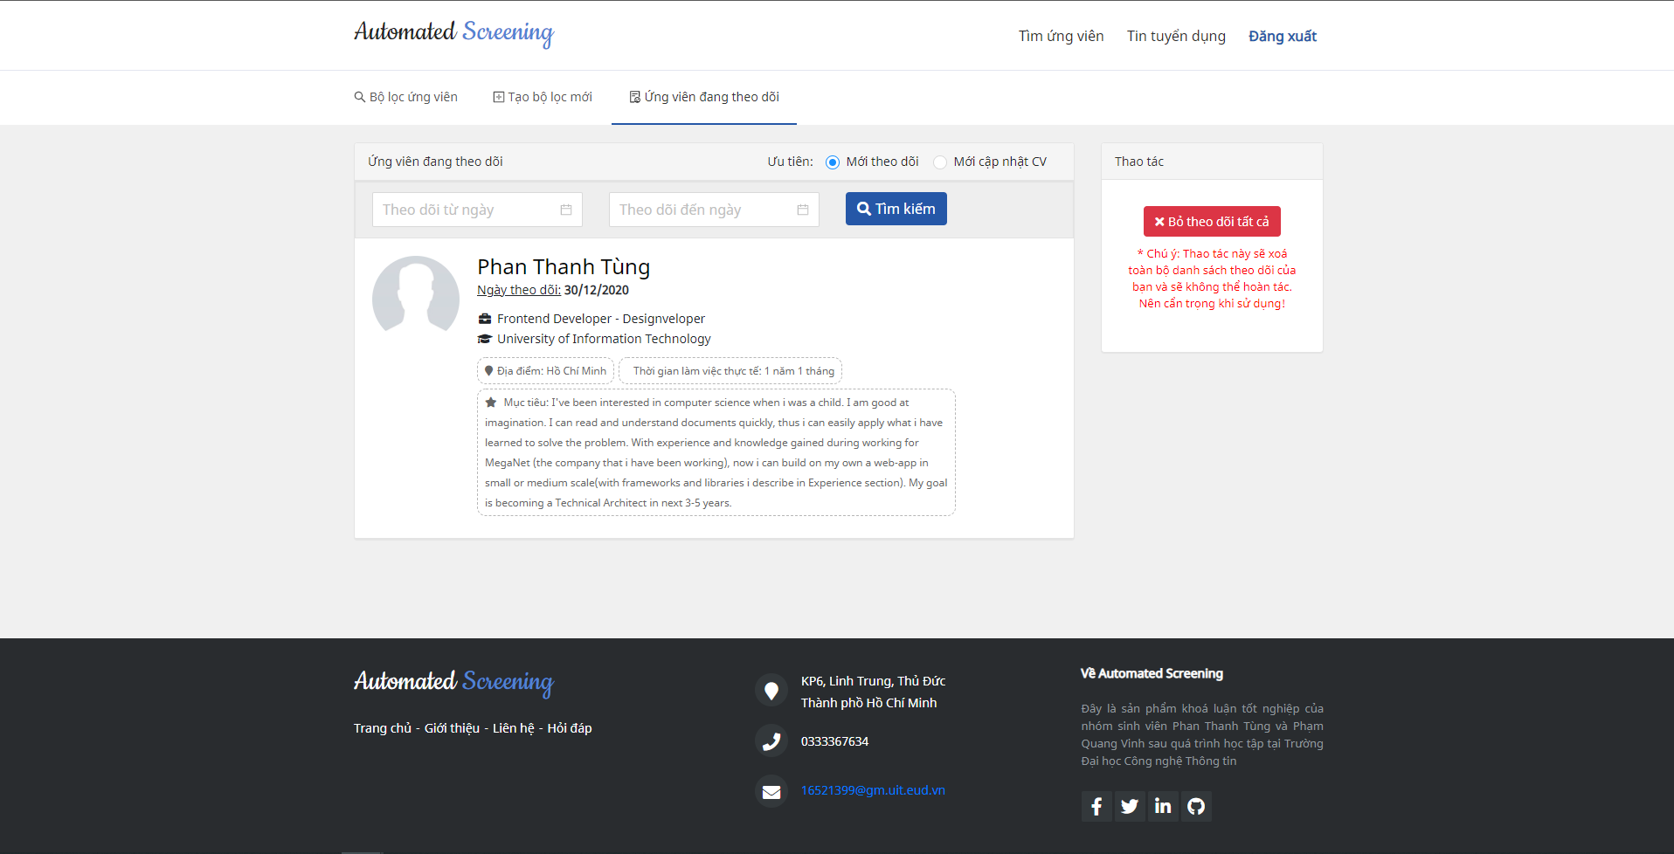

Hình 4.65. Giao diện màn hình Danh sách ứng viên đang theo dõi

* + - 1. **Giao diện Danh sách tin tuyển dụng:**
* Tin đang hiển thị:

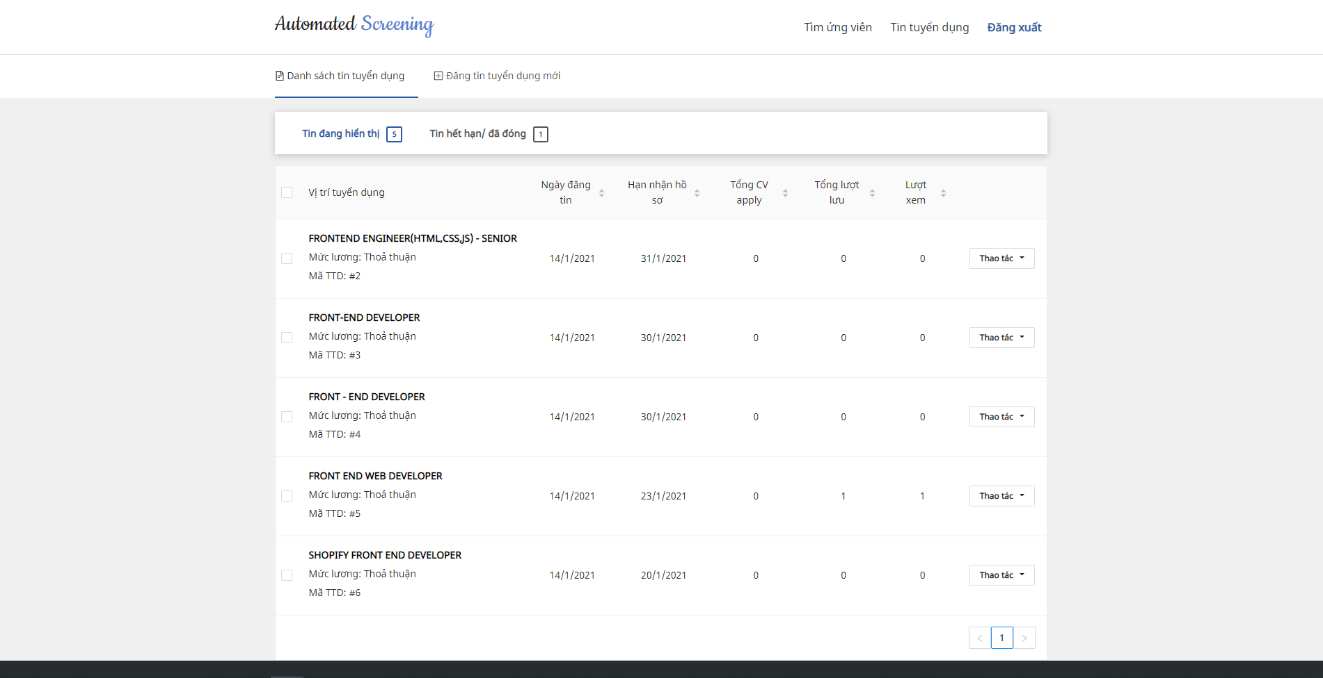

Hình 4.66. Giao diện màn hình Danh sách tin đang hiển thị

* Tin đã hết hạn/ đã đóng:

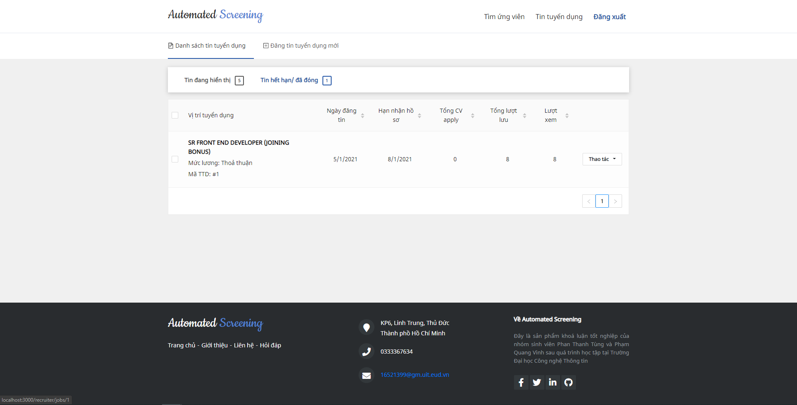

Hình 4.67. Giao diện màn hình Danh sách tin đã hết hạn/ đã đóng

* + - 1. **Giao diện Đăng/Cập nhật tin tuyển dụng mới:**

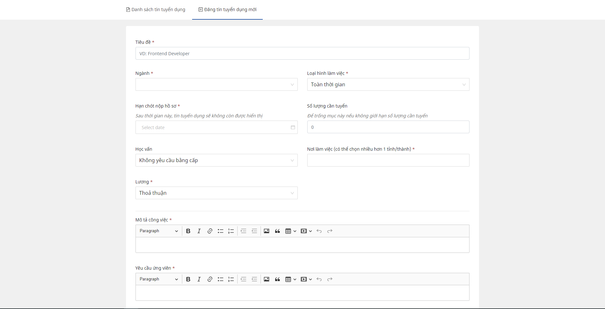

Hình 4.68. Giao diện Đăng/ Cập nhật tin tuyển dụng

* + - 1. **Giao diện Chi tiết tin tuyển dụng**

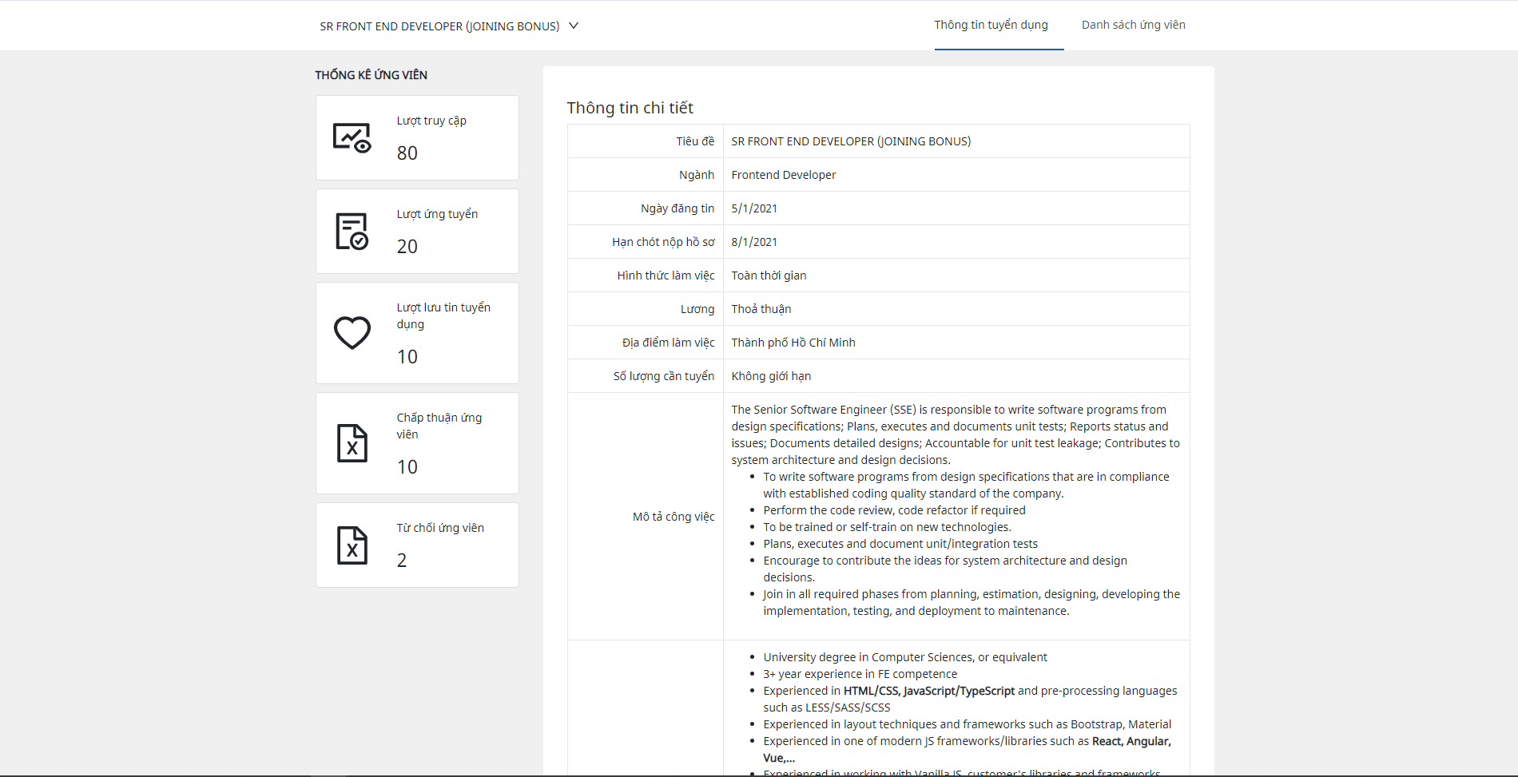

Hình 4.69. Giao diện Chi tiết tin tuyển dụng – nhà tuyển dụng

* + - 1. **Giao diện Danh sách ứng viên ứng tuyển:**

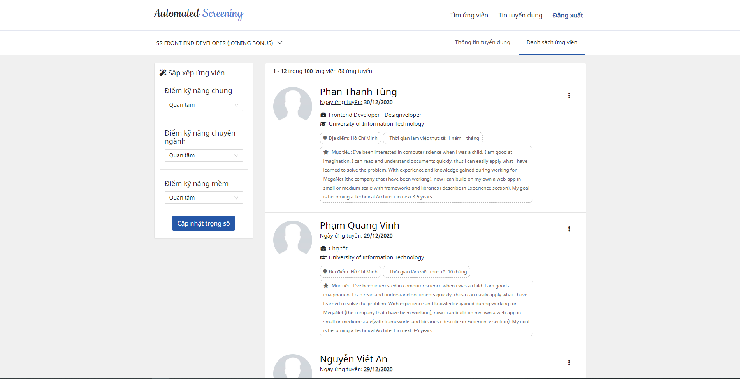

Hình 4.70. Giao diện Danh sách ứng viên ứng tuyển

* 1. **Đánh giá**
     1. **Độ đo kết quả**

Nhóm tiến hành đánh giá kết quả trích xuất ra từ mô hình và tập dữ liệu được tạo trước. Để đánh giá kết quả, nhóm thực hiện sử dụng một độ đo kiểm tra sự chính xác dựa trên các kỹ năng được trích xuất tự động và được gắn nhãn thủ công bao gồm các độ đo [24] như độ đo chính xác (precision), độ phủ (recall) và chỉ số F1-score để đánh giá hiệu quả của phương pháp trên các dữ liệu thực tế. Các độ đo được mô tả như sau:

* Độ chính xác:
$$precision= \frac{TP}{TP+FP}$$

* Độ phủ:
$$recall= \frac{TP}{TP+FN}$$

* Chỉ số F1-score:

$$F1= \frac{2×precision×recall}{precision+recall}$$

Trong đó:

* TP: là tổng số lượng kỹ năng được trích xuất được xác định là đúng
* FP: là tổng số lượng kỹ năng được trích xuất được xác định là sai
* FN: là tổng số lượng kỹ năng được xác định là không liên quan
  + 1. **Kết quả đánh giá**

Để có thể tiến hành đánh giá, nhóm sử dụng bộ dữ liệu thực tế được thu thập từ trang web tuyển dụng và sau đó tiến hành gán nhãn bổ sung cho các kỹ năng bị liệt kê thiếu từ JD. Sau đó, nhóm tiến hành trích xuất kỹ năng của tập dữ liệu đó bằng mô hình đã xây dựng được và so sánh với các kỹ năng được gán nhãn thủ công rồi sử dụng độ đo Precision, Recall và F1-score để đánh giá độ hiệu quả của phương pháp. Kết quả thu được là độ chính xác (Precision) là 24.29% và độ phủ (Recall) là 78.17% và cuối cùng là F1-score là 36.71%.

Kết quả thực nghiệm cho thấy, có sự khác biệt lớn giữa các kỹ năng được rút trích

từ mô hình so với các kỹ năng được gán nhãn thủ công. Giá trị Precision tương đối thấp có thể hiểu và chấp nhập được vì một số lý do sau:

Việc mô hình mà nhóm sử dụng có cả module semantic, tức là phân tích ngữ nghĩa, giúp cho mô hình của nhóm thông minh hơn và có thể trích xuất ra những kỹ năng có thể liên quan đến những kỹ năng có trong JD nhưng không trực tiếp xuất hiện trong đó. Tuy nhiên, việc này cũng là nguyên nhân trực tiếp ảnh hưởng lớn đến giá trị của độ đo này. Do đó, dù Precision có thấp hơn mong đợi nhưng vẫn có thể chấp nhận được.

Việc xác định kỹ năng bằng cách gán nhãn thủ công trong một số lượng lớn JD khiến cho việc sai sót xảy ra là điều không tránh khỏi

* + 1. **Đánh giá kết quả đề xuất công việc cho ứng viên**

Đối với việc đánh giá việc để xuất công việc phù hợp với CV, nhóm chọn ngẫu nhiên 10 JD Frontend Develop và 1 CV tại Itviec để tiến hành đánh giá. Sau đó cho chạy hệ thống và cho ra kết quả sau đây:

|  |  |  |  |  |
| --- | --- | --- | --- | --- |
| JD_ID | Domain Score | General Score | Soft Skill Score | Overall Score |
| JD_171 | 0.9783 | 0.96 | 0.6667 | 6.4816 |
| JD_51 | 0.973 | 0.9545 | 0.6667 | 6.4492 |
| JD_55 | 0.9737 | 0.9524 | 0.6667 | 6.445 |
| JD_50 | 0.9655 | 0.95 | 0.6667 | 6.4132 |
| JD_53 | 0.9565 | 0.9167 | 0.6667 | 6.2863 |
| JD_202 | 0.9722 | 0.8333 | 0.5455 | 5.962 |
| JD_169 | 0.98 | 0.6667 | 0.6667 | 5.6068 |
| JD_56 | 0.9706 | 0.6667 | 0.6667 | 5.5786 |
| JD_166 | 0.9643 | 0.6667 | 0.6667 | 5.5597 |
| JD_3 | 0.96 | 0.6667 | 0.6667 | 5.5468 |

Bảng 4.13: Bảng xếp hạng đề xuất JD cho CV theo vị trí Front Developer

Quan bàng trên, ta nhận ra rằng các JD ở đầu dễ dàng được chọn hơn so với JD ở cuối. Nhóm sẽ chọn JD_171 và JD_56 cho việc so sánh điểm số để giải thích vì sao JD_171 lại phù hợp với ứng viên hơn.

Bên dưới là hình ảnh đồ thị biểu diễn danh sách kỹ năng được trích xuất từ CV, JD_171 và JD_56.

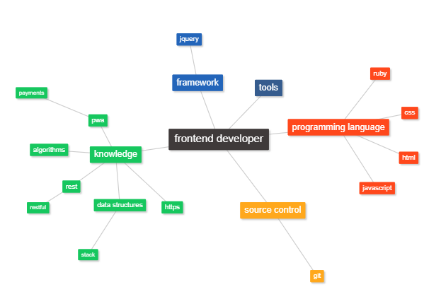

Hình 4.71: Đồ thị biểu diễn kỹ năng cho CV

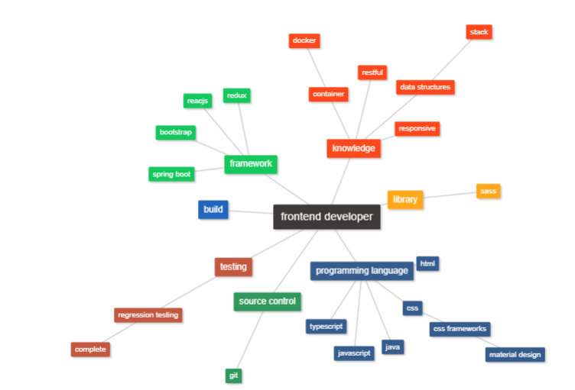

Hình 4.72: Đồ thị biểu diễn kỹ năng cho JD_171

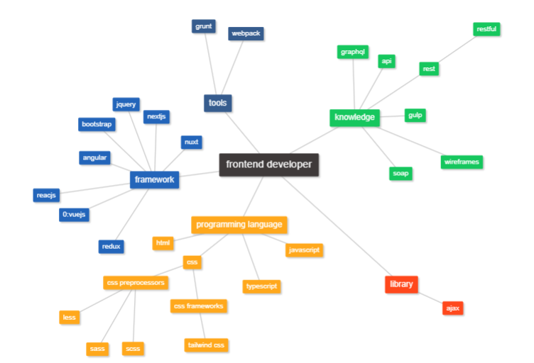

Hình 4.73: Đồ thị biểu diễn kỹ năng cho JD_202

|  |  |
| --- | --- |
|  | **Các bước chuyển đổi** |
| **Từ đồ thị JD_71 sang CV** | * Insert: pwa, payments, algorithms, https, build, tools, ruby,query. * Remove: library, container, responship, typescript, java. |
| **Từ đồ thị JD_56 sang CV** | * Insert: pwa, payments, algorithms, data structure, stack, source control, git, ruby. * Remove: grunt, webpack, graphql, api,soup, |

Bảng 4.14: Các bước chuyển đổi từ đồ thị CV_1, CV_2 sang đồ thị JD

Sau khi quan sát đồ thị và các bước chuyển đổi, ta có thể dễ dàng nhận thấy số bước chuyển đổi của JD_202 nhiều hơn so với số bước chuyển đổi của JD_171. Do đó, JD_171 sẽ có mức độ phù hợp với CV cao hơn so với JD_202. Nên domain score của JD_202 cao hơn là hợp lý.

* + 1. **Đánh giá thực nghiệm**

Để đánh giá được hệ thống một cách trực quan, nhóm sẽ tiến hành so sánh tương quan ưu nhược điểm của hệ thống so với một vài website lớn về lĩnh vực tuyển dụng hiện có trên thị trường như Itviec – một website hàng đầu về lĩnh vực tuyển dụng chuyên cho ngành IT

|  |  |  |
| --- | --- | --- |
|  | ITviec | Hệ thống của nhóm |
| Ưu điểm | - Có xét duyệt CV của ứng viên trước khi tới tay nhà tuyển dụng dựa vào các tiêu chuẩn của Itviec, giúp nhà tuyển dụng tiếp cận được các ứng viên triển vọng.  - Cung cấp đánh giá công ty và môi trường làm việc cho ứng viên tìm nơi phù hợp. | - Có hệ thống sàng lọc và xếp hạng CV tự động dựa trên những tiêu chí nhà tuyển dụng quan tâm,. Qua đó tiết kiệm được thời gian xem CV lần lượt đối với số lượng CV lớn.  - Có hệ thống gợi ý và sàng lọc các JD dựa theo CV của ứng viên để giúp ứng viên tìm ra các JD phù hợp nhanh nhất có thể.  - Việc đăng ký tài khoản tuyển dụng hoàn toàn miễn phí.  - Có hệ thống kiểm duyệt kỹ năng để so sánh các kỹ năng còn thiếu khi xem từng JD  - Cho phép ứng viên có thể thêm ghi chú cho mỗi tin tuyển dụng đã lưu/ ứng tuyển. |
| Nhược điểm | - Thời gian duyệt CV trong vòng 12 tiếng vào các ngày trong tuần.  - Chưa hỗ trợ sắp xếp danh sách CV theo mức độ phù hợp với JD của nhà tuyển dụng hoặc sắp xếp JD theo CV  - Việc đăng ký tài khoản nhà tuyển dụng cần liên hệ với ITviec để xét duyệt. | - Chưa có chức năng đánh giá công ty.  - Số lượng lĩnh vực trong ngành IT được hỗ trợ việc tìm kiếm và sàng lọc, sắp xếp còn hạn chế. |

Bảng 4.15: Ưu nhược điểm của hệ thống so với Itviec

# Chương 5. KẾT LUẬN VÀ HƯỚNG PHÁT TRIỂN

## Tổng kết

Qua quá trình thực hiện khóa luận, nhóm thực hiện đã tìm hiểu được một số phương pháp tiếp cận để giải quyết bài toán sàng lọc JD tự động, cung cấp cách chức năng giúp người dùng tìm được công việc phù hợp nhất, các công việc thu thập và xử lý dữ liệu cũng như các kiến thức cơ bản trong xử lý ngôn ngữ tự nhiên. Theo mục tiêu đề ra, nhóm đã hoàn thiện được một hệ thống tìm kiếm việc làm dựa trên CV để giúp ứng viên có thể tìm kiếm công việc phù hợp và nhanh chóng nhất có thể trên một website tuyển dụng cho phép người dùng tương tác dễ dàng với hệ thống.

Mong muốn của nhóm là giúp cho người dùng nói chung và người tìm việc làm nói riêng có cái nhìn trực quan về cơ hội việc làm của mình trong tương lai gần và tìm kiếm một công việc phù hợp nhất dựa trên những kinh nghiệm và kỹ năng cho bản thân.

## Ưu điểm

Hoàn thành yêu cầu đặt ra ban đầu, có đầy đủ tính năng cần thiết cho một website tuyển dụng, tìm công việc phù hợp với ứng viên.

Giao diện website đơn giản, bố cục hợp lý, thân thiện với người dùng

Sinh viên nắm được một số kiến thức về xử lý ngôn ngữ tự nhiên, hiểu biết về cách xây dựng website bằng Flask và Reactjs

Website được thiết kế responsive, hoạt động tốt trên các màn hình. Giao diện đơn giản, bắt mắt, bố cục hợp lý phù hợp với mọi đối tượng người dùng. Tối ưu hóa trải nghiệm của người dùng.

Có thể phát triển trong tương lai thành một ứng dụng được nhiều người dùng sử dụng rộng rãi

* 1. **Nhược điểm**

Khoá luận còn có một vài hạn chế:

* Website còn đơn giản, chưa tích hợp được các bước khác trong quy trình tuyển dụng.
* Khả năng tương tác giữa các thành viên trong nhóm còn chưa tốt nên hiệu suất làm việc chưa cao.
* Chưa tích hợp các tính năng có thể kiếm tiền cho website.
* Chưa thể cho phép ứng viên quản lý nhiều CV cùng một lúc
* Chưa tối ưu code nên tốc độ phản hồi còn chưa nhanh
  1. **Hướng phát triển**

Vì thời gian thực hiện khóa luận không cho phép, các tính năng của hệ thống hiện tại mới chỉ ở mức đáp ứng được các mục tiêu đề ra ban đầu. Qua đó, nhóm thực hiện đề xuất hướng phát triển cho thời gian tới như sau:

* Mở rộng khả năng crawl data và thu thập nhiều dữ liệu hơn để làm giàu cho ontology
* Thực hiện việc làm giàu các ontology một cách tự động thay vì thủ công như hiện tại
* Cải thiện hiệu suất trích xuất thông tin từ CV và JD
* Tối ưu hoá module trích xuất kỹ năng
* Cho phép ứng viên sử dụng và quản lý nhiều CV
* Mở rộng mạng xã hội dành cho các ứng viên và đánh giá việc làm, công ty.
* Tích hợp toàn bộ quy trình tuyển dụng vào hệ thống: tích hợp video call để nhà tuyển dụng và ứng viên có thể phỏng vấn trực tiếp trên hệ thống

# TÀI LIỆU THAM KHẢO

[1] Mishra, Rudresh & Rodriguez, Ricardo & Portillo, Valentin. (2020). An AI based talent acquisition and benchmarking for job*.*

[2] Andreas Bogstad. (2015). Topic Segmentation of Curriculum Vitae.

[3] Gugnani, Akshay & Misra, Hemant. (2020). Implicit Skills Extraction UsingDocument Embedding and Its Use in Job Recommendation.

[4] “Word Embedding” <https://towardsdatascience.com/nlp-101-word2vec-skip-gram-and-cbow-93512ee24314>

[5] Natalya F. Noy and Deborah L. McGuinness, Ontology Development 101: A Guide  
to Creating Your First Ontology, Stanford University, Stanford, CA, 9430, 2001

[6] Grigoris Antoniou and Frank van Harmelen, *A Semantic web Primer*, The MIT  
Press Cambridge, Massachusett, London, England, p.31-33, 2004

[7] “Khoảng cách Levenshtein” https://vi.wikipedia.org/wiki/Kho%E1%BA%A3ng_c%C3%A1ch_Levenshtein

[8] “Thuật toán quy hoạch động” https://vi.wikipedia.org/wiki/Quy_ho%E1%BA%A1ch_%C4%91%E1%BB%99ng

[9] P. Foggia, G. Percannella, and M. Vento, “Graph matching and learning in pattern recognition in the last 10 years”, Int. J. Pattern Recognit. Artif. Intell., vol. 28, no. 1, 1450001:1–1450001:40, 2014. doi: 10.1142/ S0218001414500013.

[10] “Graph edit distance” https://en.wikipedia.org/wiki/Graph_edit_distance.

[11] “OpenCV” https://opencv.org/about/

[12] “Tesseract” https://github.com/tesseract-ocr/tesseract

[13] “CSO Classifier” https://github.com/angelosalatino/cso-classifier

[14] Gugnani, Akshay & Kasireddy, Vinay & Ponnalagu, Karthikeyan. (2018). Generating Unified Candidate Skill Graph for Career Path Recommendation. 328-333. doi: 10.1109/ICDMW.2018.00054.

[15] “How to use CSO Classifier in other domains” https://www.salatino.org/wp/how-to-use-the-cso-classifier-in-other-domains/

[16] “ESCO” https://ec.europa.eu/esco/portal/skill

[17] Le, Van-Duyet & Vo, Minh-Quan & Quang-An, Dang. (2017). Skill2vec: Machine Learning Approaches for Determining the Relevant Skill from Job Description.

[18] “Beautiful Soup” <https://www.crummy.com/software/BeautifulSoup/>

[19] “Gensim” <https://radimrehurek.com/gensim>

[20] “NetworkX” <https://networkx.org/>

[21] Zhang, Kaizhong & Shasha, Dennis. (1989). Simple Fast Algorithms for the Editing Distance Between Trees and Related Problems. SIAM J. Comput.. 18. 1245-1262. doi: 10.1137/0218082.

[22] “Tree edit distance in Python” <https://github.com/timtadh/zhang-shasha>

[23] “Restful API” <https://topdev.vn/blog/restful-api-la-gi/>

[24] “Đánh giá độ chính xác” <https://machinelearningcoban.com/2017/08/31/evaluation/#-dinh-nghia>

[25] “n-gram” <http://vi.wikipedia.org/wiki/N-gram>